

Interna skripta
2014.

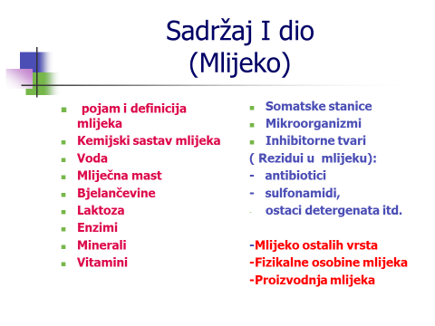

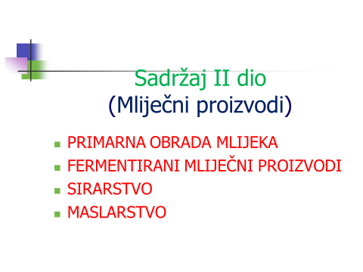

-UVOD-

POJAM I DEFINICIJA MLIJEKA

Mlijeko je tekućina bijele boje, specifičnog okusa i mirisa, koju izlučuje mliječna žlijezda poslije partusa ženki sisavaca i koja služi za hranidbu podmlatka.

Definicija mlijeka
Pod mlijekom se u užem smislu smatra nepromijenjeni sekret mliječne žlijezde, dobiven neprekidnom i potpunom mužnjom zdravih, normalno hranjenih i redovito muženih krava najmanje 15 dana prije i 8 dana poslije teljenja, kome nije ništa dodano niti oduzeto.

Kravlje mlijeko: podrazumijeva se iz prethodne definicije, jer se proizvodi u najvećim količinama, ima najveći značaj za mljekarsku industriju te dominantnu ulogu u hranidbi ljudi.
Iz toga te iz pravilnika o kvaliteti mlijeka proizlazi da se samo kravlje mlijeko može stavljati u promet pod nazivom mlijeko, dok se mlijeko drugih vrsta, koje se koristi u hranidbi ljudi, mora naznačiti vrsta životinje od koje potječe (ovčje mlijeko, kozje mlijeko).

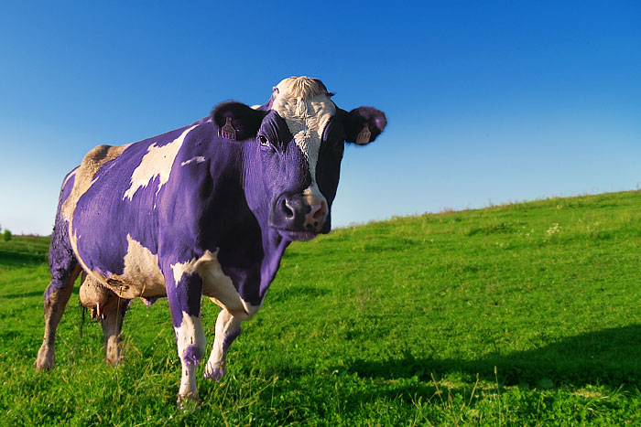

Nepromijenjeni sekret podrazumijeva da mlijeko mora biti stavljeno u promet onakvo kakvo je dobiveno za vrijeme mužnje, tj. ne smije biti promijenjeno poslije dobivanja pod djelovanjem mikroorganizama ili okoline, što ima za posljedicu povećanje kiselosti mlijeka, promjenu mirisa, boje i sl.
Ovdje se ne misli na promjene koje nastanu u toku lučenja mlijeka, u slučaju oboljenja, niti se ne misli na promjenu sastava nastalog uslijed patvorenja mlijeka.
Neprekidna mužnja: mlijeko ima različiti sastav tijekom mužnje. Prvi mlazevi mlijeka su najsiromašniji mliječnom mašću dok su najbogatiji mlazevi na kraju mužnje. Razlike su velike, jer prvi mlaz mlijeka sadrži i manje od 1% masti dok posljednji sadrže i više od 10%. Ovaj oblik patvorenja se koristi pri otkupu mlijeka kada se cijena mlijeka formira na osnovi masnih jedinica (% masti).

Potpuna mužnja: podrazumijeva da se mlijeko izmuze do posljednje kapi da bi se izbjegli poremećaji u lučenju. Ako mužnja nije potpuna onda se vime brže napuni mlijekom između dvije mužnje. Izlučeno mlijeko vrši pritisak na žljezdano tkivo što može dovesti do nekontroliranog prijelaza nekih sastojaka mlijeka u krv i obratno.

Neredovita mužnja: ima negativnije djelovanje nego nepotpuna mužnja i to može dovesti do znatnog i trajnog oštećenja mliječne žlijezde , do njenog oboljenja, što je praćeno osjetnim smanjenjem količine izlučenog mlijeka, koje pored toga može biti promijenjenog sastava i nenormalnih tehnoloških svojstava. Zbog tog definicija predviđa da krave moraju biti redovito mužene ako se mlijeko želi staviti u promet.

Mlijeko se ne smije stavljati u promet ako je dobiveno u vremenu 15 dana prije i 8 dana poslije teljenja. Sekret koji mliječna žlijezda luči u tom periodu ne smatra se mlijekom u užem smislu riječi, jer je sekret znatno izmijenjenog sastava i tehnoloških osobina i mogao bi dovesti do teškoća tijekom obrade i prerade u mljekarskim pogonima.

Definicijom se predviđa da se mlijeku ne smije ništa dodati niti oduzeti.
Ovo je unijeto u definiciju da bi se spriječilo patvorenje mlijeka dodavanjem stranih tvari
(najčešće voda) ili oduzimanjem dijela masti iz mlijeka.

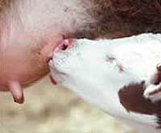

KEMIJSKI SASTAV MLIJEKA

Mlijeko je sekret mliječne žlijezde koji sadržava nekoliko stotina kemijskih sastojaka koje smo podijelili na organski i anorganski dio. Organski dio čine masti, laktoza, bjelančevine, enzimi i vitamini.

Anorganski dio tvori voda, mineralne tvari i plinovi.
Mlijeko je emulzija ili suspenzija mliječne masti u vodi u kojoj se nalaze otopljene tvari
(laktoza), te tvari u koloidnom obliku (proteini)

Tablica 1.Prosječni kemijski sastav kravljeg mlijeka (Varnam i Sutherland, 1994.)

SASTOJCI | KOLIČINA (%) | KOLIČINA U SUHOJ TVARI (%)
LAKTOZA | 4,8 | 37,5
MAST | 3,7 | 28,9
PROTEINI | 3,4 | 26,6
PEPEO | 0,7 | 5,5
NPN* | 0,19 | 1,5
*- neproteinski dušik (slobodne aminokiseline, kreatin, urea i dr.)

SUHA TVAR

Uklonimo li ukupnu količinu vode iz mlijeka dobijemo suhu tvar.
Od ukupne suhe tvari uklonimo postotka masti dobijemo suhu tvar bez masti
Suha tvar i suha tvar bez masti su značajne jer direktno utječu na randman mliječnih proizvoda.
Podaci o udjelu suhe tvari i suhe tvari bez masti sastavni je dio pravilnika o kakvoći mlijeka.
Kravlje mlijeko sadrži prosječno 12,7% suhe tvari, a podložan je raznim faktorima: pasmini, razdoblju laktacije i individuu krave.

SUHA TVAR ( 12,79%)
VODA (87,21%)

Kada uklonimo vodu iz mlijeka dobijemo suhu tvar

100 - 12,79 = 87,21% VODE

Ako od ukupne suhe tvari uklonimo postotka masti dobijemo suhu tvar bez masti

SUHA TVAR BEZ MASTI: (8 –9%) drugi naziv je Bezmasna suha tvar

Proteini, laktoza, Pepeo i NPN = ulaze u Bezmasnu suhu tvar

PRIMJER:

12,79% ST – 3,7% m.m. = 9,09% (suha tvar bez masti)

Suha tvar i bezmasna suha tvar su značajne jer direktno utječu na randman mliječnih proizvoda.
Po našem pravilniku, minimalna vrijednost za bezmasnu suhu tvar je 8,5%.
Koristi se radi spriječavanja patvorenja mlijeka vodom.

Postotak suhe tvari je podložan odstupanjima najčešće zbog odstupanja sadržaja mliječne masti.
Zbog toga proizlazi da je suha tvar bez masti manje podložna variranjima. Zbog tog malog odstupanja u sastavu bezmasna suha tvar se koristi za dokazivanje patvorenja mlijeka vodom.

U našem pravilniku minimalna vrijednost za bezmasnu suhu tvar je 8,5%.

Manje od propisa uzrokovano je :
1 - fiziološkim poremećajem organizma
2 - patološkog stanja mliječne žljezde
3 - nedovoljna i neizbalansirana prehrana (deficit bjelančevina u obroku).

Pri tome se ne smije izgubiti iz vida da mlijeko sa većim postotkom mliječne masti ima i veću količinu suhe tvari bez masti, i obratno.
Iz toga proizlazi da je varijabilnost suhe tvari bez masti uvjetovana u prvom redu promjenom sadržaja bjelančevina a njihova količina je proporcionalna promjenama količine masti u mlijeku.
Povećanje sadržaja mliječne masti za 1 % iznad određene vrijednosti izaziva porast količine bjelančevina za 0,4 do 0,7 %.

: Prosječni sastav mlijeka:

Pri prosuđivanju sastava mlijeka mora se imati u vidu da se on mijenja pod utjecajem velikog broja čimbenika.
Sastav mlijeka pojedinih krava varira od mužnje do mužnje u toku istog dana, razlikuje se od dana do dana, mijenja se znatnije u toku laktacije, ovisi o hranidbi, godišnjem dobu, fiziološkim promjenama, individualnim karakteristikama krava, itd.
Zbog znatne varijabilnosti i ovisnosti kemijskog sastava od velikog broja čimbenika mlijeko često varira u sljedećim rasponima:

Suha tvar …………………….11 – 14%
Mliječna mast ………………..3,2 – 5,5%
Bjelančevine…………………..2,6 – 4,2%
Mliječni šećer …………………4,6 – 4,9%
Pepeo………………………….0,6 – 0,8%

Kravljeg mlijeka po količini ima najviše pa se ono koristi u proizvodnji svih vrsta mliječnih proizvoda.
Međutim sve se više u prehrani ističe prednost kozjeg mlijeka, osobito u osoba koje su alergične na proteine kravljeg mlijeka. Kozje se mlijeko preporučuje u prehrani mlađih i starijih osoba jer je probavljivije od kravljeg mlijeka.
Ovčje mlijeko posebno cijene potrošači ovčjih sireva zbog specifične arome i oštrog okusa. Ovčje mlijeko se koristi najviše u proizvodnji sireva zbog velikog sadržaja proteina koji nose veći randman.
Kobilje mlijeko se spominje samo u proizvodnji fermentiranog napitka ,, kumisa,, koji se koristi u terapijske svrhe.
Majčino (ženino) mlijeko je najsavršenija hrana za malo dijete.

SASTAV I OSOBINE POJEDINIH KOMPONENTI

Sastav mlijeka može biti vrlo promjenjiv, a ovisi o bezbroj faktora: pasmini, zdravlju životinje, stadiju laktacije, hranidbi, sezoni, vrsti mužnje, broju mužnji itd.

Kolostrum luči mliječna žlijezda neposredno nakon poroda. Prijelaz kolostruma u mlijeko događa se postupno (6-10 dana). Kolostrum sadržava veću količinu suhe tvari nego klasično mlijeko. Osim manje količine laktoze i kazeina, kolostrum sadržava veću količinu ostalih sastojaka, i to proteina sirutke. Kolostrum sadržava 5-10 puta više vitamina A., oko 5 puta više vitamina D, te oko tri puta više vitamina E, B1, B2, i B12. Esencijalnih aminokiselina 2-3 puta više. U kolostrumu je osjetno veća količina imunoglobulina, enzima i antioksidativnih tvari nego u mlijeku.
Kolostralno mlijeko se ne koristi u prehrani ljudi, jer nije pogodno ni za preradu zbog velike količine sirutkinih proteina (zagrijavanjem se zgrušavaju).

Kvaliteta mlijeka mora odgovarati zakonskim propisima koji ga ovako definiraju:

,,Mlijeko je normalni sekret mliječne žlijezde, koji dobivamo redovitom i neprekinutom mužnjom, jedne ili više krava, ispravno hranjenih, ispravno držanih, kojem nije ništa dodano niti oduzeto,,

Mlijeko ostalih životinja mora biti imenovano, kao i podrijetlo mješavine nekih vrsta mlijeka
(uz naznačen omjer miješanja)

Prema našim propisima mlijeko mora zadovoljiti ove uvjete:
- da je pomuženo najmanje 30 dana prije i ne manje od 10 dana nakon teljenja;
- da ima karakterističan mliječni okus , miris i boju;
- da nema ostataka lijekova ili drugih štetnih tvari u količinama koje mogu narušiti zdravlju ljudi.
- Da točka ledišta nije viša od –0,517°C, a refrakcijski broj niži od 39 (da nema dodane vode)
- Da u 1 ml mlijeka nema više od 400 000 somatskih stanica (epitelne stanice i stanice vimena), jer veći broj upućuje na upalu vimena (mastitis).

VODA

Najveći dio mlijeka čini voda, čija se količina kreće u granicama između 86 i 89%. Iako mlijeko sadrži veliku količinu vode ipak se u njemu ne osjeća vodenast okus zbog toga što je veliki dio ukomponiran u koloidni sustav.

Voda je osnovni dispergent za ostale sastojke mlijeka. Pri tome treba naglasiti da svi sastojci nisu otopljeni u vodi kao npr. mliječna mast.

Ukupna voda sastoji se od slobodne i vezane vode.
Najveći dio vode u mlijeku predstavlja slobodna voda koja čini 96-98% ukupne vode, (u njoj se nalaze otopljeni sastojci mlijeka), što znači da na vezanu vodu otpada samo 2-4% ukupne vode.
Tvari u mlijeku koje vežu vodu su bjelančevine i fosfolipidi.

Vezana voda ima veliki značaj za osobine mlijeka te ima veliku ulogu u izradi većeg broja mliječnih proizvoda, jer se nalazi u hidratacijskom sloju pojedinih sastojaka suhe tvari, i to na:

Kazein (oko 50%)
Albumin i globulin (oko 30%)
Membrana masne globule (oko 15%)
Laktoza i dr. (oko 5%)

SUHA TVAR (12,79%)

Kada uklonimo vodu iz mlijeka dobijemo suhu tvar

100 % - 12,79 % = 87,21% VODE !!!!!!

MLIJEČNA MAST

Mliječna mast je najvrjedniji sastojak mlijeka.
Prvi razlog je da visoka cijena potječe još iz vremena kada na tržištu nije bilo dovoljno maslaca pa se stimulirala proizvodnja mliječne masti.
Drugi razlog je da više od polovine ukupne energetske vrijednosti mlijeka otpada na mliječnu mast (54%), odnosno da mast čini 30% suhe tvari mlijeka.
Treći razlog treba tražiti u njenoj biološkoj vrijednosti u odnosu na druge masti.
Ukupno gledano mliječna mast predstavlja najvažniji sastojak nekih mliječnih proizvoda (maslac), a pored toga količina masti u drugim proizvodima bitno utječe na njihovu kvalitetu, jer poboljšava njihov ukus i konzistenciju.
Iz navedenog je vidljivo da je osnovica za plaćanje mlijeka kod nas još uvijek sadržaj mliječne masti. Naime osnovna cijena mlijeka određuje se prema broju masnih jedinica koja odgovara jednom postotku masti, odnosno 10 gr. masti u kilogramu mlijeka.
Može se uzeti da mlijeko prosječno sadrži oko 3,8 % masti.

Kemijski sastav mliječne masti

Masti su esteri trihidroksilnog alkohola glicerola i masnih kiselina.
U sastav mliječne masti ulaze jednostavne i složene masne kiseline (ovisi najviše o hranidbi).
Složene masti imaju veliki biološki značaj i čine 2-3% ukupnih masnih tvari.
Jednostavne masti čine najveći dio mliječne masti (97-98%).
U sastav mliječne masti ulazi veliki broj masnih kiselina koje se dijele na niže masne i više masne kiseline.

U niže masne kiseline spadaju:
MASLAČNA (C3)
KAPRONSKA (C5)
KAPRILNA (C7)
KAPRINSKA(C9)

U više masne kiseline spadaju:
MIRISTINSKA (C11)
PALMITINSKA (C15)
STEARINSKA (C17)

Navedene niže i više masne kiseline spadaju u Zasićene masne kiseline. Najčešće se formiraju kod štalskog načina hranidbe mliječnih krava (silaže, sjenaže i sijeno).

U više masne nezasićene kiseline spadaju:
OLEINSKA (C17 )
LINOLNA (C17)
LINOLENSKA (C17)
ARAHIDONSKA (C19)
Najčešće se formiraju kod držanja krava na ispaši a stvaranju im pogoduje raznovrsno livadno bilje.

FIZIKALNE OSOBINE MLIJEČNE MASTI

Kemijski sastav mliječne masti utječe na niz fizikalnih osobina
Temperatura topljenja:
varira od 31-36ºC (od 30 - 41ºC)

Temperatura učvrščivanja
varira od 17-26ºC.
Gustoća
Na temperaturi od 15ºC iznosi 930 kg/ m³ (930 gr/ cm³)

Energetska vrijednost
za mliječnu mast je nešto manja nego za druge masti i kreće se najčešće u granicama od 38,2 – 38,7 KJ/1 gr (9,3 kcal)(1kcal =4,166kj)

Primjer: 1 gr. bjelančevina = 16,8 Kj 3,3 gr. bjelančevina x 16,8 Kj = 55,4 Kj
1 gr. masti = 38,1 Kj ⇒ 3,8 gr. masti x 3,81 = 144,8 Kj
1 gr. laktoze = 17,2 Kj 4,8 gr. laktoze x 17,2 Kj = 82,6 Kj
-----------------------
1 dcl mlijeka = 282,8 Kj

PROMJENE MLIJEČNE MASTI

Hidrolitičke promjene (LIPOLIZA)
pod djelovanjem lipolitičkih fermenata (lipaza) koji uvjetuju oslobađanje masnih kiselina iz glicerina. Kao rezultat tih promjena nastaju promjene okusa i mirisa koje se označavaju kao hidrolitička užeglost masti.
Temperatura iznad 80°C inaktivira lipazu.

MASNE KUGLICE

Mast se u mlijeku nalazi dispergirana u obliku sitnih kapljica okruglog oblika koje još nazivamo i masne kapljice.
Veličina masnih kapljica varira od 0,1 do 22 mikrometra.
Najveći broj ima raspon od 1 – 6 mikrona.
Mast se u mlijeku nalazi u obliku emulzije ili suspenzije.
Emulzija podrazumijeva sistem u kome su kuglice mliječne masti dispergirane u drugoj tekućini, i pod uvjetom da nisu međusobno topljive.

SINTEZA

Mliječna mast se sintetizira iz sljedećih izvora:
1. iz masnih kiselina iz hrane
2. iz depoa u organizmu mliječne životinje
3. iz masnih kiselina koje se sintetiziraju u želucu preživača
4. iz masnih kiselina koje sintetizira mliječna žlijezda.

Iz masnog tkiva se rijetko koriste za sintezu, jer se u doinom periodu vrši čak i deponiranje masti u tijelu.
Kao produkti preživanja nastaju najvećim dijelom octena kiselina (81%), propionska (13%), maslačna (4,3%) i druge.
Sinteza znatnih količina masnih kiselina vrši se u mliječnoj žlijezdi te je logično kad se kaže da je mliječna mast proizvod mliječne žlijezde.

Slika 1. Prikaz membrane masne globule

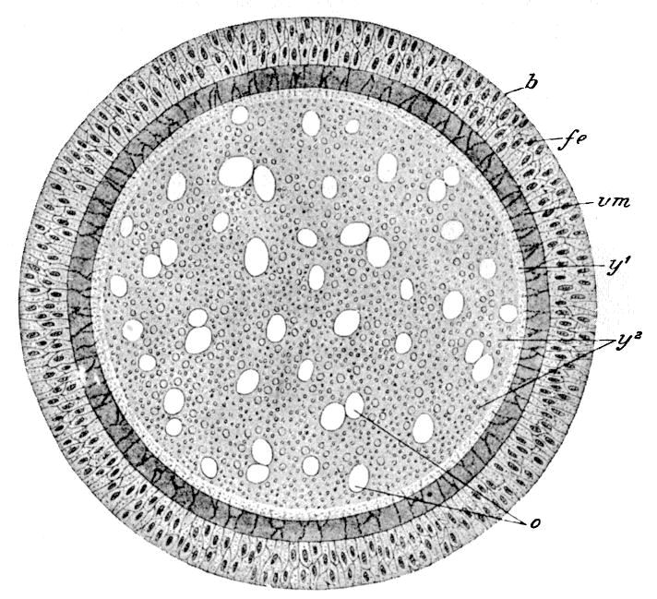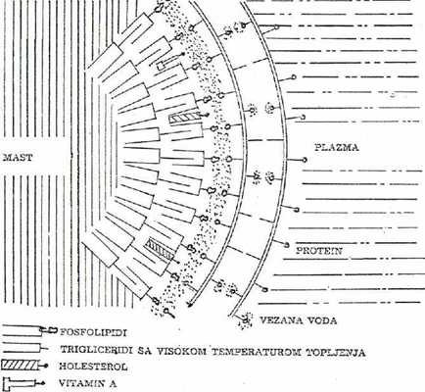

BJELANČEVINE

Kravlje mlijeko sadrži prosječno 3,55% bjelančevina.
Na prvi pogled to nije velika vrijednost, međutim kad se sadržaj bjelančevina izrazi u postocima od suhe tvari dobije se vrijednost od 28%.
Bjelančevine mlijeka imaju veliku biološku vrijednost. Ona podrazumijeva broj grama bjelančevina ljudskog ili životinjskog organizma koje se mogu sintetizirati iz 100 grama proteina hrane.

Porijeklo bjelančevina…………………………..biološka vrijednost

Jaje……………………………………………………100
Goveđe meso……………………………………… …78
Krumpir…………………………………………… …71
Kazein……………………………………………… ..76
Ukupne bjelančevine mlijeka……………………… ..88

Energetska vrijednost 1 gr. bjelančevina mlijeka iznosi oko 16,6 KJ

KLASIFIKACIJA BJELANČEVINA MLIJEKA

Tablica 2. Najveći dio proteina mlijeka sačinjavaju dva glavna tipa potpuno različitih proteina :

KAZEIN i PROTEINI SIRUTKE
(u omjeru 80% : 20%).

PROTEINI  (GLAVNE FRAKCIJE) | KOLIČINA U MLIJEKU (gr/kg) | % U UKUPNOJ KOLIČINI

KAZEIN
αs1- kazein | 10
αs2 – kazein | 2,6
β - kazein | 10,1
χ - kazein | 3,3
Ukupno | 26,0 | 79,5

PROTEINI SIRUTKE
α - laktoalbumin | 1,2
β - laktoglobulini | 3,2
Imunoglobulini, itd. | 1,9
Ukupno | 6,3 | 19,3

Ova podjela je izvršena na osnovi koagulacije i topljivosti u vodi i otopinama soli. Po ovoj podjeli kazein je bjelančevina koja koagulira pri pH od 4,6 djelovanjem kiselina ili enzima, pa se tako mogu izdvojiti iz mlijeka (u proizvodnji sira)
Proteini sirutke su neosjetljivi na djelovanje kiselina ili enzima, pa obično zaostaju u otopini (sirutka) po kojoj su i dobili naziv. Međutim proteini sirutke su osjetljivi na temperature iznad 80°C, te mogu denaturirati..

KAZEIN

Kazein je složena bjelančevina jer, pored elemenata koji ulaze u sastav jednostavnih bjelančevina sadrži fosfor.
Naziv kazein dolazi od latinske riječi CASEUS (SIR) koja nam znači da je kazein tvar čijim grušanjem dobivamo sir i koja predstavlja osnovnu bjelančevinu mlijeka.
Kazein je potpuna bjelančevina jer sadrži sve aminokiseline (20) koje ulaze u sastav proteina. Izdvojen iz mlijeka pri pH 4,6 predstavlja bijelu amorfnu tvar koja je praktično netopiva u vodi. Može se izdvojiti iz mlijeka djelovanjem sa Na Cl, etil alkohola i sl.

Kazein se sastoji od slijedećih komponenata:
-Alfa kazeina, koji se dijeli na kapa kazein
-Beta i
-Gama kazein
Prosječna zastupljenost ovih komponenata u ukupnom kazeinu iznosi
(66,2 : 18,8 : 5,0)

(χ - kazein je osnovna komponenta kazeina koja sudjeluje u koagulaciji mlijeka pod djelovanjem himozina.

Osnovne frakcije kazeina razlikuju se sastavom aminokiselina, količinom fosfora i izoelektričnom točkom.

Kazein sadrži oko 20 aminokiselina, a među njima i neke esencijalne.
U molekuli kazeina postoje slobodne skupine kiselina (COOH), i baza (NH), tako da vezanjem s bazama tvori kazeinate, a sa kiselinama soli.
Kazein se u mlijeku nalazi u koloidnoj otopini u obliku Ca- kazeinata. Dodavanjem kiseline, soli ili enzima sirila izdvaja se kazein iz mlijeka. Koagulacija mlijeka enzimom temelj je proizvodnje sira.

Slika 2: Klupko Kazeina – kazeinska MICELA
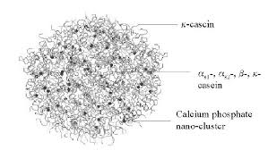
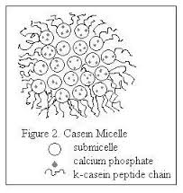
Slika 3: Aminokiselinski sastav Kazeina

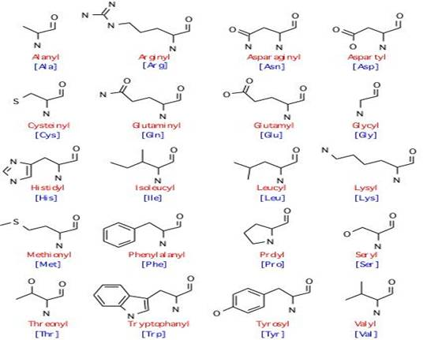

KOAGULACIJA KAZEINA DJELOVANJEM ENZIMA

Proces grušanja mlijeka djelovanjem enzima može se podijeliti u tri faze: Primarnu
:Sekundarnu
:Tercijarnu

Primarna faza
Djelovanjem proteinaza dolazi do hidrolize peptidne veze između aminokiselina fenilalanina i metionina, u molekuli χ-kazeina koji se nalaze na 105 i 106 mjestu u peptidnom lancu te molekule. Djelovanjem himozina dolazi do razlaganja te veze.
Rezultat cijepanja veze Phe-Met. Jest odvajanje peptidnog lanca iz molekule χ-kazeina te gubitak ,,kose,, χ-kazeina. Zbog toga se snižava elektrostatski potencijal micele kazeina te se tako poništava stabilizirajući sloj micele.

Odvojeni hidrofilni C-terminalni dio peptidnog lanca često sadrži ugljikohidratne ostatke χ-kazeina pa se naziva ,, glikomakropeptid ( GMP), ,a čini oko 4% od ukupne mase kazeina.
Nakon odvajanja hidrofilnog dijela χ-kazeina (GMP) , hidrofobni dio kazeina postaje osjetljiv na prisutnost dvovalentnih kationa, osobito kalcija pa je nazvan PARA-KAZEIN ili točnije PARA-χ-KAZEIN.

Enzim
χ-KAZEIN-----------------> PARA-χ-KAZEIN + MAKROPEPTID(GMP)

(169 ak) (105 ak) (64 ak)

Sekundarna faza
Odvajanjem GMP-a od micela koji je bitan nositelj negativnog naboja , smanjuje se elektrostatski potencijal kazeina, pa je sama površina micela kazeina postaje hidrofobnija.
Prema teoriji odcjepljenjem 80-90% hidrofilnog dijela χ-kazeina (kose) tj. ogoljavanjem micela stvaraju se uvjeti za početak agregacije micela ali u prisustvu kritične točke Ca²⁺ iona i pri temperaturi od 20^{0C}C. Tada nastupa sekundarna, neencimatska faza koagulacije hidroliziranog kazeina;

Ca²⁺
PARA-χ-KAZEIN--------------------> DIKALCIJEV PARA-χ-KAZEIN

Ph=6,0-6,4

Međusobni je razmak između micela u lancu veći u početku procesa agregacije da bi se ubrzo smanjio i nastalo povezivanje micela.
Između micela nastaju Ca-mostovi, tj. Ca-fosfatne veze koje stvaraju armaturu trodimenzionalne mreže gela

Tercijarna faza
Vrijeme grušanja, čvrstoća gela i stupanj sinereze sa daljnjom proteolizom kazeina ubraja se u treću fazu grušanja mlijeka. Kako se uvjeti u prve dvije faze reflektiraju i u trećoj fazi.

Uvjeti grušanja
Na grušanje mlijeka utječe pH substrata, temperatura, koncentracija iona, koncentracija dodanog enzima i dr. Optimalno djelovanje proteinaza između pH = 5,5-5,0.
Snižavanje pH vrijednosti mlijeka ne utječe samo na trajanje primarne, već i sekundarne faze. To je posljedica hidrolize koloidnog Ca-fosfata i stvaranje nove količine Ca- iona.
Temperatura mlijeka je bitna za trajanje grušanja. Navodi se da pri temperaturi ispod 18⁰C ne dolazi do agregacije micela, a sa povećanjem temperature smanjuje se trajanje grušanja.

Pri smanjenju pH-vrijednosti mlijeka od 6,8 na 6,3. brtina se agregacije povećava otprilike 2 puta, a pri porastu temperature s 31 na 40⁰C, povećava se oko 5 puta.
Za proces grušanja mlijeka djelovanjem enzima vrlo je važna količina ioniziranog kalcija. Optimalno međudjelovanje proteina odvija se pri optimalnoj količini Ca²⁺ iona.
Dakle, veća kiselost mlijeka (manje pH-vrijednost), viša temperatura i dodani CaCl₂ pridonosi bržem oblikovanju gruša.

Slika 4. Grafički prikaz oblikovane trodimenzionalne mreže gela.

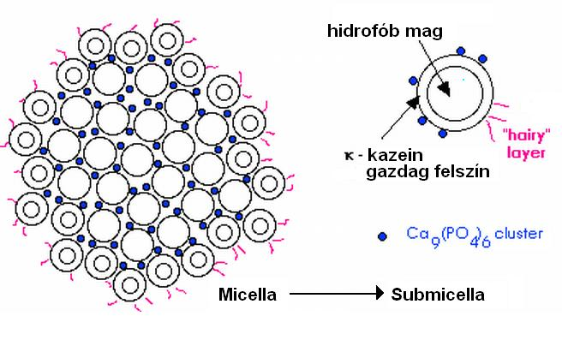

BJELANČEVINE MLIJEČNOG SERUMA

Nazivamo ih bjelančevinama sirutke, uključuju u sebe albumine i globuline

MLIJEČNI ALBUMIN-(α-laktoalbumini)
Albumin je jednostavna bjelančevina topiva u vodi.
Količina u mlijeku iznosi oko 0,5%, što čini 12-15% od ukupne količine bjelančevina.
Razlikuje se od kazeina time što ne sadrži fosfor.
Ne zgrušava se pri koagulaciji djelovanjem himozina i zato odlazi sirutkom To je jednostavna bjelančevina sastavljena samo od aminokiselina (cistin + metionin) sintetizirana u mliječnoj žlijezdi dok samo mali dio dolazi od albumina krvnog seruma.
Izoelektrična točka mu je na pH- 4,55.

LAKTOGLOBULINI ( β- laktoglobulin)
Nalaze se u mlijeku u vrlo malim količinama osim u kolostrumu i u slučajevima oboljenja životinja.
Globulini u mlijeku sastoje se od imunoglobulina koji se sintetiziraju u organizmu životinje zbog zaštite, a u mlijeko dolaze preko krvotoka.
Imunoglobulini se sastoje od 3 klase koje označavamo sa IgG, IgM i IgA.
Imunoglobulinima se pripisuju baktericidne osobine mlijeka, tj. osobina koja dovodi do smanjenja broja broja mikroorganizama.
Proteini mliječnog seruma su termolabilne bjelančevine jer koaguliraju već pri temperaturi od 70ºC. Intenzivna koagulacija nastupa pri 80ºC. To je temelj proizvodnje albuminskog sira

LAKTOZA (MLIJEČNI ŠEĆER)

Karakterističan ugljikohidrat mlijeka je disaharid laktoza. Ona je specifičan proizvod mliječne žlijezde sintetiziran od glukoze iz krvi.
Kravlje mlijeko sadrži prosječno 4,8% laktoze, s varijacijama od 4,4 - 4,9 %. Laktoza predstavlja oko 36,9 % suhe tvari mlijeka.
U toku laktacije mliječni šećer je sastojak mlijeka koji najmanje podliježe oscilacijama u količini. Na količinu ipak ima utjecaj zdravstveno stanje životinje koje može spustiti količinu na 2%.
Laktoza ima veliki značaj na mlijeko i mliječne proizvode i to na osmotski tlak, specifičnu težinu, refrakciju a prije svega mu stoji značaj u tome da ga mikroorganizmi koriste kao osnovni energetski materijal.
Fermentacijom laktoze nastaje mliječna kiselina koja kad pH mlijeka dostigne 4,6 koagulira kazein i mlijeko se gruša.
Mliječna fermentacija se odvija pod djelovanjem bakterija mliječne kiseline.
2C6H12O6 -----=>4C3H6O3
Konačni produkt je mliječna kiselina.
U tehnološkom pogledu od velikog je značaja u proizvodnji kiselo-mliječnih proizvoda (jogurt, kiselo mlijeko, kefir, kumis, acidofilno mlijeko), sireva i maslaca. Laktoza utječe u velikoj mjeri na okus, boju i teksturu nekih mliječnih proizvoda.
Laktoza je disaharid sastavljen od jedne molekule D-glukoze i jedne molekule D-galaktoze. Formula laktoze glasi C₁₂ H₂₂ O₁₁.
Hidroliza nastaje fermentacijom laktoze pod utjecajem enzima laktaze na glukozu i galaktozu.
Optimalna temperatura djelovanja enzima je do 45ºC.
Energetska vrijednost laktoze iznosi 16,54 kJ po gramu energije.
Laktoza nastaje sintezom u mliječnoj žlijezdi od D-glukoze (od nje nastaje i galaktoza, te konačno i laktoza).

ENZIMI

Enzimi u mlijeku dvojakog su porijekla. Endogeni enzimi mlijeka potječu od mliječne žlijezde, a egzogeni od mikroorganizama i ne smatraju se normalnim sastojkom mlijeka.
Enzimi prema funkciji su biokemijski katalizatori. Mnogi podnose niske temperature , pa su aktivni i pri 0°C, ali se optimalna aktivnost očekuje pri temperaturi od 30-50°C. Pri višim temperaturama smanjuje se aktivnost enzima. Međutim temperatura pasterizacije, osobito iznad 80°C inaktivira većinu enzima.
Enzimi mogu izazvati bitne promjene mlijeka, čime utječu na i na kvalitetu proizvoda.
Tako prisutnost nekog enzima nakon toplinske obrade mlijeka može biti dokaz djelotvornosti pasterizacije (u mlijeku je ustanovljeno oko 60 različitih enzima)

Lipaze su esteraze koje kataliziraju hidrolizu masti (lipolizu), pa su zbog toga uzročnici užeglosti mlijeka i proizvoda.
Homogenizacija mlijeka povećava površinu masti u mlijeku i time olakšava djelovanje lipaza.
Međutim lipaze su termolabilne i najlakše se inaktiviraju na 63°C—7 min. I na 75°C kroz 2 sek.

Fosfataza (Alkalna) je najpoznatiji enzim u mlijeku, ali za nju je bitno da ju inaktivira pasterizacija od 62°C/30 min. Ili 75°C /15 sek. Stoga je njena prisutnost u mlijeku dokaz neispravne niske pasterizacije i srednje kratkotrajne pasterizacije (Fosfataza test.)

Peroksidaze su endogeni enzimi kojih ima najviše u mlijeku. Kataliziraju hidrolizu H2O2 na H2O i kisik. Optimalno djelovanje peroksidaze je na 25°C, a pri temperaturi iznad 80°C inaktiviraju se za nekoliko sekundi. Zbog toga se određuju u testu kontrole ispravnosti pasterizacije pri visokoj temperaturi (Peroksidaza test)
Katalaze su dokaz o patološkim promjenama u mlijeku koje su uzrokovane mastitisom.
Inaktiviraju se pri 80°C.
Reduktaze u mlijeku znak su loše mikrobiološke kakvoće mlijeka. Reduktaze imaju sposobnost redukcije metilenskog modrila u plavilo na osnovi čega se provodi Reduktaza test.

MINERALI U MLIJEKU

U mlijeku se nalazi oko 40 različitih makro i mikro elemenata.
Mikroelementi –Zn, Br, Ru, Se, Al, Fe, Bo, Cu, F, Sr, i dr. prisutni su samo u tragovima. U mlijeku imaju fiziološku, biokemijsku i hranjivu važnost, a po porijeklu su prvenstveno iz hrane.
Makroelementi u mlijeku se nalaze u obliku organskih i anorganskih soli (klorida, fosfata i citrata).
Količina kalcija u svježem mlijeku je prilično stabilna i iznosi 123 mg/100 ml. mlijeka. Iskorištavanje mu ovisi osim o topivom dijelu (33%) već i o količini fosfora i vitamina D u mlijeku.
Fosfor je u mlijeku prisutan u pet različitih tipova spojeva.
Omjer Ca/P u mlijeku (1,2-1,4: 1) je povoljan da se kalcij iz mlijeka može dobro iskoristiti.
Mlijeko je siromašno željezom, sumpora ima dovoljno u mliječnim proteinima, dok je udio kalija i natrija relativno velik.
Velika količina mineralnih tvari jedan je od glavnih negativnih utjecaja kravljeg mlijeka za prehranu u najranijoj dobi i ne preporuča se dojenčadi do navršene godine dana.
Mineralne tvari u mlijeku utječu na bitne fizikalne osobine mlijeka:
- osmotski tlak
- elektro provodljivost
- temperaturu zamrzavanja i ključanja
- titracijsku kiselost te pH-vrijednost
- puferski kapacitet mlijeka
- gustoću i viskoznost mlijeka
Od mineralnih tvari osobitu važnost poklanjamo Ca i P jer utječu na :
*Veličinu micela kazeina i stabilnost proteina mlijeka
*Brzinu koagulacije kazeina te čvrstinu nastalog gruša i osobine tijesta sira
*Sposobnost spajanja masnih globula u mlijeku.

VITAMINI

Vitamini topivi u mastima (A,D,E,K) ovise o njihovim udjelima u hrani. Količina vitamina topivih u vodi (B i C) potječu uglavnom od mikroflore buraga koja ih sintetizira.
Vitamin C – najviše ga ima u svježe pomuzenom mlijeku, ali je vrlo termolabilan i osjetljiv na svjetlost.
Vitamin A – nalazi se u mlijeku u obliku vitamina i provitamina β- karotena (3:1). O količini karotena ovisi žuta boja mlijeka. Otporan je na visoke temperature i oksidaciju.
Vitamin D – mlijeko ga je vrlo siromašno (ergosterol i ergokalciferol)
Vitamini K i E ima ih vrlo malo u mlijeku.- karotena (3:1). O količini karotena ovisi žuta boja mlijeka. Otporan je na visoke temperature i oksidaciju.
Vitamin D – mlijeko ga je vrlo siromašno (ergosterol i ergokalciferol)
Vitamini K i E ima ih vrlo malo u mlijeku.

DODANE TVARI MLIJEKA

SOMATSKE STANICE

Somatske stanice u mlijeku su kombinacija leukocita (bijelih krvnih stanica) i epitelnih stanica
(odumrle stanice mliječnih puteva).
Bijele krvne stanice imaju obrambenu ulogu u tijelu, a u mlijeko dospijevaju kao normalna posljedica sinteze, jer biološka barijera krv-mlijeko postaje propusna. Njihov se broj u mlijeku zdravih krava kreće od 50 000 stanica / ml. do 200 000 stanica/ml. mlijeka.

Prema našim propisima mlijeko mora zadovoljavati slijedeći uvjet koji se tiče broja somatskih stanica u mlijeku, i to ne više od 400 000 somatskih stanica jer veći broj upućuje na upalu vimena (mastitis).

Somatske stanice sačinjavaju :
* epitelne stanice ……70%
- leukociti……………30% => polinukleotidi-35-40%
limfociti – 20-25%
makrofagi – 20%
i ostale stanice-
Tijekom upale vimena broj somatskih stanica se povećava od 300 000 do nekoliko milijuna stanica / ml mlijeka.
Brojanjem somatskih stanica možemo relativno pouzdano zaključiti ima li krava upalu vimena. Najveća korist od brojanja somatskih stanica imamo u otkrivanju subkliničkog mastitisa. Kod ovog mastitisa nema vidljivih znakova bolesti.
Ukoliko se utvrdi da je broj somatskih stanica preko 400 000/ml. valja poduzeti korake da se stanje popravi.

Mlijeko zdravih krava sadrži od 50 do 200 000 somatskih stanica / ml.

Mlijeko iz bolesnog vimena koje sadrži patogene mikroorganizme ima i do 5 milijuna mr./1 ml.
Od tog broja leukociti čine 95%.
Somatske stanice se određuju radi kontrole zdravlja mliječne žlijezde.

Tablica 3. procjene stada na somatske stanice

SOMATSKE STANICE | PROCJENA (Za skupni uzorak)
do 200.000 | Bez mastitisa (jako dobro)
200.000 do 350.000 | Neznatan broj muzara s mastitisom
350.000 do 400.000 | Veći broj muzara s mastitisom  (zadovoljavajući)
više od 400.000 | Problematično stado (loše)

Somatske stanice se određuju za skupno mlijeko.
Ukoliko je povećan broj somatskih stanica u mlijeku tada treba analizirati koji su uzroci doveli do povećanja broja. To mogu biti:
- Nehigijenska mužnja
- Neispravan aparat za mužnju i td…

Tablica 4. Ispravak vrijednosti za mlijeko ovisno o klasi (NN.156/02)
Ispravak vrijednosti | Kravlje mlijeko
 | Klasa | Broj bakterija | Broj somatskih stanica
1,00 | I | ≤ 100 000 | ≤ 400 000
0,70 | II | > 100 000 | > 400 000

MIKROORGANIZMI U MLIJEKU

Svježe pomuženo mlijeko od zdrave krave može imati nekoliko stotina do nekoliko tisuća mikroorganizama / ml.

Postoje tri načina ulaska mikroorganizma u mliječnu žlijezdu i to:

1. Galaktogeno- ulaskom mikroorganizma kroz sisni kanal
2. Limfogeno – preko ozlijeđene kože mliječne žlijezde
3. Hematogeno – putem krvi ( rjeđe)

Najčešći uzročnici su Staphilococcus aureus, Streptococcus agalactica. Str. Piogenes, Str. Disagalactica te koliformne bakterije E. Colli i Aerobacter aerogenes.

Za moguću infekciju potrebna je i predispozicija 1.Genetska: loša građe vimena
2. Fiziološka: prehrana , hormoni
3. Bolesti, ozljede
4.Vanjski utjecaji, nepravilna mužnja

Prema našim važećim propisima sirovo mlijeko ne bi smjelo imati više od 100 000 mikroorganizama u 1 ml mlijeka, dok su u zemljama EU propisi još oštriji < 50 000 u 1 ml.

Primarna mikroflora mlijeka
Svježe se pomuzeno mlijeko koje sadrži redovitu mikrofloru mlijeka često naziva,, aseptično mlijeko,,
Od mikroflore najčešći su mikrokoki te nešto streptococus bakterija. Te su bakterije rijetko uzročnici mastitisa.
Kad je broj živih mikroorganizama veći od 100,000 u 1 ml. sumnja se na prisutnost mikroflore iz okoline. Međutim količina bakterija u svježem pomuženom mlijeku može biti povećana uzročnicima mastitisa ( E. coli, Staph. aureus, Staph. Agalactica, Streptococcus uberis).

Sekundarna mikroflora mlijeka
Sirovo mlijeko zdrave krave, osim primarne mikroflore može biti izvor mr. koji su dospjeli u mlijeko tijekom i nakon mužnje (površinom sisa, vimenom, rukama, strojem za mužnju, zrakom i vodom. Ti naknadno dospjeli mr. čine ,, sekundarnu mikrofloru ,,
Uglavnom su to bakterije (Bacillus, Clostridium i Salmonele) i rjeđe kvasci.

Optimalna temperatura djelovanja : Psihofilnih bakt. 10-15⁰C min. 0⁰C
Psihotrofnih bakt 20⁰C min 7⁰C
Mezofilnih bakt. 20-30⁰C min.10 max. 40^{0C}
Termofilnih bakt. 38-45⁰C min. 20 max. 50⁰C

Posebno su opasne sporogene bakterije roda Bacillus i Clostridium. Možemo navesti samo glave izvore onečišćenja mlijeka te neke od bitnih uzročnika kvarenja. Hrana i stelja, Oprema za mužnju, voda, stočna hrana te način rukovanja mlijekom na farmama. Pri temperaturama između 5 i 7ºC također može rasti velik broj mikroorganizama.
Stoga se sirovo mlijeko prije prerade mora kontrolirati te ohladiti na temperaturu ispod 4ºC.

Razgradnja masti – Lipoliza
Rijetko se zbiva u sirovom mlijeku jer većina bakterija ima slabu lipolitičku moć. Tijekom dužeg skladištenja lipolitičke bakt. ( Pseudomonas, Escherichia) mogu dovesti do užeglosti i kvarenja.

Razgradnja proteina - Proteoliza
Može znatno poremetiti tehnološke osobine mlijeka ( osobito moć koagulacije)
Bakterije( Proteus, Pseudomonas) mogu uzrokovati slatko grušanje sirovog mlijeka. Još teže štete mogu uzrokovati sporogene vrste roda (bacillus- aerogene i clostridium-anaerobne) jer mogu preživjeti pasterizaciju te izazvati naknadne promjene u mlijeku i proizvodima.

Razgradnja laktoze - vrenje
Mikroorganizmi mogu uzrokovati najviše štete u sirovom mlijeku jer dovode do stvaranja mliječne kiseline, alkohola te plinova ( Co2 i H2 )

U sirovom mlijeku se može zbivati 6 tipova vrenja, ovisno o mikroflori. Najveći su uzročnici vrenja bakterije mliječne kiseline (Streptococcus, Lactococcus, Laktobacillus itd . Mnoge od njih se koriste u sastavu mikrobnih kultura za proizvodnju fermentiranih mliječnih proizvoda.

Mliječno-kiselo vrenje
Homofermentativan put

LAKTOZA => GALAKTOZA + GLUKOZA

GLUKOZA => MLIJEČNA KISELINA (Laktat)

Heterofermentativan put

LAKTOZA => GALAKTOZA + GLUKOZA

GLUKOZA => MLIJEČNA KISELINA + ETANOL + CO₂

Međutim, u mlijeku se mogu naći i vrlo štetne bakterije koje fermentiraju laktozu, kao što su koliformne bakterije. One su uzročnici koliformno plinovitog vrenja, a neki su sojevi i patogeni ( Escherichia coli i Enterobacter aerogenes)

Koliformno plinovito vrenje.

LAKTOZA => GALAKTOZA + GLUKOZA

GLUKOZA => MLIJEČNA KISELINA + OCTENA KISELINA + ETANOL + CO₂ + H₂

Bez obzira na tip ili vrstu vrenja , razgradnja laktoze zbiva se u vrlo složenim biokemijskim procesima, a i različitim putovima , ovisno o vrsti mikroorganizma i uvjetima vrenja
(maslačno-kiselo vrenje, limunsko-kiselo vrenje, propionsko i alkoholno vrenje itd)

Rast bakterija

Zahvaljujući imunoaktivnom sustavu mlijeka, sirovo je mlijeko neko vrijeme zaštićeno od povećanja broja stanica, a to se često naziva ,,baktericidna faza mlijeka,, koja može trajati oko 2,5 sati.
Međutim put mlijeka od krave do prerade često dugo traje, što omogućava razvoj prisutnih bakterija.

Slika 5. Prikaz bakterijske krivulje rasta. a = lag-faza ( faza suzdržanog rasta)
b= log-faza ( faza ubrzanog rasta)
c= stacionarna faza ( rast i odumiranje je
podjednako)
d= log-faza ( faza ubrzanog odumiranja)

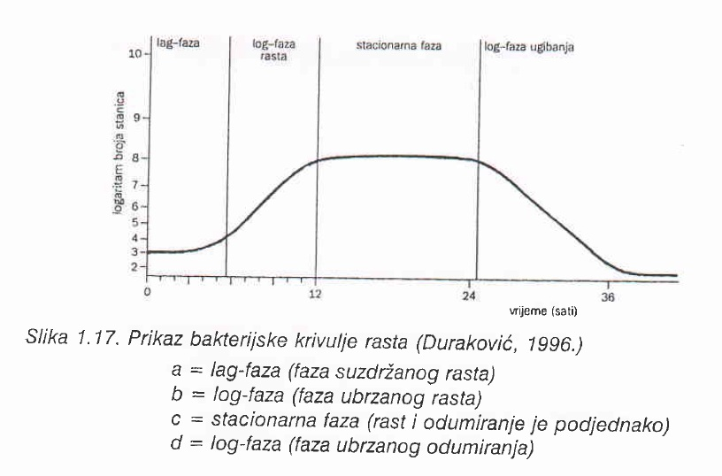

Iz prikazane krivulje vidi se na početku faza suzdržanog rasta , tj lag-faza.To je vrijeme potrebno da se bakterije prilagode na hranjivu sredinu i uvjete. Trajanje lag-faze te log-faze ubrzanog rasta pa i svake slijedeće faze bitno ovisi o vrsti i koncentraciji prisutne mikroflore, njihovim zahtjevima i uvjetima optimalna rasta i razmnožavanja.

Slika: Ulaz mikroorganizama u mliječni žlijezdu preko sisnog kanala

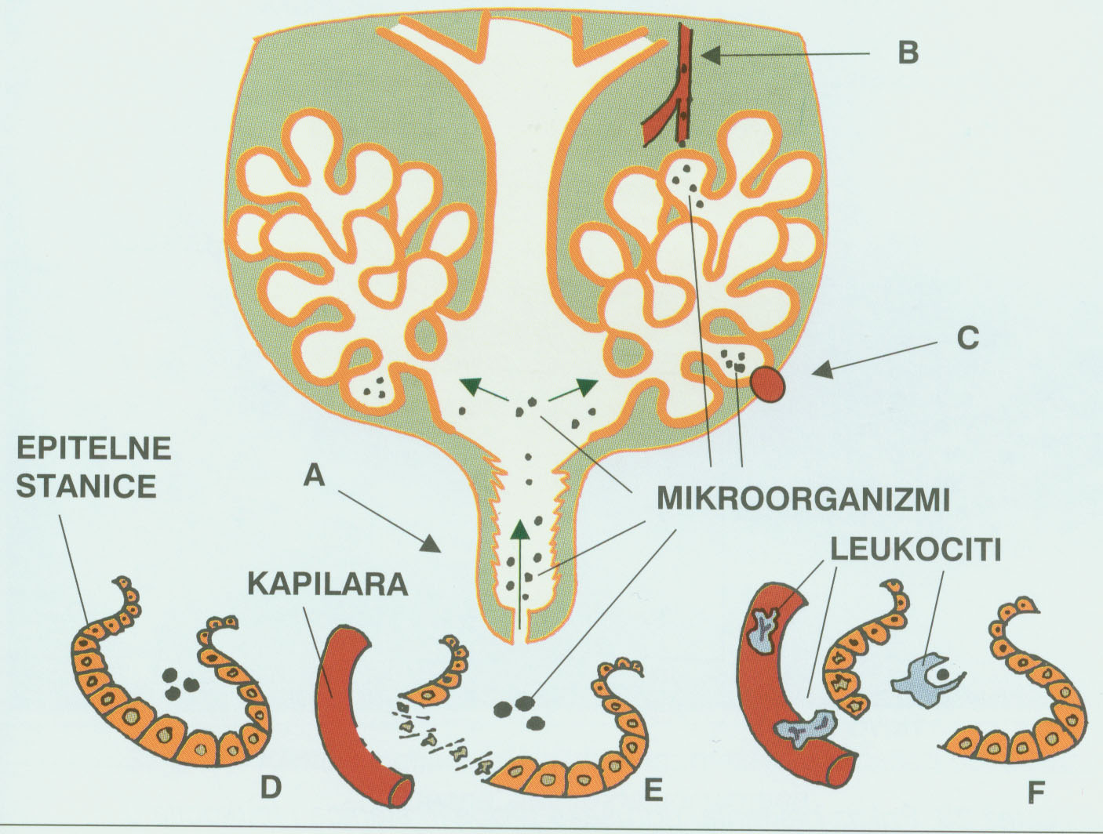

Mjere za sprječavanje razvoja mikroorganizama u mlijeku

Ako želimo imati mlijeko velike kakvoće u borbi protiv mikroorganizama moramo zadovoljiti nekoliko bitnih uvjeta: * besprijekorna higijena mužnje i daljnjeg rukovanja
- mlijeko treba što prije iznijeti iz staje i ohladiti na što nižu temperaturu ( 4⁰C)
- osigurati zatvoren sustav rukovanja mlijekom
- što kraće hladno skladištenje
- što kraći prijevoz mlijeka uz obavezno hlađenje
- bezuvjetna čistoća sve opreme i aparature
- mlijeko što prije toplinski obraditi
- mlijeko što prije preraditi u proizvod

Tablica 5. UTJECAJ TOPLINE NA RAZVOJ MIKROORGANIZAMA

TEMPERATURA | 15⁰C | 25⁰C | 35⁰C
RAZDOBLJE DRŽANJA
MLIJEKA BROJ

MIKROORGANIZAMA U 1 ML MLIJEKA

POSLIJE MUŽNJE | 9.000 | 9.000 | 9.000
3 SATA POSLIJE | 10.000 | 18.000 | 30.000
6 SATA POSLIJE | 25.000 | 172.000 | 12.000.000
9 SATI POSLIJE | 46.000 | 1.000.000 | 35.000.000
24 SATA POSLIJE | 5.000.000 | 27.000.000 | 800.000.000

Tablica 6. Ispravak vrijednosti za mlijeko ovisno o klasi(NN.156/02)
Ispravak vrijednosti | Kravlje mlijeko
 | Klasa | Broj bakterija | Broj somatskih stanica
1,0 | I | ≤ 100 000 | ≤ 400 000
0,7 | II | > 100 000 | > 400 000

INHIBITORNE TVARI (REZIDUI U MLIJEKU)

ANTIBIOTICI

SULFONAMIDI,

OSTACI DETERGENATA,

KLORNI PREPARATI
MIKOTOKSINI

Antibiotici su zapravo inhibitorne tvari mlijeka koje sprječavaju rast mikroorganizama
(BAKTERIJA) koje se koriste u raznim tehnološkim postupcima proizvodnje fermentiranih mliječnih proizvoda: jogurtu, sirevima, kiselo vrhnje, maslacu i drugim. U praksi najčešće susrećemo slijedeće vrste inhibitornih tvari: kemoterapeutici (antibiotici, sulfonamidi) bakteriofagi, ostaci detergenata i dezinficijensa.
Antibiotici uneseni u mlijeko potječu od liječenja bolesnih životinja.
Antibiotici u mlijeko najčešće dospijevaju lokalnim (u vime) ili općim (peroralno) liječenjem muzare za vrijeme laktacije.
Mlijeko onečišćeno antibioticima ne smije se koristiti u proizvodnji, jer inhibira i zaustavlja rast poželjnih mikrobnih kultura, ovisno o koncentraciji antibiotika.
Takvo se mlijeko ne smije davati u otkup mljekari niti se koristiti za potrošače jer konzumiranjem takva mlijeka može uzrokovati alergije, ili smanjiti osjetljivost prema antibioticima kod liječenja.
Temperature iznad 100⁰C djelomično razaraju antibiotike.

Izlučuju se 5-7 dana u mlijeko nakon uzimanja.
Zagadi količinu mlijeka dobivenu od 20-50 krava.

Količina ovisi o individui, stanju vimena, količini primljenih antibiotika, količini proizvedenog mlijeka.
Najduže se izlučuje antibiotik koji je unesen intramamarno.

Bakteriofagi su specifični mikroorganizmi koji napadaju i uništavaju bakterije mliječnih kultura koje se koriste u preradi mlijeka.
Bakteriofagi u sirovo mlijeko dolaze kontaminacijom u nehigijenskim uvjetima proizvodnje mlijeka. Mjera kojom možemo spriječiti kontaminaciju mlijeka bakteriofagima je sanitacija
(pranje i dezinfekcija) vimena i opreme za mužnju.

Ostaci detergenata i dezinficijensa koji se koriste u sanitaciji pribora i opreme u mljekarstvu u mlijeko dospjevaju ljudskom nepažnjom ili neispravnim radom uređaja za automatsko čišćenje uslijed lošeg ispiranja površina koje dolaze u kontakt s mlijekom. Preventivna mjera je odgovarajuće trajanje ispiranja opreme i uređaja nakon sanitacije.

MLIJEKO OSTALIH VRSTA:

OVČJE MLIJEKO

Prosječni sastav ovčjeg mlijeka :

Voda………………………………………80,63 %
Suha tvar………………………………….19,37%

Mast……………………………………….7,40 %
Bjelančevine ukupno………………………6,17%
Kazein……………………………………..5,0 %
Ostale dušične tvari………………………..1,17 %
Laktoza……………………………………..4,90 %
Pepeo……………………………………….0,88 %

Ovčje mlijeko je oko 50% bogatije u suhoj tvari nego kravlje. Ovo je posljedica većeg sadržaja masti i bjelančevina.
Zbog većeg sadržaja suhe tvari a naročito zbog bogatstva u mastima i bjelančevinama ovčje mlijeko je vrlo podesno za proizvodnju sireva jer daje skoro dvostruko veći randman od kravljeg. Ono je vrlo podesno za proizvodnju kiselog mlijeka jer daje proizvod odlične konzistencije.
Ovčje mlijeko sadrži 2 puta više bjelančevina mliječnog seruma od kravljeg što predstavlja interes glede iskorištavanja.

KOZJE MLIJEKO

Koza je izrazito mliječna životinja jer može proizvesti 10-20 puta više mlijeka od svoje težine.
Sastav kozjeg mlijeka:

Voda…………………………………..88,7 %
Suha tvar……………………………...11,3 %
Mast…………………………………..3,3 %
Bjelančevine…………………………..2,9 %
Laktoza………………………………..4,4 %
Pepeo………………………………….0,7 %
( Izvor : Antifantakis, 1986)

Po sastavu kozje mlijeko je vrlo slično kravljem.
U mliječnoj masti su najzastupljenije niže masne kiseline ( kapronska, kaprilna i kaprinska) , koje mlijeku daju karakterističan ,, kozji miris,,
Masne kapljice su sitnije nego u kravljem mlijeku zbog čega je otežano izdvajanje vrhnja.
Udio bjelančevina mliječnog seruma je veći u kozjem nego u kravljem mlijeku zbog veće količine globulina, što uvjetuje manji randman kozjih sireva.
Kozje mlijeko ima izražena baktericidna svojstva što se povezuje s prisustvom antitijela.
Sadržaj karotenoida u kozjem mlijeku je neznatan, što je uzrok bijele boje mlijeka i mliječnih proizvoda.

Tablica 7.
Vrsta mlijeka | Geometrijski prosjek
Vrsta mlijeka | Mikroorganizmi. | Somatske stanice.
Mlijeko | ≤ 100.000 | ≤ 400.000
Ovčje i kozje  mlijeko | ≤ 1.500.000 | –

MLIJEKO KOBILE

Kobilje mlijeko spada u albuminsku vrstu, a koristi se u nekim krajevima Rusije, Mongolije i u srednjoj Aziji gdje se koristi u svježem stanju i u obliku kiselo-mliječnih proizvoda.
Pri tome moramo naglasiti da kobila može proizvesti i do 2500-3500 kilograma mlijeka u laktaciji.

Sastav kobiljeg mlijeka:
Voda…………………………………..88,9 %
Suha tvar………………………………11,1 %
Mast……………………………………1,65 %
Bjelančevine……………………………2,20 %
Kazein…………………………………..1,15%
Laktoza…………………………………6,91 %
Pepeo…………………………………...0,32 %

Kobilje mlijeko se dosta razlikuje od kravljeg mlijeka. Razlike se ogledaju u manjem sadržaju masti, bjelančevina i pepela te u većoj količini laktoze.
Kazein u bjelančevinama sudjeluje s 53% čime proističe karakteristika albuminske vrste mlijeka.
Između ostalog kobilje mlijeko sporo koagulira pod utjecajem himozina, i to zbog male količine kazeina i zbog zaštitne uloge bjelančevina mliječnog seruma, kao i male količine kalcija.
Ova karakteristika sužava mogućnost primjene kobiljeg mlijeka za izradu nekih mliječnih proizvoda.
Druga bitna karakteristika albuminskih mlijeka je da koaguliraju pod djelovanjem povišene temperature.

FIZIKALNE OSOBINE MLIJEKA :

- GUSTOĆA
- KISELOST
- TOČKA LEDIŠTA
- TOČKA VRELIŠA
- VISKOZITET
- INDEKS REFRAKCIJE

GUSTOĆA

GUSTOĆA MLIJEKA JE FIZIKALNA OSOBINA NA OSNOVU KOJE SE ORIJENTACIONO MOŽE USTANOVITI PATVORENJE MLIJEKA.
GUSTOĆA SE DEFINIRA KAO OMJER MASE (m) NEKE TVARI I VOLUMENA (V) KOJA TA TVAR ZAUZIMA.

Definicija:
Gustoća mlijeka označava broj koji pokazuje za koliko je mlijeko zagrijano na 20 C teže ili lakše od iste zapremine vode (4 C). Postoji još jedna definicija pod kojom podrazumijevamo težinski odnos istih zapremina mlijeka zagrijanog na 20 C i vode zagrijane na 4C.
Drugim riječima, 1 litra mlijeka gustoće 1,030, teži 1,030 kg.

Jedinice:
Prema međunarodnom sustavu mjernih jedinica, osnovna jedinica za gustoću je g/ cm 3

Određivanje:
Određivanje gustoće mlijeka zasniva se na fizikalnom zakonu (Arhimedov zakon), prema kojem svako tijelo uronjeno u tekućinu prividno gubi od svoje težine onoliko koliko teži istisnuti dio tekućine.
Gustoća mlijeka predstavlja rezultantu količina i gustoća pojedinih sastojaka mlijeka
Voda =1,0
mast = 0,93
laktoza = 1,65
protein = 1,40
Gustoća mlijeka se povećava s porastom količine proteina, laktoze, i min. tvari., a smanjuje se sa povećanjem količine mliječne masti.
Poznavanje vrijednosti gustoće mlijeka omogućuje nam da možemo precizno utvrditi patvorenost mlijeka. Gustoća mlijeka nije siguran pokazatelj kvalitete, te je potrebno provesti i druge analize (krioskopija)

KISELOST

Pojedini sastojci mlijeka utječu na njegova fizikalna svojstva, kao što su: Prirodna kiselost koja potječe od kiselih svojstava proteina (kazeina), kiselih soli mlijeka, plinova u mlijeku, askorbinske kiseline.
Dok je nastala kiselost rezultat razgradnje laktoze djelovanjem mikroorganizama.
Prirodna i nastala kiselost daje ukupnu kiselost koja se praktično određuje titracijom.
U takvom mlijeku broj mikroorganizama je jako povećan, koloidni sustav je poremećen, te po djelovanjem viših temperatura nastupa koagulacija (grušanje).
Određivanje titracijske kiselosti prilikom prijema mlijeka u mljekare je presporo. Zbog toga se koriste druge brze metode koje ukažu na povećanu kiselost ili pokazuje druge promjene. Te metode su alkoholna proba i proba kuhanjem.
Mlijeko ima kiseli karakter, što se može ustanoviti titracijom sa bazama ili određivanjem vrijednosti pH.
Prema tome razlikujemo titracijsku kiselost i pH mlijeka.

pH KISELOST
Aktivna kiselost mlijeka ili ph kiselost izražava se koncentracijom vodikovih iona ili vrijednošću pH, koja predstavlja negativni logaritam koncentracije vodikovih iona.
PH = - log (H+);(H+)=10-Ph

Mjerenje ph-vrijednosti određuje se pH-metrom
Prosječna pH vrijednost mlijeka je 6,6 s varijacijama od 6,5 do 6,7.
Pojedine komponente mlijeka utječu na njegovu ,,prirodnu kiselost,, a ,,nastala kiselost, rezultat je razgradnje laktoze zbog djelovanja mikroorganizama. Na prirodnu kiselost utječu kisela svojstva proteina, a najviše kisele soli u mlijeku (citrati i fosfati), CO2, i askorbinska kiselina. Zbroj prirodne i nastale kiselosti daje ukupnu kiselost koja se može utvrditi titracijom.

TITRACIJSKA KISELOST
Titracijska kiselost se izražava brojem mililitara baze određenog molariteta potrebnih za neutralizaciju 100 ml. mlijeka, uz indikator fenolftalein. Kao baza koristi se rastvor NaOH određenog molariteta.
Po Soxhlet-Henkelu (°SH) – koristi se 0,25 molarna otopina NaOH.
Titracijska kiselost svježeg mlijeka najčešća je između 6,5 – 7,5°SH.
Iznad 7,5⁰SH ne prima se u mljekari - (ALKOHOLNA PROBA –72% ETANOL)
Neki proizvođači pribjegavaju dodavanju neutralnih sredstva (soda bikarbona), da bi zamaskirali posljedice bakterijske aktivnosti. Međutim dodavanjem aditiva se ne zaustavlja rast mikroorganizama, nego ga još više i podstakne. Ako se doda previše ovih tvari doći će do smanjenja kiselosti koja se može utvrditi titracijom.

⁰SH - Skala

Lužnato Neutralno Kiselo
|------------|-----------|------------|---------|------------|------------|----------|---------|
0 6 7 8 9 10 12 15 30

Odnos titracijske kiselosti i ph.

Za kontrolu kiselosti mlijeka, mliječnih proizvoda itd. koristi se i titracijska kiselost i pH.

Nedostaci određivanja pH su u nedovoljnoj osjetljivosti aparata na minimalne promjene ph- vrijednosti.
Dobre strane titracijske kiselosti vezane su uz otkrivanje i najmanje bakterijske aktivnosti, vezane uz razvodnjavanje mlijeka, uz oboljenja krava. Međutim određivanje titracijske kiselosti je vrlo sporo i zbog toga je neprihvatljivo kod prijema mlijeka.
Manje vrijednosti titracijske kiselosti mogu biti posljedica dodavanja vode, bolesti krava ili dodavanja sode bikarbone koja maskira mikrobiološke aktivnosti

VISKOZITET

Viskozitet je rezultat nutarnjeg trenja molekula čime se javlja manji ili veći otpor tekućini da otjeće.
Viskozitet ovisi od kemijskog sastava mlijeka ili točnije o temperaturi te koncentraciji, fizičkom stanju i disperziji sastojaka suhe tvari..
Bjelančevine utječu u manjoj mjeri na viskozitet u zavisnosti od količine.
Mliječna mast utječe na viskozitet svojom masom, agregatnim stanjem i stupnjem disperzije.

LEDIŠTE

Prosječna temperatura ledišta iznosi –0,517ºC sa varijacijama, a koristi se prilikom dokazivanja razvodnjavanja mlijeka, jer razvodnjavanje izaziva povišenje temperature ledišta (približava se 0⁰C). Gledajući da je mala promjenjivost temperature ledišta normalnog mlijeka, i činjenici da je njeno povišenje razmjerno količini dodane vode ova osobina se iskorištava za utvrđivane patvorenja mlijeka.
Određivanje temperature ledišta vrši se krioskopom.

VRELIŠTE

Temperatura vrenja za mlijeko iznosi 100,16 ºC, mada se praktički vrelište ne određuje.
U praksi se kao osnovni pokazatelji kakvoće mlijeka najčešće navode: kiselost, gustoća, suha tvar i osobito suha tvar bez masti.

INDEKS LOMA SVJETLOSTI- INDEKS REFRAKCIJE

Kad svjetlosna zraka prelazi preko sredine manje gustoće (zrak), u gušću (mlijeko, voda), dolazi do njenog loma u ulaznom mjestu u tekućinu.
Za vodu ovaj indeks iznosi 1,33299.
Mlijeko ima veći indeks refrakcije od vode, a razlika je uvjetovana brojem molekula u tekućini.
Indeks refrakcije mlijeka nalazi se u intervalu od 1,3440-1,3485.
Određivanje indeksa refrakcije vrši se aparatom koji se zove refraktometar

SAŽETAK FIZIKALNO KEMIJSKIH SVOJSTAVA

Od kemijsko- fizikalnih svojstava, mlijeko mora prema preporukama u nas mora :
- svježe (nepromijenjeno dodatkom 72%- nog alkohola )
- sadržavati najmanje 3,2% mliječne masti
- sadržavati najmanje 3,0% bjelančevina
- sadržavati najmanje 8,5 % suhe tvari bez masti
- imati gustoću od 1,028 do 1,034 g/cm³ pri 20ºC
- imati kiselinski stupanj od 6,5 do 7,4 º SH i pH = 6,5 do 6,7.

PROIZVODNJA MLIJEKA

Mliječna žlijezda i njena funkcija

Vime je kompleksna žlijezda koja proizvodi mlijeko, Građeno je od žljezdanog i vezivnog tkiva. Težina mu dostiže 7% težine krave. Sastoji se od dvije polovice, od kojih je svaka podijeljena na prednju i stražnju četvrt. Svaka četvrt je žlijezda za sebe i ima svoju sisu. Kod ovaca i koza vime se sastoji od dvije polovice , svaka sa jednom žlijezdom. Iznad sise se nalazi šuplji prostor u kojem se mlijeko sakuplja iz unutrašnjeg dijela vimena pomoću mliječnih kanalića. To je takozvana mliječna cisterna, zapremine oko 300 cm³.
Žljezdano tkivo sadrži veliki broj grozdastih djelića koji završavaju alveolama. Alveole su protkane gustom mrežom krvnih žila i živčanih vlakana.
Mlijeko se sintetizira iz sastojaka krvi u alveolama. Iz alveola ono teče sitnim mliječnim cjevčicama do mliječne cisterne.
Na vimenu je koža tanka, i prekrivena rijetkom sitnom dlakom. U koži sisa nema znojnih ni lojnih žlijezda, stoga ona lako puca.
Svaka četvrt vimena završava sisom, a na vršku se nalazi sisni kanal , izvana zatvoren kružnim mišićem (sfinkterom). Taj kružni mišić sprečava izlazak mlijeka iz četvrti, a ujedno ne dopušta ulazak prljavštine, mikroorganizama u vime.
Najveći dio svake četvrti čini žljezdano tkivo u kojem se stvara mlijeko, a ono je povezano i obavijeno vezivnim tkivom, ., vezivno tkivo također spaja sve četvrti u cjelinu zvanu vime.
Vezivno tkivo ne proizvodi mlijeko, njegova zadaća je da povezuje i obavija žljezdano tkivo. Vime u kome se nalazi veća količina vezivnog tkiva narod naziva mesnato vime.
Utvrđeno je da kroz vime treba proteći 300-500 litara krvi da bi se stvorila jedna litra mlijeka. Stiskanjem četvrti vimena ne možemo istisnuti mlijeko iz alveola, jer ono izlazi iz alveola samo pod utjecajem hormona mužnje (oksitocina) što ga krava izlučuje u žlijezdi hipofizi minutu nakon podražaja, a potom kratko vrijeme (10-12 minuta). Pri sisanju teleta i pri masiranju vimena prije mužnje nastaje podražaj koji se živčanim putem prenese u hipofizu koja počinje izlučivati hormon mužnje ( oksitocin) a on krvlju bude prenijet u vime gdje djeluje na mišićna vlakna alveola i mliječnih kanalića iz kojih počinje istjecati mlijeko.
Vrlo brzo nakon podražaja hipofiza počinje izlučivati hormon mužnje koji djeluje kratko na vime pa za 5-8 minuta bez prekida treba obaviti mužnju. Ako se krava pripremi na mužnju , a mužnja zakasni dobit ćemo znatno manje ( oko 10%) mlijeka nego u pravodobnoj mužnji.

Slika 7. Presjek mliječne žlijezde i alveole

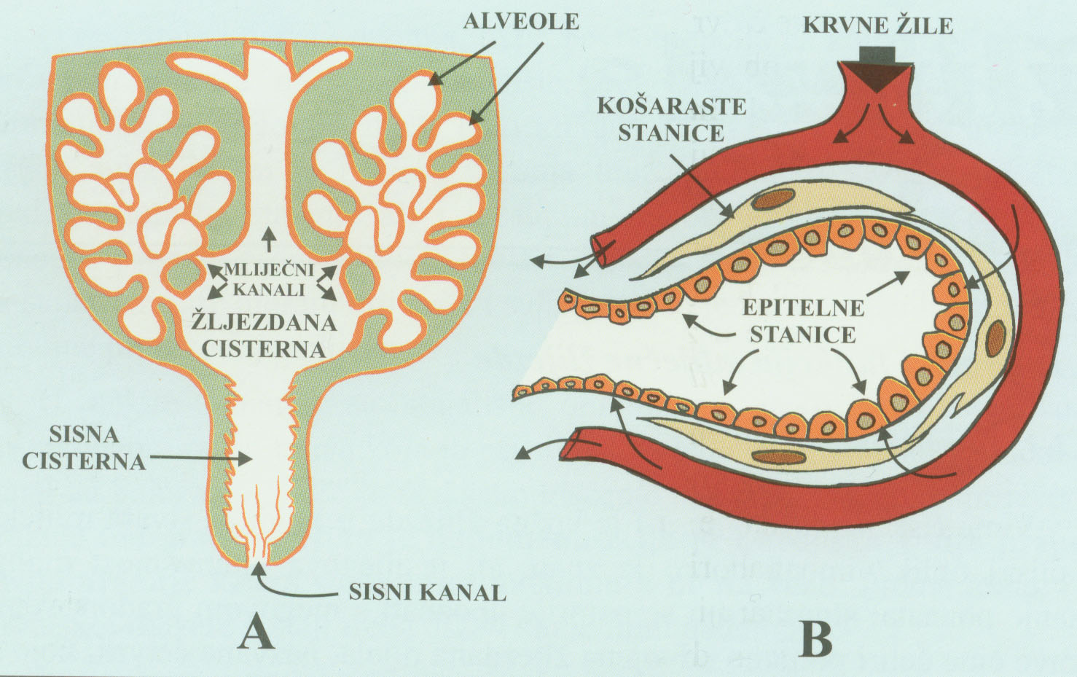

Po svojoj genezi mliječna žlijezda je modificirana znojna žlijezda. Poznato je da junica iza pobačaja daje mlijeko samo u slučaju ako je steonost trajala najmanje 5 mjeseci.
Kemizam pretvaranja pojedinih sastojaka u mlijeko nije još potpuno istražen. Dokazano je da se mliječni šećer koji se sastoji od glukoze i galaktoze stvara u žlijezdama vimena iz glukoze krvi.
Bjelančevine mlijeka nastaju iz dušičnih sastojaka krvi. Mast se sintetizira iz lipoida i šećernih tvari koje dolaze krvlju u vime.
Lučenje mlijeka se regulira nervnim sistemima koji prenose impuls u hipofizu, koja izlučuju hormon oxitocin.

Slika 8. Prikaz građe žlijezdanog tkiva mliječne žlijezde

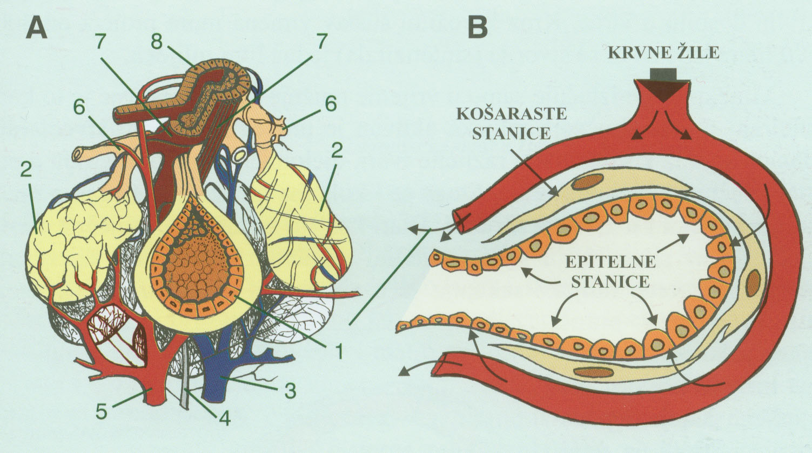

Slika 9. Presjek alveole

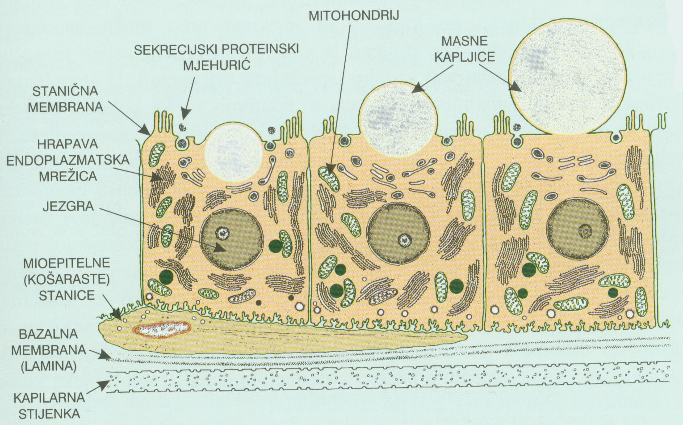

Slika 10. Mehanizam formiranja globule mliječne masti
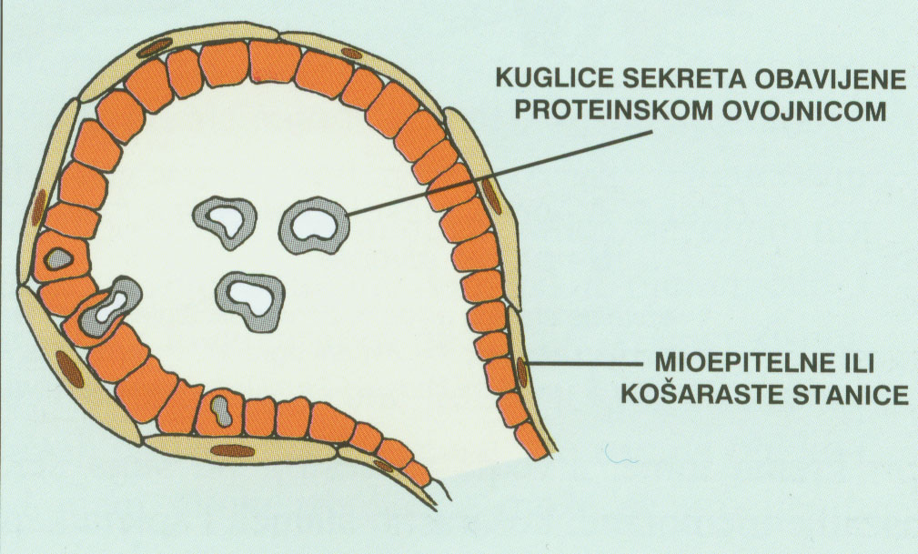

Slika 11. Mehanizam proizvodnje hranjivih sastojaka u proizvodnji mlijeka
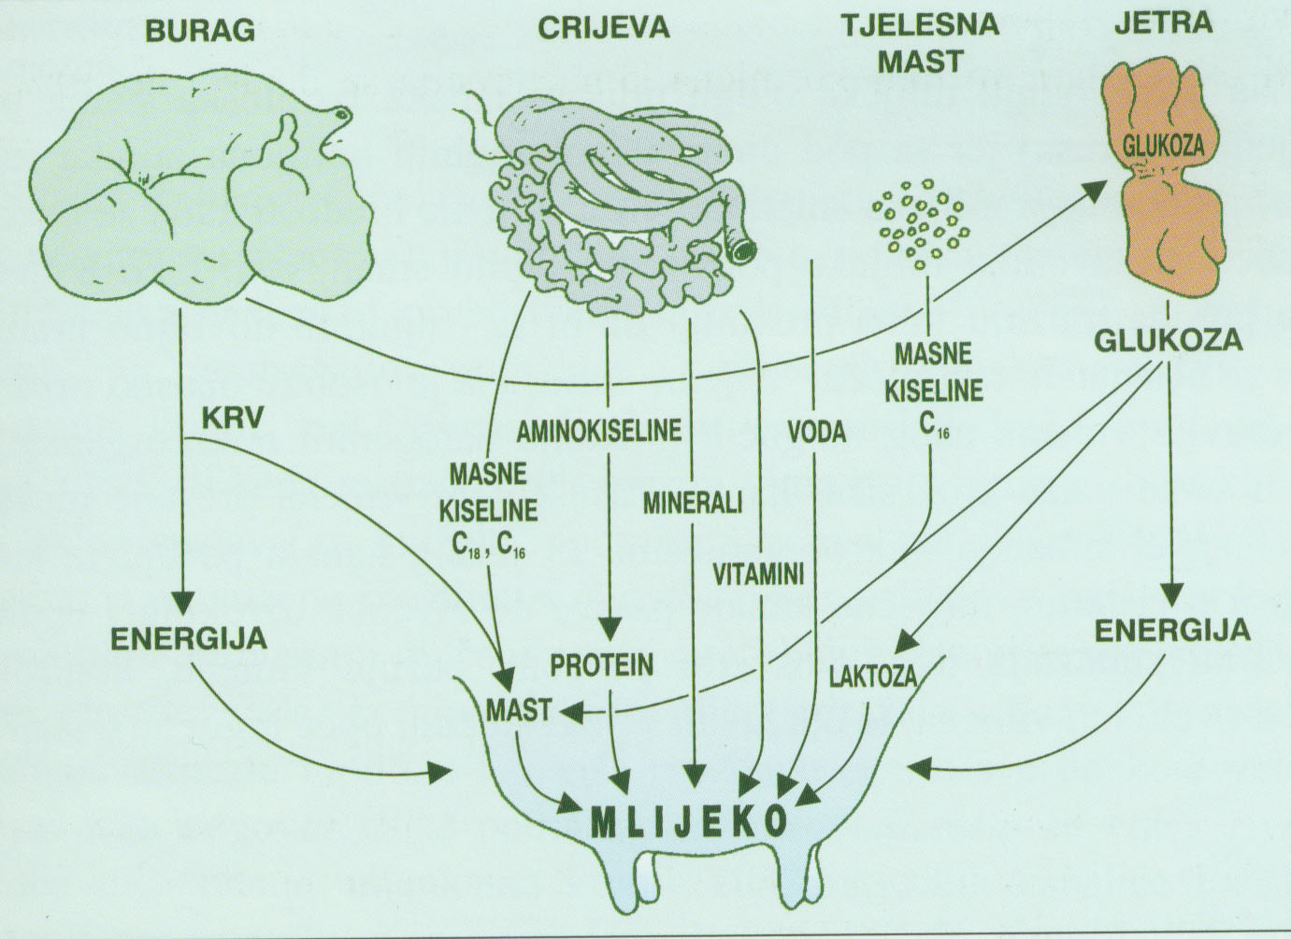
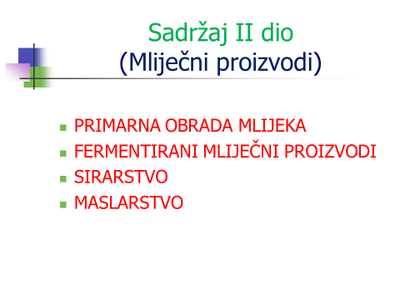

PRIMARNA OBRADA MLIJEKA

UVOD

Neposredno nakon mužnje sirovo je mlijeko toplo. Stoga se mlijeko mora što prije iznijeti iz staje, profiltrirati da bi se uklonile moguće nečistoće i ohladiti na što nižu temperaturu.
Individualni proizvođač mora mlijeko brzo ohladiti hladnom ili ledenom vodom ili otpremiti što prije u sabirnu stanicu.
Bez obzira na način hlađenja ili opremu, mlijeko se mora što prije ohladiti na temperaturu ispod 5ºC, i to u roku od 2 sata nakon mužnje.
Transport mlijeka do prerade treba biti obavezno u cisternama od nehrđajućeg čelika.
Oprema i pribor tijekom primarne obrade moraju biti čisti, suhi i po mogućnosti sterilizirani ili bar dezinficirani.
Nakon prijema u mljekari mlijeko mora proći ocjenu fizikalno kemijske kakvoće.

POSTUPCI MEHANIČKE OBRADE MLIJEKA

Pri preradi mlijeka u mliječne proizvode koriste se različiti postupci obrade:
filtriranje
standardizacija
homogenizacija
baktofugacija
deodorizacija

HLAĐENJE

Hlađenje osigurava stanje privremene mikrobiološke stabilnosti mlijeka. Hlađenjem se umanjuje mikrobiološka aktivnost i zaustavljaju životni procesi, prije svega bakterija koje razgrađuju mliječni šećer. Držanjem mlijeka ispod 10⁰C narušava se ravnoteža mikroorganizama u mlijeku jer ti uvjeti pogoduju razvoju psihotrofnim mikroorganizmima (proteolitičkim). Mlijeko ohlađeno na 2-4⁰C ne pogoduje ni njihovom razvoju.
Provodi se u cijevnim ili pločastim izmjenjivačima topline.

FILTRIRANJE

Poslije preuzimanja mlijeko se mora pročistiti. Mlijeko se najprije čisti prelijevanjem preko sita , na kojem se zadrže sve krupne nečistoće. Manje nečistoće, koje se u mlijeku nalaze u suspenziji uklanjaju se iz mlijeka filtrima ugrađenim u uređaje za pasterizaciju i sterilizaciju. Mlijeko se još pročišćava separatorima i klarifikatorima koji nečistoću uklanja centrifugalnom silom.
Može se provesti i putem centrifugalnih separatora koji se nazivaju Baktofuge.
Za odvajanje mliječne masti iz mlijeka služe centrifugalni separatori za vrhnje.

SEPARIRANJE MLIJEKA

Separatori su centrifuge kojima se na načelu centrifugalne sile provodi odvajanje tvari na osnovi različite gustoće.
Nečistoće ili bakterije su veće gustoće , a mliječna mast ( vrhnje) manje gustoće od mlijeka.
Gustoća bakterija……………….1,070-1,130g/cm³
Gustoća mlijeka…………………1,028-1,034g/cm³
Gustoća vrhnja………………….0,930 g/cm³

Slika 12. Prikaz hermetičkog separatora.

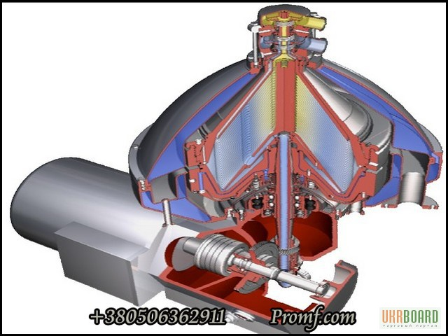

Slika 13. Raznih tipova separatora

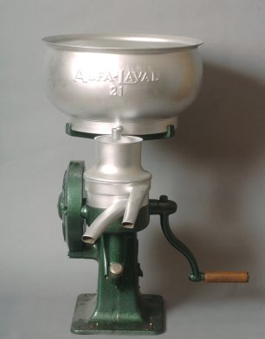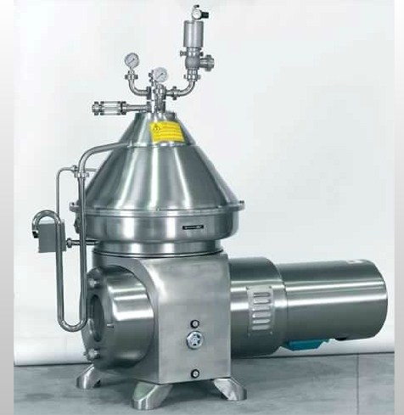

Separator se sastoji od glavnih dijelova: bubnja na središnjoj osovini, mehanizma za pogon separatora, postolja, cjevovoda za dovod i odvod mlijeka te obranog mlijeka, vrhnja ili nečistoća.
U suvremenom hermetički zatvorenom separatoru za vrhnje, mlijeko ulazi zatvorenim cjevovodima u separator odozgo, pa tijekom obiranja ne ulazi zrak u mlijeko i ne stvara se pjena. Tijekom rada separatora bubanj se kontinuirano puni mlijekom koje se za vrijeme okretanja bubnja raspoređuje kroz otvore na plastu tanjura u slojeve između stijenki tanjura.
Globule mliječne masti, koje su manje gustoće odnosno lakše, kreču se prema osi rotacije, a obrano mlijeko veće gustoće odnosno teže prema obodu bubnja.
Ubrzanjem okretaja bubnja separatora povećava se centrifugalna, a time i izdvajanje masti iz mlijeka.
Mliječna mast u obliku vrhnja odvodi se kroz odvod za vrhnje, a obrano mlijeko kroz drugi odvod (slika broj 8)

Slika 14. Princip rada separatora.
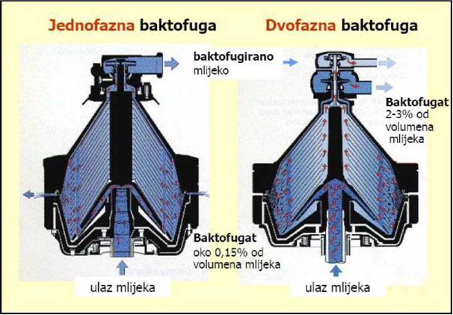

STANDARDIZACIJA

Željeni udio masti u mlijeku može se postići na više načina. Punomasno se mlijeko može miješati s djelomično obranim ili obranim mlijekom pa se mlijeko ili obrano mlijeko može miješati s vrhnjem.
Pri tom se mora odrediti količina mliječne masti u mlijeku ili vrhnju, a omjeri miješanja dobiti računskim putem i na više načina.
Dobivanje omjera računskim putem je objašnjen u praktikumu iz mljekarstva.

HOMOGENIZACIJA MLIJEKA

Homogenizacija je postupak usitnjavanja i izjednjačavanja veličine globula mliječne masti u mlijeku pod utjecajem visokog tlaka radi veće stabilnosti emulzije masti u mlijeku.
Prosječan promjer kuglica mliječne masti iznosi 6x 10⁻⁶m, dok kod homogeniziranog mlijeka iznosi 1 do 2 x 10⁻⁶ m. Homogenizator je patentirao 1899 godine. August Gaulin u Francuskoj.
Mljekare u Francuskoj i SAD-u prve su počele homogenizirati konzumno mlijeko. Homogenizator je složeni uređaj koji se sastoji od postolja i potkrovlja te više visokotlačnih crpki s elektromotorom.

Slika15. Homogenizator

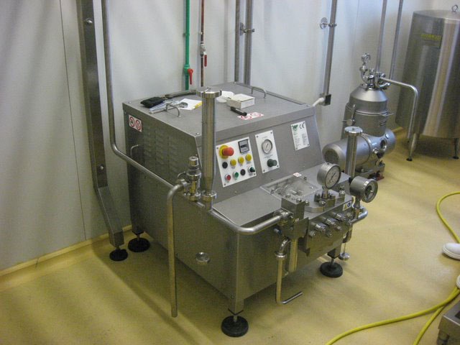

Glavni dio uređaja je homogenizacijska glava s ventilima .
Prolaskom mlijeka pod pritiskom kroz male otvore ventila dolazi do FIZIKALNO KEMIJSKIH promjena u mlijeku: * intenzivnija bijela boja (veći broj globula masti više reflektiraju svjetlost)
- najbitnija promjena da ne dolazi do nakupljanja mliječne masti na površini posuda (konzumno trajno mlijeko)
Osim toga, homogenizirano je mlijeko lakše probavljivije zbog smanjenih globula masti.
Mlijeko se prije homogenizacije zagrije do 65 ili 80⁰C, a za postupka uslijed trenja, temperatura poraste za 5-8⁰C.
Slika16.

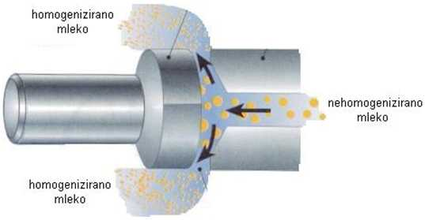

POSTUPCI TOPLINSKE OBRADE

Toplinska obrada provodi se u svrhu uništenja patogenih i što većeg broja ostalih mikroorganizama i enzima prisutnih u mlijeku radi produljenja trajnosti mlijeka, a napose da se osigura proizvod velike mikrobiološke kakvoće.

Provedba toplinske obrade mlijeka pri temperaturama do 100ºC, određeno vrijeme, naziva se PASTERIZACIJA.
Provedba toplinske obrade mlijeka pri temperaturama višim od 100ºC, određeno vrijeme, naziva se STERILIZACIJA.

Pri tome treba naglasiti da su bakterijske spore puno otpornije na djelovanje topline i mogu se oduprijeti nekoliko minuta pri temperaturi iznad 100ºC prije potpunog uništenja.

Naziv,, pasterizacija,, uveden je u spomen francuskom kemičaru Luisu Pasteuru koji je provodio fundamentalna istraživanja letalnog učinka topline na mikroorganizme.
Pasterizacija je na mlijeku primijenjena 1882 godine.
Pasterizacija je definirana:
,Pasterizacija je proces koji se primjenjuje na proizvod u svrhu da se unište patogeni mikroorganizmi i što je moguće više smanji opasnost proizvoda na kvarenje, a da toplinska obrada izazove minimalne kemijske, fizikalne ili organoleptičke promjene proizvoda.
Zakonski je propisan postupak pasterizacije mlijeka koji će uz određenu temperaturu i trajanje zagrijavanja inaktivirati na toplinu najotporniju patogenu bakteriju MYCOBACTERIUM TUBERCULOSIS
Uvjeti pasterizacije mlijeka razlikuju se u pojedinim zemljama.
Uglavnom se preporučuje kombinacija -što viša temperatura a što kraće trajanje zagrijavanja- zbog maksimalnog očuvanja kakvoće mlijeka.
Većina mikroorganizama u mlijeku može se uništiti grijanjem do 65⁰C ako ono potraje dovoljno dugo. Termorezistentni mikroorganizmi lako podnose tu temperaturu. Bakterije roda Laktobacillus i neke termofilne bakterije razvijaju se u rasponu temperature 45-60⁰C.
Mycobacterium tuberculosis, patogeni mikroorganizam koji se ponekad nađe u mlijeku, otporniji je prema toplini od ostalih mikroorganizama, a može se uništiti grijanjem mlijeka pri 63⁰C/30 min. ili 72⁰C/15 sek.
Sporogene oblike bakterija i spore plijesni sigurno uništava grijanje od 140-150⁰C, koje traje 5-10 sekundi. Pasterizacija se provjerava dokazivanjem dali je uništena alkalna fosfataza koja je prema temperaturi otporna kao i mycob. Tuberculosis.

Vrsta pasterizacije:

Niska dugotrajna pasterizacija (63-65 ºC / 30 minuta) danas se u industriji uglavnom više ne primjenjuje (osim u mini mljekarama) jer je postupak dugotrajan, pogonski su troškovi veliki, a učinak mali.

Srednja kratkotrajna pasterizacija je postupak pasterizacije pri temperaturi od 71,7-74 ºC u trajanju od 20-40 sekundi ali ne manje od 15 sekundi.

Visoka pasterizacija – kod nas se primjenjuje ,,visoka, kratkotrajna pasterizacija,, odnosno zagrijavanje mlijeka pri temperaturi od 82⁰C najmanje 20 sekundi.
Pasterizacija treba uništiti patogene bakterije i oko 99,5-99,9 % saprofitne mikroflore te inaktivirati fosfatazu i peroksidazu.

Tablica 8. Glavne vrste toplinske obrade u mljekarskoj industriji.

Proces | Temperatura (ºC) | Trajanje
Termizacija | 63-65 | 15 s
Niska dugotrajna pasterizacija mlijeka | 63-65 | 30 min
Srednja kratkotrajna pasterizacija mlijeka | 72-75 | 15 – 20 s
Visoka kratkotrajna pasterizacija (vrhnja također) | > 80 | 1 – 5 s
Ultratoplinska obrada (ESL) | 125 - 138 | 2 – 4 s
Sterilizacija u protoku (UHT) | 135 - 140 | Nekoliko sekunda
Sterilizacija u ambalaži | 115 - 120 | 20 – 30 min

Za inaktivaciju spora potrebno je mlijeko obraditi pri temperaturi višoj od 100ºC tj. mora se primijeniti ,,sterilizacija,,
U praksi se ne primjenjuje temperatura niža od 135ºC, a trajanje zagrijavanja ne smije biti manje od 1 sek.
Pri sterilizaciji mlijeka u ambalaži temperatura zagrijavanja ne smije biti niža od 115-120ºC, a trajanje zagrijavanja 20-30 minuta.
UPERIZACIJA je postupak sterilizacije koji kombinira baktericidno djelovanje topline od 140⁰C do 150⁰C u trajanju od 2-3 sekunde uz djelovanje ultrazvuka.
UHT je sistem sterilizacije mlijeka u dva odjeljka, i to u prvom na 75⁰C , poslije čega mlijeko ulazi u drugi odjeljak ispunjen parom koja trenutno (2-3 sekundi) grije mlijeko na 145⁰C, pa ga onda hladi u vakum hladioniku do 75⁰C.

ČISTE KULTURE MIKROORGANIZAMA U MLJEKARSTVU

Čistom kulturom naziva se hranjivi supstrat u kojem se uzgaja jedan ili više sojeva mikroorganizama. Uzgajaju se u obranom, steriliziranom mlijeku pa se dodaju pasteriziranom mlijeku da usmjere proces proizvodnje nekog proizvoda kako bi postigao određenu kvalitetu.
Čiste se kulture dodaju i sirovom mlijeku kada se želi popraviti omjer skupine mikroorganizama čija je aktivnost bitna u procesu proizvodnje.
Prema namjeni smo ih podijelili na
- jogurtne kulture
- maslarske kulture
- sirarske kulture

Tablica 9. Lista bakterija mliječne kiseline u sastavu kultura za proizvodnju sira

Vrste bakterija mliječne kiseline | Vrste vrenja laktoze | Učinak
MEZOFILNE BAKTERIJE MLIJEČNE KISELINE
Lactococcus lactis ssp.lactis | homofermentativne | Kiselina
“ ssp. cremoris | homofermentativne | Kiselina
“ ssp. diacetylactis | homofermentativne | Kiselina, tvari arome CO₂
Leuconostoc mesenteroides  ssp. cremoris | heterofermentativne | tvari arome, CO₂
„“ ssp. dextranicum | heterofermentativne | tvari arome, CO₂
Leuconostoc lactis | heterofermentativne | tvari arome, CO₂
TERMOFILNE BAKTERIJE MLIJEČNE KISELINE
Lactobacillus delbrueckii ssp bulgaricus | homofermentativne | Kiselina, (tvari arome)
“ ssp. lactis | homofermentativne | kiselina
Lactobacillus helveticus | homofermentativne | Kiselina, tvari arome, CO₂
Lactobacillus casei ssp. casei | homo./heterofermentativne | Kiselina, tvari arome, CO₂
Lactobacillus plantarum | homo./heterofermentativne | Kiselina
Lactobacillus acidophilus | homofermentativne
Lactobacillus thermophilus | homofermentativne | Kiselina, (tvari arome)
Streptococcus durans i  Enterococcus faecium | mješovito kiselo vrenje | Kiselina i tvari arome
TERAPIJSKE BAKTERIJE MLIJEČNE KISELINE
Lactobacillus acidophilus (A) | homofermentativne | Blaga kiselost i terapijska svojstva
Bifidobacterium bifidum (B) | heterofermentativne | Blaga kiselost i terapijska svojstva
A/B kultura | heterofermentativne | Blaga kiselost i terapijska svojstva

Djelovanje čistih kultura usmjerava se na proizvodnju bakterija mliječne kiseline koje proizvode mliječnu kiselinu i antibiotike koji pak antagonistički djeluju prema proteolitičkim bakterijama.
Mikroorganizmi čistih sirarskih kultura razgrađuju laktozu (bakterije mliječne kiseline) oksidiraju mliječnu mast (kvasci i plijesni) razgrađuju bjelančevine.
Za trajanja zrenja utječu na stvaranje sastojaka o kojima ovisi okus miris i konzistencija sira.
Neki mikroorganizmi proizvode vitamine skupine B i antibiotike.
Primjena čistih kultura mikroorganizama u mljekarstvu aktivan je faktor kvalitete mliječnih proizvoda.

FERMENTIRANI MLIJEČNI PROIZVODI

UVOD

Mlijeko je dobra podloga za rast mikroorganizama. U povoljnim uvjetima mikroorganizmi kompleksne sastojke mlijeka razgrađuju na jednostavnije.
Proces mliječno – kiselog vrenja laktoze mlijeka u mliječnu kiselinu djelovanjem enzima bakterija mliječne kiseline vrlo je složen i odvija se postupno razgradnjom laktoze pri čemu nastaju brojni međuprodukti koji utječu na okus, miris i svojstvenu aromu fermentiranih napitaka.
Vrenjem nastala mliječna kiselina utječe na svježi okus fermentiranih mliječnih napitaka te uvjetuje kiselu reakciju sredine i sprječava rast acidofobnih mikroorganizama.
Od laktoze često može nastati i mliječna kiselina i alkohol kada su uzročnici vrenja i kvasci.
Međutim, djelovanjem kiseline pod utjecajem bakterija mliječne kiseline nastaju također fizikalno-kemijske promjene micela kazeina koje dovode do koagulacije kazeina te oblikovanja koaguluma mlijeka (pri pH vrijednosti oko 4,6 izoelektrične točke kazeina).

Vrenje (do pH=4,6)
MLIJEKO----------------------------> KOAGULUM
Bakt. mliječne kis.

Tako vrenjem mlijeka nastaje i karakteristična konzistencija fermentiranog mliječnog proizvoda, na koji još utječe sastav i prethodna obrada sirovine.
Iako mliječna kiselina u fermentiranom napitku ima zaštitnu ulogu, nakon određenog vremena nastaju promjene koje ograničavaju trajnost proizvoda.

ß – GALAKTOZIDAZA GLUKOZA
LAKTOZA + ---------------------------------> +
BAKT. MLIJEČNE KIS. GALAKTOZA

GLUKOZA --------------> MLIJEČNA KISELINA.

Fermentirano mlijeko odavno poznaju uzgajivači stoke koji su slučajno otkrili prirodno vrenje. Međutim, industrijska je proizvodnja započela početkom dvadesetog stoljeća.
Autohtono fermentirano mlijeko – Jogurt tada je osvojilo tržište Balkana te cijele Europe. Uvođenjem proizvodnje voćnog jogurta potrošnja mu se višestruko povećala.

PODJELA I GLAVNE VRSTE FERMENTIRANIH MLIJEČNIH NAPITAKA

Fermentirani mliječni napici mogu se svrstati:
Prema vrsti sirovine:
Fermentirano mlijeko (kravlje, kozje, ovčje, kobilje)
Fermentirana stepka (sporedni proizvod nakon proizvodnje maslaca)
Fermentirano vrhnje (10-12% ili 20-30% masti) zapravo se ne ubraja u fermentirane napitke već se vodi kao zaseban proizvod.
Prema konzistenciji (uglavnom se odnosi na jogurt)
Tekući i Kruti
Prema dodacima:
Obični, aromatizirani voćni i pjenušavi.

MIKROBNE KULTURE U PROIZVODNJI FERMENTIRANIH PROIZVODA

Odabrane vrste i sojevi bakterija mliječne kiseline nalaze se u sastavu mikrobnih kultura za proizvodnju fermentiranih napitaka.
Svojstva mikrobnih kultura utječu na svojstva pojedinog fermentiranog mliječnog napitka. S obzirom na vrstu primijenjene mikrobne kulture (mezofilne ili termofilne) određuju se glavni uvjeti inkubacije, koji moraju biti idealni želi li se postići željena svojstva proizvoda.
Dakle, poznavanje sastava i svojstva mikrobnih kultura te njihov pravilni odabir potrebni su u provedbi kontroliranog vrenja, koje će osigurati pravilne biokemijske procese i željeni proizvod. Vrlo je bitno kontrolirati prisutnost antibiotika u mlijeku životinje koje su liječene antibiotikom. Inhibitorno djelovanje na rast bakterija mikrobne kulture ako su prisutni antibiotici u mlijeku. U mljekarstvu se primjenjuju mikrobne kulture u različitom obliku- tekuće, duboko zamrznute ili osušene itd. Među najveće proizvođače ubraja se i laboratorij Christian Hansen iz Danske.

Mezofilne kulture bakterija mliječne kiseline

Rastu pri temperaturi od 10-40ºC, a optimalna je od 23ºC do 30ºC.
Sastavljene su od bakterija vrsta LACTOCOCCUS te od LEUCONOSTOC.
Utječu uglavnom na konzistenciju napitaka te na okus, miris i svojstvenu aromu, koji nastaju pri procesu vrenja laktoze (Diacetil. Acetaldehid i CO₂). Trajanje vrenja ovisi o postizanju željene kiselosti proizvoda (obično oko 30 ⁰SH ili pH oko 4,5).

Tablica 10. Glavni tipovi i neke vrste fermentiranih mliječnih proizvoda
Fermentirani mliječni proizvodi | Vrste mikroorganizama mikrobnih kultura
Mezofilne bakterije mliječne kiseline (20-30 ºC)
Kiselo mlijeko | 1. Lactococus lactis ssp. lactis
Kiselo vrhnje | 2. Lactococus lactis ssp. cremoris
Fermentirana stepka  (1.2.3.4.) | 3. Lactococus lactis ssp. lactis biovar diacetilactis
Termofilne bakterije mliječne kiseline (37-45ºC)
Jogurt (tradicionalni i ostali)  Koncentrirani jogurt; (Labneh, Strained, i dr.) | Streptococcus thermophilus  Lactobacillus delbrueckii ssp. bulgaricus
Fermentirana stepka | Lactobacillus delbrueckii ssp. bulgaricus
Terapijske bakterije mliječne kiseline (37-40ºC)
Acidofilno mlijeko | Lactobacilus acidiphilus
Bifido (mlijeko) | Bifidobacterium bifidum
AB kultura | Lactobacilus acidophilus + B.bifidum
Acidofilni jogurt | Lactobacilus acidophilus + jogurtna kultura
Bifido jogurt | Bifidobacterium bifidum + jogurtna kultura
Biojogurt (1,2) | 1.Streptococcus thermophilus  2.Lactobacillus acidophilus  3.Bifidobacterium bifidum  4. Pediccocus acidilactis
Biogarde (1,2,3)
Biokys (2,3,4)
Bakterije mliječne kiseline-kvasci
Kefir (1) | 1.Kefirna zrnca (bakterije i kvasci)
Acidofilin (1,2,3) | 2.Lactococcus lactis ssp. lactis
Kumis (3,4,5,) | 3.Lactobacilus acidophilus
 | 4.Lactobacilus delbreckii ssp. bulgaricus
 | 5.Kluyveromyces marxianusver. marxianus

Termofilne kulture bakterija mliječne kiseline

Optimalno se razvijaju pri višim temperaturama (37-45ºC) te brže proizvode kiselinu nego mezofilne bakterije.
Sačinjavaju je bakterije LACTOBACILLUS I STREPTOCOCCUS.
Upotrebljavaju se kao monokulture ili najčešće kao mješovite kulture pri proizvodnji jogurta i sličnih napitaka.
Jogurtnu kulturu sačinjavaju bakterije ,,Streptococcus thermophilus i Lactobacillus delbrueckii subsp. bulgaricus. U zajedničkom rastu tih bakterija jogurtne kulture, razvoj je kiseline u mlijeku puno brži i veći, nego djelovanjem svake bakterije posebno.
Termofilne kulture bakterija mliječne kiseline prizvode veću količinu mliječne kiseline. Tipičnu aromu fermentiranih mliječnih napitaka potječe uglavnom od mješavine mliječne kiseline i karbonilnih spojeva a najviše od acetaldehida.
Neke su bakterije dio mikrobne populacije probave te sudjeluju u njihovom metabolizmu.
Od pojedinih vrsta iz rodova ,,Lactobacillus, Bifidobacterium, Streptococcus i Propionibacterium,, samo su određene bakterije izolirane iz probavnog trakta ljudi, koje se koriste za proizvodnju kiselo mliječnih napitaka.
Posebno mjesto pripada napicima proizvedenim od odabranih sojeva bakterija Lactobacillus acidophilus i Bifidobacterium bifidum.

Acidofilno mlijeko:

Acidofilno mlijeko se koristi za liječenje bolesti probavnog trakta ljudi. Proizvod je aktivnosti Lactobacillus acidophilus. Ima konzistenciju tekućeg vrhnja. Acidofilno se mlijeko mora konzumirati poslije završenog zrenja kad je aktivnost bakterije najveća pa može djelovati na mikroorganizme probavnog trakta.

Mješovite kulture bakterija mliječne kiseline i kvasaca

Sastavljene su od bakterija mliječne kiseline i kvasaca, a koriste se za proizvodnju kefira i kumisa u kojih, zbog sastava kulture, dolazi do mliječno kiselog i alkoholnog vrenja .

Kefir je mliječno kiseli- alkoholni napitak podrijetlom iz Kavkaza, Izvorno se proizvodio od ovčjeg mlijeka, a kasnije i od kravljeg. Karakterizira ga 0,2 do 0,6 % etilnog alkohola, 50 volumnih % CO₂ i kiselost 38-55⁰ SH.
Za pripravu kulture koriste se kefirna zrnca, za koja nije utvrđeno ni kada ni kako su nastala te ih neki nazivaju ,, božji dar ,,.
Kefirna zrnca sadrže mješavinu nekoliko skupina mikroorganizama. Uglavnom su to bakterije mliječne kiseline i mliječni kvasci, pa i bakterije octene kiseline.
- Lactococcus lactis subsp. Lactis
- Lactococcus lactis subsp. Cremoris itd.
- Kvasci: Sacharomyces spp.
Pretpostavlja se da se kefirna zrnca sastoje od želatinozne matrice i sadržava oko 50% glukoze i galaktoze
U pripravi kulture od kefirrnih zrnaca koristi se mlijeko pasterizirano pri 95⁰C 5-10 min. Obrađeno mlijeko se nacijepi kefirnim zrncima te se inkubira oko 20 sati, te se ostavi da zrije nekoliko sati
Kefirna se zrnca odvojena od kulture isperu obranim pasteriziranim i ohlađenim mlijekom.

Kumis je fermentirani napitak, sličan kefiru, podrijetlom iz Azije, a najviše se proizvodi u Rusiji. Izvorno se proizvodio iz kobiljeg mlijeka (6,5 % šećera), a kasnije i od kravljeg koje se usklađuje sa sastavom kobiljeg mlijeka za kojeg se drži da sadrži terapijska svojstva (kod želučanih tegoba, kroničnog bronhitisa, oboljenja vegetativnog živčanog sustava, tuberkuloze)

PREHRAMBENA I ZDRAVSTVENA VRIJEDNOST FERMENTIRANIH MLIJEČNIH NAPITAKA

Prehrambena vrijednost fermentiranih mliječnih napitaka ovisi o sirovini upotrebljenoj za proizvodnju te o promjenama koje nastaju pri obradi i preradi sirovine , osobito pri vrenju.
Vrenjem mlijeka smanjuje se oko 20-30% laktoze, a povećava se količina mliječne kiseline koje ima malo u svježem mlijeku.
Nakon vrenja laktoze nastala mliječna kiselina potiče peristaltiku crijeva, sekreciju sluzi i korisnih enzima te se udvostručuje resorpcija kalcija, fosfora i dr. tvari.
Proteini se vrenjem djelomično razgrađuju (oko 1%) pa tako postaju lakše probavljiviji.
Zbog toga su fermentirani proizvodi i dva puta probavljiviji od svježeg mlijeka, te su važni u prehrani male djece i odraslih osoba.
Mliječna mast i min. tvari mlijeka, tijekom proizvodnje fermentiranih proizvoda ostaju gotovo nepromjenjeni. Danas se sve više proizvode fermentirani proizvodi s manjim udjelom mliječne masti te su važni u dijetalnoj prehrani.
Djelovanjem bakterija mliječne kiseline u mlijeku se povećava količina nekih vitamina kao npr. holina i folne kiseline ili vitamina B-kompleksa.
Posebnu prednost u prehrani ljudi imaju fermentirani mliječni napitci s probiotičkim bakterijama koje proizvode ß – galaktozidazu pomažući tako osobama koje ne podnose laktozu.
Osobita je prednost probiotičkih bakterija što dobro preživljavaju u ljudskom probavnom sustavu, povećavaju aktivnost enzima važnih za probavu a smanjuju one koji sudjeluju u kancerogenim procesima.

SIRARSTVO

Povijest sirarstva

Prvi podaci o proizvodnji sireva datiraju oko 6000-te godine p.n.e.. Poznato je da su se sirevi počeli proizvoditi u Aziji i da se iz nje ta proizvodnja proširila u Europu. Kod Grka i Rimljana, koji su tu proizvodnju prvi prihvatili, sir su zvali kazeus.
Aristotel je spominjao proizvodnju, ali najviše podataka imamo iz rimskog doba od Columele (rimski oficir). Također je poznato da su u to doba sirevi bili tražena roba. I pojedine vrste sireva jako su stare. Tako je Rokfor (Roquefort) star preko tisuću godina, a Čedar oko 500 godina.
Kao grana mljekarske industrije sirarstvo se pojavljuje tek pronalaskom ili otkrićem tvorničkog sirila a zabilježeno je da je to bila 1860. godina, pronalazač sirila Hansen (Danska). Prva knjiga o sirarstvu pojavljuje se 1890. godine, a 1904. godine pojavljuju se prvi topljeni sirevi. Računa se da danas u svijetu ima oko 1.000 vrsta sireva.

Hranidbena vrijednost sira

Sir je proizvod nastao koagulacijom kazeina mlijeka, izdvajanjem sirutke i zrenjem.

Sir je najrašireniji proizvod mljekarske industrije dobiven iz mlijeka djelovanjem sirila (enzima) u prisustvu bakterija mliječne kiseline, a sastoji se iz bjelančevina i ostalih sastojaka mlijeka.
Sir je namirnica visoke hranjive vrijednosti, prijatnog ukusa, koja dolazi u promet u raznim oblicima, i, zavisno od vrste, ima vrlo različit okus. On je prije svega bjelančevinasta hrana za ljude, čija je bjelančevina, zbog visokog sadržaja aminokiselina, znatno vrednija od bjelančevina biljnog porijekla.
Sir je lakše probavljiv od mesa, a njegova probavljivost raste sa stupnjem zrelosti. Za razliku od mesa koje sadrži više fosfora, sir je bogatiji kalcijem. No, sirevi koji se prave uz pomoć sirila sadrže dosta kalcija, ali i fosfora. Zbog toga redovita upotreba sira, kao namirnice u prehrani stanovništva, pomaže rast kostiju i zubi kod djece.
Poznata su još neka svojstva sireva kao što je ono da slabi djelovanje alkoholnih pića. Naime, pri bubrenju u želucu sir upija alkohol zbog čega se prijelaz alkohola u krv usporava i time slabi njegovo djelovanje.
U zemljama razvijenog mljekarstva sistematskim usavršavanjem tehnologije mnogi sirevi su dobili internacionalno značenje. Među te sireve spadaju, na primjer, švicarski ementalac, francuski rokfor, talijanski parmezan, američki čedar, nizozemski edamac itd.

Utjecaj mlijeka kao sirovine na kakvoću sira

Neosporno je da kakvoća mlijeka ima odlučujući utjecaj na kakvoču sira. Zbog toga je mlijeko koje ima neku grešku (nenormalan miris, okus, boju) neupotrebljivo za proizvodnju kvalitetnih sireva. Abnormalan sastav mlijeka (nepovoljna mikroflora, loša svojstva bjelančevine) negativno utječe na preradu mlijeka u sir i o tome se u široj praksi vodi računa kod sirenja mlijeka.

Sposobnost grušanja mlijeka

Među najvažnija svojstva mlijeka kao sirovine za proizvodnju sira spada sposobnost grušanja pod utjecajem kiseline i sirila.
Naime, nije rijetka pojava u praksi da se mlijeko slabo gruša (mlohav gruš). Ova se pojava najčešće zapaža kod mlijeka krava koje su hranjene isključivo u staji, posebice ako jedu sijeno sastavljeno od kiselih trava (npr. šaševi) ili kisele silaže sa puno organskih kiselina, posebno maslačne.
Ili, mlijeko od krava koje imaju mastitis (upalu vimena) sadrži velike količine katalaze, leukocita, soli a glavna mu je karakteristika: smanjen sadržaj suhe tvari, nedovoljna koncentracija H-iona i mala titraciona kiselost. Ovakvo mlijeko potpuno je nepogodno za sirarsku proizvodnju, a štetno djeluje i na ostalo mlijeko s kojim se pomiješa prije obrade.
Mlijeko sa povećanim sadržajem albumina, kao na primjer, na početku laktacije (kolostralno mlijeko ili mljezivo), također odgovara za preradu u sir i zbog toga se ne preporučuje sirenje mlijeka dobivenog u toku prvih sedam dana nakon partusa (oteljenja).
Mlijeko koje sirimo ne smije sadržavati štetnu i patogenu mikrofloru, ali ne valja ni to, ako ima abnormalno mali broj bakterija mliječne kiseline. Naime, ove su bakterije potrebne za postizanje normalnog stupnja kiselosti, jer sirilo uspješno djeluje samo kod stanovitog stupnja kiselosti. I kod sazrijevanja sira mliječno kisele bakterije imaju veoma važnu ulogu. Zbog toga, ako se mlijeko pasterizira, a to je današnja neminovnost, ono se mora podsiriti, što se najbolje čini pomoću čistih kultura mliječno kiselih bakterija.
Od svježe pomuženog mlijeka, ako ga podsirimo, gruš ne može očvrsnuti. To se tumači time, što se soli fosforne kiseline u svježem mlijeku nalaze u koloidnom stanju i samo kod povećane kiselosti prelaze u pravu rastopinu te povoljno djeluju na čvrstoću gruša .
Zbog toga se kod sirenja, posebno nepasteriziranog mlijeka, pazi da ono bude zrelo, tj. da se u njemu kiselost poveća što se u praksi postiže miješanjem jutarnjeg mlijeka sa večernjim od prethodne mužnje.
U toku noći njegova se kiselost poveća od 7 do 8-9⁰SH. Ono na taj način postaje zrelim i u mješavini sa jutarnjim mlijekom povoljno djeluje na konzistenciju gruša.
Najbolja mjera protiv loše mikroflore mlijeka jeste termička obrada-pasterizacija, a iza toga cijepljenje čistom kulturom.

Slika17. Razne vrste sireva
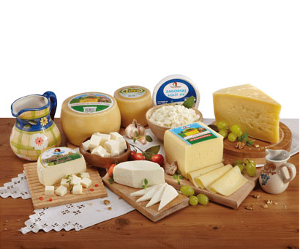
Podjela sireva
Postoji nekoliko podjela sireva:

a) Po načinu proizvodnje (načinu grušanja)
1. Kiseli sirevi- nastali djelovanjem mliječne kiseline
2. Slatki sirevi- nastali djelovanjem enzimskih pripravaka-sirila
3. Mješoviti sirevi-nastali djelovanjem kiselina i sirila

b) Prema sadržaju vlage (vode u siru)
1. Jako tvrdi sir, manje od 34%
2. Tvrdi sir, 34 do 45% vlage
3 Polutvrdi sirevi, 45 do 55% vlage,
4. Meki sir, sadrži 55-80% vlage.

c) Prema sadržaju mliječne masti u suhoj tvari sira
1. Vrlo masni sirevi – ima više od 60%
2. Punomasni – (45-60%)
3. Polumasni – (25-45%)
4. Malomasni-(10-25%)
5. Posni – manje od 10%

d) Prema vrsti upotrijebljenog mlijeka
1. Kravlji sir
2. Ovčji sir
3. Kozji sir
4. Miješani.

Različite klasifikacije sireva uzimaju u obzir i karakter mikrobioloških procesa koji se odigravaju u siru u toku zrenja, razlike u tehnologiji, krajeve u kojima se sir proizvodi itd. Prema tome razlikuju se sirevi tipa rokfor, lički, travnički, paški, livanjski itd.
Broj i vrsta sireva u svijetu je ogroman, a naša zemlja spada među zemlje koje se odlikuju bogatstvom asortimana domaćih sireva.

Slika18: Sirevi u ponudi

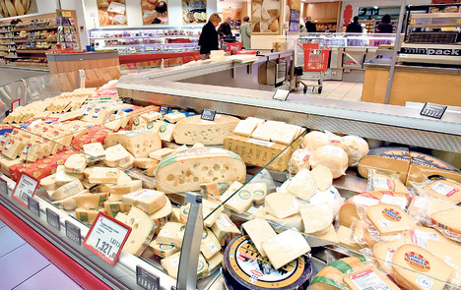

Procesi grušanja kod dobivanja sirišnih sireva

Prema dosadašnjim saznanjima, kod dobivanja sirišnih sireva, sirilo, kojim se gruša mlijeko, ne djeluje na kemizam kazeina i ne mijenja njegovu molekulu. Na taj način čestice kazeina zajedno s kalcijem prelaze u netopivo stanje, pretvarajući se u tzv. parakazein.
Na temelju niza istraživanja može se reći da se sa kemijskog gledišta parakazein u stvarnosti ne razlikuje od kazeina. On je u grušu povezan s kalcijem isto tako kako je povezan s njim u mlijeku.

Procesi grušanja kod dobivanja kiselinskih sireva

Kod izrade kiselinskih sireva u mlijeku, pod utjecajem mliječne kiseline, nastaju kemijske promjene u smislu spajanja mliječne kiseline s kalcijem, pri čemu kazein prelazi u slobodnu kazeinsku kiselinu. Budući da kazeinska kiselina kod povezane kiselosti ne može ostati u rastopljenom stanju, ona se pretvara u gruševinu poznatu pod imenom kiselinski sir.
Prema tome, kod proizvodnje kiselinskih sireva, u toku kiseljenja mlijeka, mijenja se i sastav kazeina, jer se on odvaja od kalcija.
Postoji još i značajna razlika između gruševina kod proizvodnje sirišnih i kiselinskih sireva.
Gruš koji nastaje djelovanjem sirila je elastičan, bolje se stišće i bolje luči sirutku, za razliku od kiselinskog gruša ili gruševine.
Sirišni gruš sadrži više mineralnih soli od kiselinskog gruša, jer se u njemu pod utjecajem kiseline brže rastvaraju.
Isto tako, budući da kalcij prelazi u topivo stanje brže nego fosfor, to je sadržaj kalcija u kiselinskim sirevima znatno manji nego u sirišnim.
Kiselost sirišne gruševine je neznatna i zato su uvjeti za razvitak mikroflore u njoj povoljniji nego kod kiselinske gruševine, gdje koncentracija H-iona ograničava aktivnost mikroorganizama. Koristeći ovu okolnost i reguliraju}i ostale faktore, o kojima zavisi sazrijevanje, možemo iz sirišne gruševine proizvoditi znatno veći asortiman sireva nego iz kiselinske, čiji je asortiman znatno ograničen.

Sirilo

Sirilo se sastoji od fermenata himozina, kazeaze i pepsina. Himozin zgrušava mlijeko, a kazeaza i pepsin rastvaraju bjelančevine.
Najbolja sirila se proizvode iz želudaca mladih preživača, najčešće teladi i janjadi, zaklane prije odbijanja.

Dobivanje sirila u kućnoj radinosti

U mnogim našim krajevima (Lika, Primorje) još se uvijek proizvodi sirilo i u kućnoj radinosti za potrebe vlastitog domaćinstva.
Ako se sirilo proizvodi iz želudaca preživača, onda se u tu svrhu uzima samo sirište, tj. onaj dio složenog želuca, u kojem se nalazi najviše sirišnih fermanata. U većini domaćinstava koja sama proizvode sirilo postupak ide ovako:

Sirište se izvadi iz utrobe mlade zaklane životinje, raspori, očisti, i dobro opere. Zgrušano mlijeko koje se nalazi u sirištu, obično se baci, ali u nekim krajevima kao na primjer u Hrvatskom Primorju, zgrušan sadržaj sirišta također se opere te zajedno s ostalim dijelovima ide u daljnji tijek prerade.
Nakon što je sirište oprano dobro se posoli i stavi u posebnu posudicu (tanjur, staklenu bocu ili lončić), gdje ostaje posoljen neko vrijeme (od 24 sata do godine dana ovisno o iskustvu domaćinstva ili običaju kraja).
Kad se sirište izvadi iz soli (rasola) treba ga posušiti. U većini krajeva suše ga razapetog na štapićima, grančicama ili “špalama”. Sušenje se vrši na propuhu ili oko ognjišta, ili pak na dimu (Lika). Sušenje traje obično oko mjesec dana. Osušena sirišta mogu ostati na mjestu, gdje se suše i po nekoliko mjeseci, tj. do upotrebe za sirenje. U nekim krajevima, na primjer, na otoku Krku, sušenje sirišta se izostavlja, pa se ona do upotrebe drže u rasolu.
Radi pripreme sirila odreže se stanoviti (prema potrebi) dio osušenog sirišta, stavi se u posebnu posudicu (sirišnjak) gdje se prelije sirutkom. Nakon nekoliko dana veći dio fermenta iz sirišta prelazi u sirutku, te tako nastaje sirilo.
Iz sirišnjaka se sirilo uzima za sirenje, nakon čega se on nadolijeva svježom sirutkom. Nadolijevanje sirišnjaka svježom sirutkom ponavlja se svaki puta kada se uzme sirilo za sirenje i traje sve dok god sirilo ne oslabi. Tada se uzima novi komad sirišta, te se iz njega priprema nova otopina (sirilo). U nekim krajevima komadići sirišta se ne otapaju (kvase) u sirutki, već u slanoj mlakoj vodi (Lika), a u nekim krajevima u bijelom vinu (okolica Dubrovnika).
Pored opisanog načina pripremanja sirila u tekućini, u nekim krajevima sirilo se priprema u obliku praha. Kod sirenja stanovita količina se zaveže u čistu vrećicu i stavi u mlako mlijeko. Stiskanjem vrećice među prstima iz nje se ispire sadržaj, kojim se mlijeko siri.

Osnovne faze u tehnologiji
proizvodnje mekanih, polutvrdih i tvrdih sireva

Termička obrada mlijeka - Pasterizacija, (opće napomene.)

Pod pasterizacijom podrazumijevamo zagrijavanje mlijeka određeno vrijeme pri temperaturama nižim od 100 º C. Poslije zagrijavanja mlijeko se odmah hladi.
Pasterizaciju mlijeka uveo je PASTEUR zbog čega ovaj način termičke obrade mlijeka ima takav naziv. U proizvodnji konzumnog mlijeka pasterizacija se primjenjuje od 1880. godine. Kasnije se utvrdilo da se ponešto izmijenjenim postupkom pasterizacije od prvotnog mogu uništiti i patogeni mikroorganizmi pa je pasterizacija postala tehnološki i sanitarni zahvat koji garantira da je u mlijeku uništeno ukupno oko 99% mikroorganizama i da su među uništenima i svi patogeni.
Zakoni o prometu mlijekom pojedinih zemalja utvrđuju uvjete pasterizacije i mijenjaju se povremeno u skladu s mogućnostima suvremene opreme.
Propisi većinom pretpostavljaju da 1 ml pasteriziranog mlijeka iz pakiranja ne smije sadržavati više od 30.000, a ono iz kante najviše 100.000 mikroorganizama, odnosno primjenjuju propis Europske ekonomske zajednice.

Termička obrada mlijeka u sirarstvu

Termizacija i pasterizacija sve više se primjenjuju u sirarstvu, iako kvaliteta mnogih sireva od pasteriziranog mlijeka uvelike zaostaje za kvalitetom sira proizvedenog od sirovog mlijeka dobre kvalitete.
Termizacija je zagrijavanje mlijeka do temperatura uključenih u definiciju niske pasterizacije, ali je to zagrijavanje ograničeno na znatno kraće vrijeme.
Obično se termizira mlijeko namijenjeno za preradu u sir kroz 15 sekundi između 63 i 68 ºC.
Svrha pasterizacije mlijeka u proizvodnji sira je uništiti što potpunije banalne mikroorganizme mlijeka i time zaustaviti zakiseljavanje, kao i uništiti patogene mikroorganizme..
Treba reći da termizacija ne garantira uništenje svih patogenih mikroorganizama, a pasterizacijom se jače ošteti sposobnost mlijeka za koagulaciju djelovanjem sirila, sirna masa nije dovoljno čvrsta, a izdvajanje sirutke je otežano.
Sposobnost koagulacije pasteriziranog mlijeka se regenerira dodavanjem kalcijeva klorida (oko 0.2 gr/lit), ali ako zagrijavanje nije bilo suviše intenzivno.
Termiziranom ili pasteriziranom mlijeku dodaju se potrebne čiste kulture mikroorganizama kada se ono ohladi do temperature sirenja.
Hlađenje mlijeka nakon termičke obrade na temperaturu potsiravanja
Mikroorganizmi termiziranog i pasteriziranog mlijeka (koji su preživjeli termičku obradu) prvenstveno su termofilni, razgrađuju šećer, a normalno se razvijaju u temperaturnim uvjetima između 30º i 60ºC. Da bi se spriječio veći razvoj mikroorganizama poslije termičke obrade mlijeka, isto se mora u što kraćem vremenu ohladiti na temperaturu sirenja te započeti sa daljnjom tehnološkom obradom istoga.

Temeljni postupak sirenja sirišnih (slatkih) sireva

Kod sirenja mlijeka za proizvodnju slatkih sireva moramo obaviti slijedeći tehnološki postupak:

1. Podešavanje masnoće mlijeka prema propisima standardizacije.
2. Dodatci mlijeku za sirenje
3. Grušanje
4. Obrada -gruša
5. Dogrijavanje i sušenje -gruša
6. Kalupljenje i prešanje
7. Soljenje

Kod tvrdih i polutvrdih sireva provodimo sve ove radnje, a kod mekih sireva sušenje kalupljenje gruša izostaje.

1. Naravnavanje masnoće mlijeka (STANDARDIZACIJA)

Standardizacija sira se provodi u prvom redu na sadržaj masti u suhoj tvari. Evo primjera švicarske standardizacije, koje se uglavnom pridržavaju proizvođači:

Punomasni ili ekstramasni sir treba sadržavati najmanje 50% masti u s.t.,
Masni sir treba sadržavati najmanje 45% masti u suhoj tvari,
3/4 masni sir treba sadržavati najmanje 35% masti u suhoj tvari,
1/2 ˝ masni sir treba sadržavati najmanje 25% masti u suhoj tvari, i
1/4 masni sir treba sadržavati najmanje 15% masti u suhoj tvari.

Omjer između količine punomasnog i obranog mlijeka određujemo pomoću pirsonovog kvadrata:

cijelo mlijeko 3.5 2.2

2.3

obrano mlijeko 0.1 1.2

Iz gornjeg pirsonovog kvadrata proizlazi da 1.2 dijela obranog i 2.2 dijela cijelog mlijeka imaju 2.3% masti, odnosno, u 3.4 dijela ukupno, ima 1.2 dijela obranog mlijeka a to je, izraženo u postocima, 35.29% obranog;:

3.4 --------- 1.2
100 --------- x x=35.29%,, 100-35.29= 64.71

Iz prethodnog proizlazi da za potreban omjera između cijelog i obranog mlijeka trebamo uzeti 35.29% obranog i 64.71% cijelog mlijeka.

Čiste kulture mikroorganizama u sirarstvu

Pasteriziranom mlijeku za proizvodnju sira dodaje se čista kultura kako bi se osigurao normalan tijek proizvodnje sira i spriječio razvoj nepoželjnih termorezistentnih mikroorganizama koji su preživjeli pasterizaciju.
U proizvodnji sireva upotrebljavaju se sojevi bakterija mliječne kiseline koji se i prirodno nalaze u mlijeku. U sirarstvu naročiti značaj imaju određene vrste mikroorganizama iz rodova Streptococcus i Lactobacillus.
Čiste sirarske kulture dodajemo u mlijeko, prije sirenja, oko, 0.5-1.0%. U proizvodnji polutvrdih i tvrdih sireva obično se koriste dva soja Streptococcus. Jedan se optimalno razvija pri temperaturi od 30 ºC pa dolazi do izražaja prilikom cijeđenja sirne mase. Optimalna temperatura drugog soja je 20 ºC i njegovo djelovanje dolazi do izražaja prilikom zrenja sireva.
U većini slučajeva se koriste mezofilne vrste, i to najviše Str. cremoris i Str. lactis. Pri proizvodnji nekih sireva, kao što je ementalac, upotrebljavaju se teermofilne vrste.
U proizvodnji nekih tvrdih sireva.
Čista sirarska kultura sadrži, osim bakterija mliječne kiseline, i bakterije propionskog vrenja .
Optimalna temperatura drugog soja je 20 ⁰C i njegovo djelovanje dolazi do izražaja prilikom zrenja sireva.
U proizvodnji nekih tvrdih sireva čista sirarska kultura sadrži, osim bakterija mliječne kiseline, i bakterije propionskog vrenja koje će osigurati otvaranje “očica” sira u fazi zrenja u toplom prostoru.
Proizvodnja sira s plijesnima na površini ili u tijestu uključuje i primjenu čistih kultura plijesni koje se dodaju u mlijeko prije sirenja ili u sirnu masu prilikom punjenja kalupa.
Tipičan sir s plijesnima na površini je “camembert”. U proizvodnji tog sira koriste se dva tipa plijesni: Penicillium candidum (Penicillium caseiocolum) bijelih spora, te Penicillium camemberti (Penicillium album) čije su spore bijele, ali poslije deset dana postaju sive.
U proizvodnji plavog sira s plijesni u tijestu koriste se spore plijesni (Penicillium roqueforti ili Penicillium glaucom) modre boje, a dodaju se u mlijeko prije sirenja ili u sirnu masu prilikom punjenja kalupa.
Primjenu čistih kultura u sirarstvu i mljekarstvu prati i pojava bakteriofaga, vrlo specifičnih parazita bakterija, koji uništavaju bakterije mliječne kiseline i mogu postati vrlo ozbiljna zapreka proizvodnji mliječnih proizvoda pomoću čistih kultura mikroorganizama.

2. Grušanje

Količina sirila kojim grušamo mlijeko ovisi o njegovoj jakosti i o vrsti sira. Kod sirenja mekih sireva upotrebljavamo manje, a kod sirenja polutvrdih i tvrdih sireva veće količine sirila. Kod toga ima veliko značenje i temperatura mlijeka prilikom grušanja, pa tako kod proizvodnje mekih sireva mlijeko grušamo kod nižih temperatura a kod proizvodnje polutvrdih i tvrdih sireva mlijeko grušamo kod viših temperatura.
Temperatura sirenja kod proizvodnje većine sireva je između 30 i 35ºC. Inače se optimum djelovanja sirila nalazi između 40 do 42ºC, s time da je donja granica oko 100, a gornja oko 60⁰ C. Izvan ovih granica djelovanje fermenta prestaje.
No, valja znati da je kod temperature sirenja 15-22ºC gruš sitno pahuljast i mlohav. Iznad 45ºC sirenje se znatno usporava.
Grušanje mlijeka u toku sirenja počinje već nakon 5-6 minuta, ali se obično zapaža znatno kasnije. Za početak grušanja uzimamo trenutak kada na površini mlijeka ostaje trag od termometra kojim okomito dodirujemo površinu mlijeka.
Brzina sirenja ne ovisi samo o jakosti i količini sirila te temperaturi mlijeka, već i o kiselosti mlijeka. Što je kiselost veća, to se mlijeko brže sirenje s tim što kiselost ne smije priječi granicu od 9ºSH.
Za tvrde i polutvrde sireve mlijeko sirimo tako da grušanje traje 25-45 minuta, a za meke sireve to obično traje znatno duže od 1-2 pa i više sati, no sve ipak ovisi i o vrsti sira kojega proizvodimo.
Na trajanje grušanja mlijeka utječe i količina soli kalcija koje ono sadrži. Naime, kod nedostatka ovih soli mlijeko se slabo gruša i zato mu treba dodati kalcija u vidu kalcijevog klorida.
Trenutak kada je mlijeko dovoljno zgrušano, u stupnju koji je najpovoljniji za obradu gruša, određujemo na jedan od slijedećih načina:
Zabadanjem prsta u gruš, koji se zatim savine i izvuče iz nje. Rubovi gruša, koji se kod toga lome, trebaju biti oštri.
Ako se površina zgrušanog mlijeka oprezno pritisne dlanom ruke, na dlanu ne smije ostati tragova masnoće, koja se sakuplja za vrijeme grušanja na površini gruša.
Rubovi gruša lako se odvajaju od stijenki kotla ili kade, kada se pritisnu prstom.

3. Obrada gruša.

Glavna svrha obrađivanja gruša je uklanjanje iz nje suvišne sirutke čime se regulira postotak vlage koji odgovara datoj vrsti sira. Važno je da se obrađivanje vrši što jednolično, jer se na taj način postiže i jednolično uklanjanje sirutke iz gruša.
Samo obrađivanje gruša popraćeno je okretanjem gornjeg sloja, sječenjem i usitnjavanjem gruša.
Gornji sloj gruša mlijeka okrećemo u svrhu ujednačavanja topline , jer se on za vrijeme grušanja hladi. Gruš okrećemo sirarskom žlicom, kojom se njen gornji dio prenosi sa sredine prema stranama kotla ili kade, gdje su dijelovi gruša hladniji. Debljina sloja koji se okreče treba biti otprilike oko 2 centimetra.
Sječenje i usitnjavanje gruša počinjemo odmah iza okretanja, te ga obavljamo posebnim drvenim ili čeličnim nožem (“sabljom”) ili raznim žičanim napravama (u vidu “harfe” ili “lire”).
Razmaci između rezova zavise o vrsti sira. Što je sir tvrđi, to će razmak između rezova biti manji.
Kod sirenja mekih sireva gruš se ne siječe, već se prenosi u sirnu krpu ili vreće, kroz koje se iz nje iscjeđuje sirutka.
Iza toga, kako je završeno sa sječenjem gruša, pričeka se 1-2 minute dok se na njenim rubovima pojavi sirutka.
Opazimo li da je sirutka bijele boje, možemo daljnje obrađivanje usporiti, jer je to znak da je potsirevina još nedovoljno očvrsla.

Ako je opet, sirutka odviše zelena, postupak moramo ubrzati i što prije početi s usitnjavanjem i miješanjem gruša.
Veličina zrna treba odgovarati vrsti sira koji izrađujemo ili sirimo (izrada sira često se naziva sirenjem) i može biti od veličine prosenog ili kukuruznog zrna do veličine oraha ili pak jajeta.
Manja zrnca gruša sadrže manji postotak vlage od većih zrnaca, ali prekomjerno usitnjavanje često stvara tzv “sirnu prašinu” i uzrokuje zadržavanje sirutke u grudi zbog nemogućnosti brzog protjecanja sirutke među sasvim sitnim zrncima. U vezi s nagomilavanjem vlage fermentacija se u grudi povećava, a kiselost naglo raste.
Nepravilan postupak kod usitnjavanja gruša povlači za sobom i veće otjecanje masti iz zrnaca u sirutku, odnosno umanjenje količine masti u siru. Ovo se tumači činjenicom da su zrnca gruša obavijena tankom elastičnom opnicom, koja zadržava otjecanje masnih kapljica.
Inače, u normalnim prilikama u sirutku iz zrnaca gruša odlazi svega 0.3 -1.0% mliječne masti, a zbog prebrzog i prekomjernog usitnjavanja gubi se znatno više masti.
Usitnjavanje gruša treba se dovršiti u roku od oko 15-20 minuta, kada zrnca gruša postaju elastična i nakon stiskanja među prstima lako poprimaju svoj prijašnji oblik.

4. Dogrijavanje i sušenje gruša

Dogrijavanje ili podgrijavanje i sušenje gruša ima za svrhu da se iz gruša iscijedi što više sirutke za vrijeme dok se još nalazi u kotlu, kadi ili zgotovljaču.
Podgrijavanje se vrši na temperaturi koja najviše odgovara toj vrsti sira. Primjera radi, kod ementalca se gruš dogrijava na temperaturu 53-58ºC (najpodesnija za termofilnu mikrofloru), za trapist na 37-38ºC (mezofilna mikroflora) itd. Što se gruš brže grije, tim ga brže moramo miješati. Miješanjem (sušenjem) gruša se nastavlja i nakon što je postignuta potrebna temperatura sve dok gruda ne postane dovoljno elastična i dovoljno “suha”, te sposobna za kalupljenje.
Ovo se poznaje po tome, što se zrnca gruša, kada ih dobro stisnemo u šaci, lako rastavljaju, kada otvorimo i izvadimo ih iz šake. Nipošto ne smiju ostati slijepljena. Ovakvo stanje gruša je najpovoljnije za kalupljenje.
Ili, gruš koji je sposoban za kalupljenje prilikom “žvakanja” “škripi” pod zubima.
Dogrijavanje i sušenje gruša (njegova obrada) veoma je važan posao kod sirenja tvrdih i polutvrdih sireva, jer o tome zavisi i sam tok zrenja sira.
Dogrijavanjem se postiže takvo fizičko stanje gruša kakvo omogućava brže lučenje sirutke iz njega. U toku dogrijavanja ljepljiva svojstva zrna se umanjuju, a kretanje sirutke među njima postaje lakše i onda kad se sir nalazi pod prešom. Uslijed bržeg lučenja sirutke, za vrijeme obrade i podgrijavanja gruševine, njen sadržaj u siru se umanjuje, a time se zrenje sira usporava.
Kod mekih sireva dogrijavanje i obrada gruša se ne vrši, već se gruš, nakon što se mlijeko zgrušalo, prenosi u krpe ili kalupe radi odvajanja sirutke.

5. Kalupljenje i prešanje sira

Kada je gruš gotov za kalupljenje, ostavljamo ga 2-5 minuta da se staloži. Nakon taloženja vadimo iz kotla-kade sirutku, koja se nalazi iznad staloženog gruša kojeg zovemo sada grudom. Zatim se gruš , odnosno gruda premješta iz kotla na sirni stol i kalupi. Za kalupljenje se upotrebljavaju drveni, limeni ili plastični kalupi različite veličine, ovisno o vrsti sira.
Kod toga se pazi da se gruda što jednolično raspodjeli po kalupu. U kalup se prije punjenja stavi posebna sirna krpa, koja se pravi od rijetke lanene tkanine i koja služi za omatanje sireva.
Krpa nije potrebna jedino kod tzv perfora-kalupa, koji umjesto krpe imaju finu mrežicu.
Koja je zadaća krpe? Sirutka koja se cijedi iz sira kroz krpu lakše se odstranjuje, a kora sira postaje čvršća.
Kod većine tvrdih i polutvrdih sireva sa kalupljenjem je povezano i prežanje za koje se upotrebljavaju sirne preše različitih konstrukcija, već prema vrsti i veličini sira.
U toku prešanja iz sira se potpunije iscjeđuje sirutka i zrnca gruša čvrsto se sljubljuju. Prazna mjesta unutar ukalupljenog gruša nestaju, a na površini sira se stvara čvrsti sloj, koji nazivamo korom. Ako se u preši nalazi nekoliko sireva, pritisak se povećava i to tako da bude podjednak za sve sireve.
Za male sireve, u manjim pogonima, (na primjer za trapist) za prešanje se mogu upotrijebiti utezi od betona ili metala. Na početku prešanja sir se nalazi pod manjim pritiskom, koji se tijekom vremena povećava. Preveliki početni pritisak stvara na siru pretvrdu koru, kroz koju sirutka slabo otječe. Zbog toga početni pritisak kod tvrdih sireva ne smije biti veći od 5 kg po l kg sira, a kod polutvrdih i nešto manji.
Temperatura za vrijeme prešanja treba biti u granicama 10-20 ºC. Previsoka temperatura može biti uzrokom početka nadimanja sira. Sir se preša 20-30 sati što ovisi o vrsti sira. Kroz to vrijeme sir treba okretati i to na početku prešanja češće, a pri kraju rjeđe. Prilikom okretanja sir se svaki puta omata suhom krpom. Neravnine koje nastaju na rubovima sira oprezno se izravnavaju nožem.

6. Soljenje

Kuhinjska sol utječe ne samo na organoleptičke i fizičke osobine sira, već posjeduje i konzervirajuća svojstva, koja dolaze do izražaja osobito u slabijim higijenskim prilikama (planinske mljekare i one koje ne vrše termičku obradu mlijeka).
Konzervirajuća svojstva kuhinjske soli temelje se na tome, što ona posjeduje visoku osmotsku aktivnost (1% -tna otopina kuhinjske soli daje osmotski pritisak od 6,1 atm., a 20%-tna otopina 90-120 atm..
Nadalje, u otopini soli parakazein bubri i postaje plastičan. Plastična konzistencija sirnog tijesta olakšava sazrijevanje i oblikovanje rupica (okca).
Za soljenje sira upotrebljava se sol besprijekorne kakvoće. Dobra sol daje bezbojnu bistru otopinu bez znatnijeg taloga.
Otopina mora biti neutralne reakcije a u njoj ne smije biti nitrata i nitrita.

Tri su osnovna načina soljenja i to:

- soljenje u grušu
- soljenje u salamuri, i
- soljenje “u suho”.

Soljenje u grušu
Obavlja se tako da se iz duplikatora (kotla ili kade) izvadi gruš na sirarski stol, poravna i jednolično posipa sa, otprilike, 5% soli. Odmah iza toga gruš se natrpava u kalupe.
Glavna je prednost ovoga načina soljenja u tome, što se sir jednolično soli, a kora postaje tanja i finija.

Soljenje u salamuri
Kod ovoga načina sirevi se kupaju u salamuri (rasolu) i to tako da su nešto izdignuti nad njenom površinom (plivaju). Soljenje se obavlja u posebnim, za tu namjenu izgrađenim, bazenima.
Priprema salamure: Salamura se priprema na taj način, što se 25-30 kg soli otopi u 100 litara vode, nakon čega se otopina kuha. Pjena i trunje sa površine prokuhane salamure se poberu. Nakon toga salamura se hladi na 10-20 ºC.
Za vrijeme soljenja sira, u salamuru se svakodnevno dodaje nešto soli, jer ona prelaskom u sir nestaje iz salamure (salamura slabi).
S druge strane sir u tijeku soljenja izlučuje stanovite količine sirutke, zbog čega se koncentracija soli u salamuri smanjuje. Naravno, time se stvaraju uvjeti za kvarenje sira (sluzavost, nadimanje i dr.). Zbog toga salamuru treba stalno držati pod kontrolom i, svakih 10-15 dana je mijenjati.

Soljenje “u suho”
Nakon prešanja sirevi se neko vrijeme suše, a zatim se posipaju solju, koja se u njih, laganim pokretima ruku uribava. Prvi dan se soli jedna strana i bokovi, a drugi dan obratna strana i bokovi. Sirevi se obvezatno svakodnevno okreću na drugu stranu tako, da osoljena strana ostaje gore. Mali sirevi se sole 2-3 dana, a veći i do 10 dana.
Za soljenje u suho najpodesnija je sol čija zrnca imaju promjer 0.5-0,2 mm.
Treba reći da prejako soljenje usporava razvitak mikroorganizama u siru, a time i samo zrenje. Soljenje sa preko 10% soli u potpunosti obustavlja zrenje sireva. U sirevima gdje plijesni igraju značajnu ulogu (Rokfor), prejako soljenje usporava razvitak plijesni.
Pored konzervirajuće uloge, sol ubrzava sušenje sira, zbog čega se povećava njegova tvrdoća. Tvrdoća površinskog sloja sira umanjuje njegovu elastičnost i zato kod neopreznog rukovanja sa svježe posoljenim sirevima mogu se pojaviti na kori pukotine. Inače, ovim načinom soljenja, troši se 3-5% soli od čega 2-3% ostaje u siru.

Zrenje sireva

Pod zrenjem sira razumijevamo proces pretvaranja njegovih sastojaka u lako probavljive oblike djelovanjem fermenata i mikroorganizama.
Pored fermenata koje sadrži mlijeko na zrenje sira djeluju i fermenti koje izlučuju mikroorganizmi i koje sadrži sirilo. Kao što je ranije spomenuto, u sirilu se nalaze himozin, koji zgrušava mlijeko, kazeaza, koja rastvara kazein u peptone i pepsin koji rastvara peptone.
Himozin počinje djelovati odmah čim se sirilo ulije u mlijeko, tako da se za kratko vrijeme mlijeko zgrušava. Ovo svojstvo posjeduje donekle i pepsin. Kazeaza i pepsin djeluju u daljnjem toku zrenja

Procesi u siru tijekom zrenja ?

Djelovanjem bakterija mliječne kiseline mliječni šećer se u tijeku zrenja pretvara u mliječnu kiselinu, koja pri završetku zrenja nestaje. U određenim uvjetima, posebice kod nekih vrsta sireva, u tijeku zrenja djelomično se rastvara i mliječna mast.
Niska temperatura (oko 4 ºC) usporava množenje mikroorganizama i stvaranje šupljika u siru. Zbog toga spremanje sireva, kod kojih se preveliki broj šupljika smatra kao nedostatak, valja organizirati kod nižih temperatura.
Zrenju sira pogoduju veće količine vlage. Zbog toga, neki sirevi, sa većom količinom vlage zriju brže, a npr. tvrdi, sa manjom količinom vlage, znatno sporije.

Zrenje tvrdih sireva dijelimo u početno i glavno.

Početno se zrenje odlikuje snažnim mliječno-kiselim vrenjem. Na zrenje, a prema tome i na kvalitet sira, djeluje cjelokupni postupak sirenja: način grušanja, toplina, prešanje, soljenje itd.
Dok se početno zrenje obavlja samo u tijeku nekoliko dana, glavno zrenje traje i po nekoliko mjeseci. Tako npr. manji tvrdi i polutvrdi sirevi tipa “trapist” zriju 3-4 tjedna, a veliki tvrdi, kao što je “parmezan”, po godinu dana, pa i više.
Tijekom zrenja sir i njegova kora doživljavaju znatne promjene. Na samom početku, još u toku soljenja površinski sloj sira sadrži mnogo soli, koja sprečava stvaranje kore. Što više, sol prodire u unutrašnje dijelove sira, to bolji nastaju uvjeti za stvaranje kore. Naime, kod presoljenih sireva uopće se ne može formirati dobra kora. Sazrijevanje sira je složeni biokemijski i mikrobiološki proces koji još nije sasvim ispitan. Kod pojedinih vrsta sireva trajanje zrenja je različito i ovisi uglavnom od tehnološkog procesa i uvjetima u kojima sir zrije.
Najveće promjene u toku zrenja sira pokazuju mliječni šećer i bjelančevina. U toku grušanja, obrade gruša, kalupljenja, prešanja i soljenja, mikroflora sira intenzivno se množi, a za vrijeme zrenja se umanjuje.
Množenjem mikroflore čiji se pretežni dio na početku fermentacije sastoji od bakterija mliječne kiseline, intenzivno raste i kiselost sira. Pod utjecajem mikrobioloških procesa mliječni šećer već u toku prvih 10-12 dana nakon izrade sira nestaje. Uslijed visoke kiselosti i nestajanja mliječnog šećera stvaraju se nepovoljni uvjeti za bakterije mliječne kiseline, koje se također postupno gube.
Dokazano je da bakterije mliječne kiseline, pored toga što rastvaraju mliječni šećer, sudjeluju i u rastvaranju bjelančevina izlučivanjem proteolitičkih fermenata.

Mliječna kiselina u toku zrenja sira djelomično se rastvara do propionske, octene, mravlje i drugih hlapljivih kiselina, a djelomično stupa u reakciju s produktima razgrađivanja bjelančevine, a onda pri svršetku zrenja, nestaje.
Parakazein djelovanjem fermenata mlijeka, sirila i bakterija razgrađuje se na albumoze i peptone, a u daljnjem toku zrenja peptoni se raspadaju do jednostavnijih spojeva, kao što su aminokiseline i amonijak.
U tvrdim sirevima razgradnja bjelančevina do aminokiselina i amonijaka vrši se intenzivnije nego u mekim. Na stvaranje specifičnog mirisa i slatkastog okusa zrelog sira utječu, pored ostalih proizvoda razgrađivanja i neke aminokiseline, napose glutaminske kiseline.
Kod sazrijevanja tvrdih sireva kao rezultat mikrobioloških procesa stvaraju se plinovi, u prvom redu CO2 (do 90%). Količina tih plinova napose se povećava u prvim danima zrenja. U vezi s time u siru nastaju šupljine (okca, rupice). Njihov karakter, broj, oblik, veličina i raspored u sirnoj masi uvjetovan je intenzivnošću stvaranja plinova, a sve ove osobine mogu poslužiti kao indikacija kakvoće sira.
Ako se izlučivanje plinova vrši intenzivno, nastaje veći broj sitnih šupljika, a ako je ono usporeno, nastaje manji broj šupljika ali većeg promjera. Tako npr. kod Ementalca šupljike su najveće, i do 2 cm u promjeru. Kod manjih sireva, intenzivne fermentacije, šupljike se pune uglavnom sa CO₂ i vodikom koji se teško rastvara i zato već u prvim danima nakon izrade sira zasićuje sirnu masu i stvara mnogo sitnih šupljika.
Pri kraju zrenja iz bjelančevinaste mase sira izlučuje se intermicelarna vlaga, koja se sakuplja u šupljinama sira (tzv. “suza”).
Mliječna mast se gotovo ne mijenja u toku zrenja, izuzev kod nekih sireva (rokfor i sl.), u kojima se ona razgrađuje pod utjecajem plijesni. Takvi sirevi imaju specifičan, “oštar” okus.
Količina vlage u siru se smanjuje soljenjem i isparavanjem.
Na kraju valja istaknuti da zrenje različitih vrsta sireva teče uglavnom u istom smjeru i prema tome je u načelu slično. Razlike su uvjetovane uglavnom osobinama tehnologije.
Trajanjem sirenja, sušenjem gruša, veličinom zrnaca gruša, veličinom sireva itd. s jedne strane suzbijamo pojedine grupe mikroorganizama, a s druge strane stimuliramo razvitak drugih. Na taj način upravljamo biokemijskim i mikrobiološkim procesom, čime se postižu željene odlike sira.
Kod manjih sireva proces zrenja uglavnom se odvija pod utjecajem aerobne mikroflore, a kod velikih po utjecajem anaerobne.
Stupanj zrelosti sira objektivno se utvrđuje postotkom topivog dušika u odnosu na ukupnu količinu dušika. U zrelim tvrdim sirevima ima prosječno 20-30% topivog dušika, a u mekanim znatno više.

Kontinuirani način proizvodnje sireva

Ostvaren je uvođenjem potpune automatizacije tehnološkog procesa proizvodnje od grušanja mlijeka do prešanja sira. Automatski agregati za proizvodnju sireva sastoje se od nekoliko kada (zgotovljači, kessefertigeri) za grušanja i obrade, aparata za kalupljenje sira, kalupa, preša i dr. koje su međusobno povezane u jednu cjelinu.
Mlijeko, sirilo i aditivi automatski se doziraju i automatski se miješaju. Obrada gruša horizontalnim i vertikalnim noževima, harfama i miješalicom, uzimanje proba za ispitivanje sirutke i mjerenje temperature također se vrši automatski.
Danas postoje različiti tipovi agregata ovisno od proizvođača, različitog kapaciteta, od 1000 do 10000 pa i za više litara mlijeka.
Kontinuiranim načinom proizvodnje sira učinjen je veliki korak u pravcu potpune automatizacije prerade mlijeka i rješavanju problema uštede radne snage, sirovine i dr. Ovim načinom je postignuta i maksimalna standardizacija proizvoda, što je sa aspekta potrošača veoma važno.

Najnužnija oprema u proizvodnji sireva

U tradicionalnoj, zanatskoj proizvodnji sira osnovna je oprema sirarski kotao, kada (holandska ili američka) ili spremnik (uređaj) u kome se pojedine faze proizvodnje objedinjuju i mehaniziraju. Kotao, kada, odnosno zgotovljač, ovisno kako ih zovemo, zagrijavaju se parom ili toplom vodom koja se kreće između dvostrukih stijenki tih uređaja. Često, upravo zbog duplih stijenki, takve uređaje zovemo duplikatorima.
Sirna se masa (gruš) usitnjava sirarskom sabljom, harfom, pršljenicom ili miješalicom.
Sirutka se iz kotlova izdvaja samousisnim pumpama, ili se ispušta ventilima.
Kalupi za sir, osiguravaju odgovarajući oblik sira, metalni su, drveni ili od plastike. Osim standardnih kalupa sve su više u upotrebi tzv. Perfora kalupi kod kojih nije potrebna sirarska krpa.
Sirarski stolovi na kojima se pune kalupi sirnom masom prekrivaju se metalnom ili plastičnom pločom, a mogu biti i pokretni. Mehanizacijom pojedinih faza u sirarskoj proizvodnji sirarski je stol promijenio oblik i postao pokretna traka.
Sirne krpe služe za oblaganje kalupa a pospješuju istjecanje sirutke i pravilno formiranje sirne kore (kod tvrdih sireva). Moraju biti određenog kvaliteta.
Preše se koriste za prešanje sirne mase kod polutvrdih i tvrdih sireva a mogu biti mehaničke, hidrauličke i pneumatske. Najbolje su pneumatske preše. Za sve se postavlja uvjet; postepenost povećavanja opterećenja sira, odnosno mogućnost regulacije opterećenja.
Polutvrdi sir se preša 3-4 sata kod čega se postiže najviši tlak od 7 do 8 kg po kilogramu sira.
Tvrdi sir treba biti pod prešom najmanje 24 sata, a opterećenje treba biti od 16 do 18 kg po kilogramu sira.
Bazeni od cementa-betona, rostfreia i plastike koriste se za pripremu salamure i za samo salamurenje sireva. Četkama se čiste sirevi i trljaju krpama.
Oprema za prelijevanje sira parafinom ili plastičnom masom sastavni je dio sirarskog pribora, kao i uređaji za omatanje sira specijalnim termo-folijama u uvjetima vakuuma, ili već gotovih pvc. vrećica, također u uvjetima vakuuma.

Prostorije za zrenje sireva

U uvjetima velikih modernih mljekara to su posebni prostori obskrbljeni s različitim napravama za održavanje određenih uvjeta koji pogoduju što pravilnijem zrenju sireva. No još se uvijek, kad je riječ o prostorima za zrenje sireva, pod tim prostorima, najčešće podrazumijevaju podrumi.
Najvažniji uvjet dobrog podruma za zrenje sireva je mogućnost održavanja potrebne jednolične topline i vlage.
Osim toga, kod izgradnje takovih prostora treba biti predviđena mogućnost zamračivanja, koje pomaže pravilnom sazrijevanju sira.
Previsoke temperature takovih prostora naglo ubrzavaju zrenje i pogoduju nadimanju sireva, osobito onda ako je za sirenje upotrijebljeno, u higijenskom pogledu, slabo mlijeko.
Preniska pak temperatura znatno usporava zrenje. U principu, na početku zrenja sireve držimo u toplijim prostorijama, a zatim ih premještamo u hladniji dio podruma, odnosno u skladište. Prostorije za početno zrenje trebaju imati temperaturu od 18-22 ºC. Za posnije sireve se preporučuje viša temperatura, a za masnije niža.
Vlaga je od velike važnosti za zrenje sireva. Što je podrum vlažniji, to sir brže zrije. Na početku zrenja vlaga pogoduje boljem upijanju soli u sirnu masu. U toku zrenja vlažnost prostorija se postepeno umanjuje, da se ne bi previše razvijale plijesni. No, pretjerana vlažnost pogoduje također razvitku gnjilenja sira. Ali ne valja niti odviše suh zrak, jer se onda zrenje sira usporava, a nastaju i gubici zbog suviše brzog sušenja sira.
U normalnim prilikama vlažnost podruma treba biti 80-90%. Ukoliko je u podrumu premalo vlage, njegov se pod polijeva vodom. No, valja reći da se na taj način snižava temperatura za 2-3 ⁰C.
U tijeku zrenja sir gubi preko 10% vlage, a u nepovoljnim prilikama i znatno više. Daljnji gubitak vlage sprečavamo parafiniranjem sira.
Preporučuje se da visina podruma bude 3-3,2 m od čega na visinu podzemnog dijela otpada 2 metra.
Radi daljnjeg čuvanja zreli sirevi trebaju biti dobro uskladišteni. Skladište treba biti dosta veliko i dobro prozračivano. Najkraće, ono treba uglavnom zadovoljiti uvjete dobrog podruma. Uskladištenje u toku dužeg vremena podnose samo tvrdi i polutvrdi sirevi sa dobrom, čvrstom korom.
Dobro se uskladištavaju i meki salamurni sirevi koji se spremaju u kačicama. Obični meki bijeli sirevi, slabo podnose uskladištenje. Najbolje je ako se skladište, kao i podrum, nalazi djelomično pod zemljom.

Slika 19. Zriona

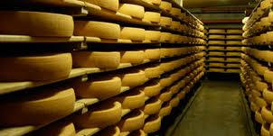

Iskorištavanje sirutke

Kao što je vidljivo, glavna razlika između sastava mlijeka i sirutke je u količini masti i bjelančevina, jer veći dio tih sastojaka prelazi u sir. Od bjelančevine u sirutci uglavnom ostaje albumin.
Hranjive tvari koje ostaju u sirutci nakon izrade sira, mogu se iskoristiti na nekoliko načina. Obično se sirutka separira, te se iz dobivenog vrhnja pravi maslac. U prosjeku, iz 100 lit. sirutke dobije se 0,5-1,0 lit. vrhnja. Sirutku separiramo odmah nakon sirenja, dok je još topla. Sirutka ovčjeg mlijeka sadrži znatno veće količine masti od sirutke kravljeg mlijeka.
Na nekim našim otocima maslac se pravi iz sirutke na taj način, da se ona podgrijava na oko 80 ⁰C te joj se dodaje 1-2% kisele sirutke. Kroz neko vrijeme na površini se sirutke pojavljuje pjena, koja se skida šupljom žlicom. Pjena se miješa sa podjednakom količinom hladne vode i ostavi stajati 24 sata u posudi koja ima pri dnu otvor za odvod vode. Kada se voda ispusti, iz preostale pjene radi se maslac koji se kasnije pretapa u maslo. Sirutkina pjena sadrži 18-20% masti i oko 2,5% bjelančevina.

Podgrijavanjem sirutke na temperaturi od 90-95 ºC, uz dodavanje oko 3% kisele sirutke dobivamo urdu ili skutu, koja se sastoji iz koaguliranog albumina i globulina. Bez dodavanja kisele sirutke količina dobivene urde se smanjuje. Ovo se tumači time, što je za koagulaciju globulina potreban, pored visoke temperature, i povećani stupanj kiselosti. Za vrijeme grijanja na površini sirutke se pojavljuju bijele pahuljice albumina i globulina, koje se sakupljaju u prilično debelom sloju. Izlučena urda se vadi šupljom žlicom i stavlja u platnene vrećice. Vrećice se objese tako da se iz urde može iscijediti preostala tekućina koja se zove žetica (žestica, žur ). Iz 100 kg sirutke dobiva se oko 3 kg, a iz sirutke ovčjeg mlijeka oko 5 kg urde. Naravno, te količine znatno variraju u ovisnosti o sadržaju masti u sirutci.
Isparavanjem, pak, žestice u posebnim uređajima dobiva se sirovi mliječni šećer (laktoza). U skandinavskim zemljama ovaj proizvod zovu “mizost”. Od 100 kg žetice dobiva se oko 3 kg sirovog mliječnog šećera.
Sirutka se u svijetu iskorištava na više načina i to putem izlučivanja pojedinih njenih sastojaka (mliječnog šećera, bjelančevina, masti itd.), putem koncentracije sirutke isparavanjem ili sušenjem u svrhu dobivanja praška, paste itd., putem mikrobiološke prerade u svrhu dobivanja kefira, prehrambenog kvasca, piva itd.
Sirutka se može vrlo korisno upotrijebiti i za hranidbu svinja. Zbog razmjerno velikog sadržaja minerala, ona je od velike koristi za mladu prasad.
Odrasle svinje koje se hrane sirutkom dobivaju od svakih 100 kg sirutke 2-2,5 kg žive vage. Naime, 8-12 litara sirutke odgovara 1 Hj. Za 1 kg prirasta potrebno je 4 Hj ili 32-48 lit. sirutke.
Najveće količine sirutke prerađuju se u sirutkin prah i laktozu. Sirutka u prahu se koristi za hranidbu teladi i peradi, a vrlo je česti sastojak krmnih smjesa za dotične vrste domaćih životinja.

Proizvodnja pojedinih vrsta sireva

Kiseli sirevi

Svježi kiseli meki sir (samokis, sitni sir, tubok, kiseli sir, mladi sir, guster, bijeli mekani sir).
Proizvodnja kiselinskih sireva kod nas je rasprostranjena osobito u blizini velikih gradova kod poljoprivrednih proizvođača. Potrošači ga troše sa kiselim vrhnjem, a služi kao nadjev za pite, savijače, burek i sl.
Seljaci prave ovaj sir putem spontanog kiseljenja mlijeka ("samokis") u toku desetak sati, pri čemu se mlijeko najprije drži na toplom mjestu, a zatim se premješta na hladnije. Najčešće se upotrebljava obrano mlijeko, a rjeđe cijelo ili punomasno. Nakon što se mlijeko zgrušalo, gruš se cijedi kroz rupičaste zdjelice ili rijetko platno, a zatim se u "grudi" prodaje u svežem stanju ili pak suši na propuhu, odnosno dimu.
U Sloveniji je taj sir ranije bio rasprostranjen pod imenom "mohant". On se pravio od obranog mlijeka preostalog nakon izrade maslaca. Mlijeko se kiselilo u plitkim otvorenim posudama, a poslije se grijanjem pretvaralo u čvrstu, posni gruš koja se spremala u drvene kačice.
U suvremenim pogonima, radi prerade mlijeka u kiselinski sir, mlijeko se prethodno pasterizira, a zatim hladi na 28-32ºC i zakiseljava sa čistim kulturama bakterija mliječne kiseline. Čistih kultura se dodaje oko 5% s tim da grušanje traje oko 8 sati, a kiselost gruša postiže oko 30 ⁰SH. Iz kotla se odstranjuje sirutka, a gruš ide na cijeđenje sirutke.
Gruš se nakon toga premješta pod prešu, gdje ostaje oko dva sata, kada se pakira i pušta u prodaju. Za postignuće trajnosti sir se nakon prešanja usitnjava i soli sa 2-3% soli. Iz 100 kg obranog mlijeka dobiva se oko 8.5 kg kiselinskog sira.
Da bi poboljšali kakvoću sira može mu se dodati mlačenica, koja se na taj način dobro iskorištava. Svježi kiselinski sir od obranog mlijeka sadrži oko 70% vode, 23% bjelančevina, 1% masti, 4% mliječnog šećera i oko 2% mineralnih soli.
Engleski seljački kiselinski sir kotiđ (cottage) sprema se iz svježeg mlijeka koje se spontano gruša kod 20-21oC u toku 24-30 sati. Gruš se zatim reže pomoću sirnog noža i usitnjava na veće kocke. Poslije toga, kiseli sir se grije u većoj posudi pomoću vruče vode do 38 ⁰C u toku od 30 minuta, i premješta se u platnene kesice. Nakon što je sir ocijeđen, vadi se iz krpa-kesica, soli sa 2-3% soli i pušta se u prodaju.
U nekim krajevima Like i Bosne kiselinski se sir siri i iz ovčjeg mlijeka, a sprema se u mješini. Stočari ga zovu "guster". Guster se pravi iz punomasnog mlijeka, koje se prethodno smlači (podgrije) i posoli. Zatim se mlijeko ulijeva u mješinu u kojoj se spontano gruša. Nakon što se sirutka iz mješine ukloni, mješina se nadolijeva slijedećom količinom mlijeka, koja se opet gruša. Postupak se ponavlja dok se mješina ne napuni. Tada se otvor mješine zaveže, a mješina se smjesti na hladno mjesto do upotrebe. Ipak, treba reći, da je danas ovaj sir prava rijetkost.

Slatki sirevi

Ementalac
Ovaj je sir dobio ime po dolini rijeke Emme, koja se nalazi u Švicarskoj u kantonu Emental. Tamo je njegovo sirenje postiglo najveći uspjeh tako da predstavlja izvozni proizvod koji je poznat širom cijeloga svijeta. Porijeklom je, kao i mnogi ostali sirevi, iz Francuske, gdje se proizvodio još u XIII stoljeću. Spada u grupu tvrdih sireva.
Pri sirenju Ementalca nastoji se stvoriti povoljne uvjete za razvitak termofilnih i fakultativno-anaerobnih bakterija (Str. lactis, Bact. Casei). Danas se grušanje ementalca obavlja gotovo svuda uz dodavanje čistih kultura u kojima spomenuta mikroflora sačinjava glavni dio. Čvrstoća i dobra kakvoća gruša postiže se zajedničkim djelovanjem sirišnog fermenta i mikroflore kojom se postiže tzv. "zrelost" mlijeka uz povećanu kiselost (oko 8º SH). Temperatura mlijeka kod sirenje iznosi 31-33ºC. Uz ove uvjete sirenje traje oko 30 minuta.
Kako se ementalac siri u velikim komadima od 80-100 kg težine, to se postupak obavlja u kotlovima, kadama ili zgotovljačima koji sadrže minimum 1000 litara mlijeka.
Obrada gruša počinje okretanjem i premještanjem njenog gornjeg sloja u pravcu od sredine kotla prema stjenkama čime se postiže izjednačenje temperature i kakvoće gruša. Iza toga gruš se reže u križ "sabljom" i usitnjava "harfom" do veličine sjemenke graška, pa i pšeničnog zrna. Usitnjavanje gruša, koje se provodi uz neprestano miješanje, traje otprilike 30 minuta. Zatim slijedi dogrijavanje gruša na 55-58ºC koje traje, također, oko 30 minuta uz miješanje i uz postepeno povećanje temperature ("sušenje").
Visoka temperatura dogrijavanja gruša pomaže razvitak termofilnih štapića i dublje razgrađivanje bjelančevine, zbog čega je okus ementalskog sira puniji i bogatiji od okusa sireva sa niskim dogrijavanjem. Sušenjem gruša se prestaje čim njegova zrna postanu pruživa, tj. kad se kod lakog stiskanja prstima ne sljepljuju, već zadržavaju svoj oblik.
Nakon toga slijedi kalupljenje a potom prešanje. Prešanje ementalca vrši se u početku laganim opterećenjem, a kasnije pritisak se povećava do 20 kg na 1 kg sira.
Za vrijeme prešanja ementalac se okreće u toku prvog sata 3-4 puta, a kasnije rjeđe. Prilikom okretanja mijenjaju se sirne krpe kojima se sir omata. Prešanje traje 15-20 sati, a iza toga slijedi soljenje. Prvih 3-4 dana sir se soli u suho, pri čemu se nalazi još u kalupu. Zatim se vadi iz kalupa i smješta u rasol (25-24%) gdje se soljenjem nastavlja daljnjih 6-8 dana.
Početno zrenje ementalca teče kod temperature od 18-22ºC uz vlažnost od oko 90%. U prostoriji za početno zrenje sir se nalazi 1-2 mjeseca i to najprije na gornjim policama , gdje je toplije, a zatim se premješta na donje police, gdje je temperatura niža. Iz prostorije za početno zrenje, sir se premješta u prostoriju za naknadno zrenje, odnosno u podrum, gdje je temperatura 12-14ºC. Za vrijeme zrenja posebna se pažnja poklanja njezi kore, jer kora treba biti besprijekorne kakvoće, čista od plijesni i sačuvana od štetočina.
Zrenje ementalca traje oko 8 mjeseci. Zreli sir sadrži do 30% topivog dušika i do 17% dušika aminokiselina. Težina zrelog kotura je oko 80 kg pa i više. Strane su mu neznatno izbočene, a kora ravna i ponešto hrapava, sivkaste boje. Promjer kotura iznosi 70-80 cm, visina 10-15 cm.
Na površini prereza ementalca vide se poveće okrugle šupljine (okca) koje su prema sredini veće, a prema kori manje (utjecaj soli). Njihov broj ne smije biti prevelik. Postanak šupljina je posljedica biokemijskih procesa u tijeku kojih nastaju različiti plinovi. Jedan dio plinova se u tijeku zrenja zadržava u siru i stvara šupljine. Budući da kod ementalca zrenje teče sporije, to se i stvaranje šupljina odvija smanjenom brzinom, a same šupljine su krupnije i pravilnog okruglog oblika. Veliki broj sitnih šupljina, koji u drugim sirevima čini normalnu pojavu, kod ementalca se ubraja u grešku.
Specifičan slatkast okus ementalca uvjetovan je propionskom kiselinom i aminokiselinama koje nastaju u toku zrenja (alanin, glutaminska kiselina). Tijesto ementalca je elastično, kora čvrsta i tanka, bez ogrebotina i pukotina.
Iz 100 kg mlijeka, prosječno se dobije 8-9 kg ementalca. Ementalac sadrži 45-50% masti u suhoj tvari, 42-44% vlage i do 2,5% soli.
Originalni ementalac se proizvodi iz sirovog mlijeka, pri čemu se večernje mlijeko miješa sa jutarnjim. Pred sirenje mlijeku se dodaju čiste kulture.
Ako se proizvodi iz sirovog mlijeka ono mora biti provjerene kakvoće, proizvedeno pod higijenskim uvjetima.

Parmezan (ribanac)

Naziv je dobio po mjestu Parma (Italija), i zaštićen je pod tim nazivom. U Italiji razlikuju dva tipa sira parmezan, jedan se proizvodi u pokrajini Lombardiji, a drugi u pokrajini Emiliji.
Sir obično nazivaju "grana" zbog granuliranog izgleda odlomljenog tijesta sira. Inače, parmezan je vrlo tvrdi sir i ne može se uobičajeno rezati, a čuvati se može i nekoliko godina. Sir se proizvodi od zrelog mlijeka kiselosti 7.8 do 8.4º SH, djelomice obranog (mast u mlijeku 2-2.4%).
Mlijeko se u duplikatorima (kotlovima) zagrijava na temperaturu grušanja od 32-35 ⁰C i siri tako da koagulacija traje 20-25 minuta (obično je za to potrebno 18-20 ml sirila jačine 1:10.000 na 100 litara mlijeka). Sirna se masa razreže i miješa uz polagano zagrijavanje. U mlijeko se, prije sirenja, dodaje boja za sir (1 gr/100 kg mlijeka). Da bi se zrno zagrijalo na 42-45oC i usitnilo do zrna veličine 3-4.3 mm, potrebno je 15 do 45 minuta. Pri kraju se zrno naglo zagrije do 54 ili 56oC, naglo promiješa i ostavi da se slegne na dno kotla. Sirna se masa izvadi pomoću sirne krpe i ostavi da se malo ocijedi (20-40 minuta) pa onda stavlja u kalupe visoke 25 cm, a promjera 45 cm.
Sir se preša i povremeno okreće tijekom 24 sata pa prenese u prostoriju za soljenje (15-18 ⁰C) i soli u suho ili u salamuri. Soli se tako dugo dok sir ne upije 2.5-3% soli. Poslije soljenja sir se 8-10 dana suši pa se prenosi u prostoriju za zrenje u kojoj je temperatura nešto niža od one u prostoriji za soljenje, a vlaga dostiže 80-85%.
Sir se često okreće, pere i struže, a povremeno trlja bojom otopljenom u ulju. Zatim se prenosi u podrum temperature 12-16 ⁰C i vlažnosti 90%, gdje protječe druga faza zrenja. Sir se prodaje star 5-6 mjeseci, ali zrenje nekada traje i više od godine dana. Suha tvar sira je oko 70%, a masti u suhoj tvari ima najmanje 32%. Randman je 5-6 kg sira. Za vrijeme zrenja kalira 14-16%.

Edamac (Nizozemski sir)

Siri se iz mlijeka sa oko 3.2% mliječne masti. Sirenje se vrši kod temperature mlijeka od 32-33ºC. Prije sirenja u mlijeko se dodaje boja i čiste kulture bakterija mliječne kiseline (oko 1%), te CaCl2. Sirila se dodaje, ovisno o jakosti, toliko, da zgrušavanje mlijeka traje 25-30 minuta.
Nakon što je gruš usitnjen na veličinu lješnjaka, ona se ostavlja desetak minuta da se staloži na dno kotla. Suvišak sirutke, koji se nalazi iznad staloženog gruša, crpi se iz kotla, poslije čega se gruš miješa i podgrijava ("suši") na 35-36oC. Primjena srazmjerno niske temperature kod sušenja gruša karakteristična je za edamac. Sušenje gruša traje oko 15-25 minuta, i ako je utvrđeno da su zrna zrela (suha), miješanjem se prestaje, a gruš se pušta da se tijekom 4-5 minuta staloži. U tom trenutku veličina zrna gruša odgovara veličini pšeničnog zrna. Sada se sirutka uklanja iz kotla, a zatim se vadi gruda i smješta na sirarski stol, koji je prekriven sirnom krpom. Na stolu se sa miješanjem grude nastavlja, sa svrhom, da bi se iz nje iscijedilo što više sirutke. Kad se prestane cijediti sirutka, gruda se melje na posebnom mlinu dok se ne pretvori u masnu gustu masu. Kod toga se mora paziti da se ta masa ne ohladi ispod 28 ⁰C. Zato se povremeno spušta u kotao sa toplom sirutkom. Pred punjenje kalupi se griju u sirutci temperature, 55 ⁰C. Na puni kalup stavlja se prazan, pa se kalupi okreću tako da se u njima sir prevrće i oblikuje u okruglu glavicu. Nakon toga se sir u kalupu pokriva poklopcem, kojim se jako pritiskuje.
Prebacivanje sira iz jednog kalupa u drugi i tiskanje poklopcem ponavlja se 3-4 puta, dok glavica sira ne očvrsne. Nakon toga sir se spušta u toplu vodu (50 ⁰C), iz koje se nakon dvije minute vadi i premješta u suhi kalup, koji je pokriven sirnom krpom. Tek tada, zamotani u sirnu krpu i ukalupljeni sirevi se smještaju pod prešu. Sirutka se iz njih cijedi kroz rupe na kalupima. Nakon 10 minuta sir se okreće. Okretanje se, u tijeku prvoga sata, ponavlja 4 puta. Zatim se okretanje vrši svaka dva sata u toku 10-12 sati. Na početku sir se opterećuje sa 2-4 kg po kilogramu sira. Pri kraju prešanja opterećenje treba biti 10 kg/kg sira.
Nakon prešanja sirevi se sole u suho u tijeku 7-8 dana, a zatim se u toku nekoliko sati kupaju u rasolu.
U toku prvog mjeseca zrenja, temperatura u podrumu treba biti 15-16ºC, a vlažnost oko 90%. Sir se okreče svaki dan. U toku daljnja 2 mjeseca okretanje se vrši svaki drugi dan, a u toku trećeg svakih sedam dana. Nakon mjesec dana zrenja sirevi se peru u toploj vodi, ribaju četkom i suše. Pranje se ponavlja i u narednom vremenu, u razmacima 10-14 dana. Nakon tri mjeseca zrenja u podrumu sirevi se boje i parafiniraju.
Parafiniranje se provodi radi sprečavanja sušenja sira, kao i radi zaštite od eventualnih, mikrobioloških procesa na kori. Parafiniranje se može obavljati samo nakon što se kora sira potpuno osuši, jer se parafin ne drži na vlažnoj kori. Nakon parafiniranja, njega sira se sastoji samo u povremenom brisanju parafinske kore suhom krpom. Za parafiniranje se može upotrijebiti parafin sa 10-15% voska. Vosak čini parafin čvrstim i elastičnim, a parafiniranje sigurnijim. Mješavaina se topi u kotlu i ugrijava na 150oC. Viša temperatura se ne preporučuje zbog opasnosti da se parafin zapali. Niža je pak temperatura nezgodna radi toga, jer parafinski sloj postaje predebeo, a i mikroflora se na kori u potpunosti ne uništi. Samo parafiniranje vrlo je jednostavno, hvataljkom se sir hvata i umače u parafin kojim je napunjen kotao. Zajedno sa parafiniranjem obično se obavlja i bojenje parafinske kore sira. U tu svrhu u parafinsku otopljenu smjesu, prije samog parafiniranja sireva, dodaje se određena količina specijalne boje.
Edamec je obično težak 2-2.5 kg, ali se siri i u manjim glavicama u težini od svega 0.4-0.5 kg. Pored toga, edamec se siri i u velikim blokovima razne veličine, kao i u obliku "salame". Ima ravnu, elastičnu i tanku koru, čist okus i miris. Tijesto mu je svijetlo-žute boje sa manjim okruglim i ovalnim okcima na prerezu.
Randman edamskog sira je oko 9%. Sir sadrži otprilike 33% vode, 32% masti, 26% bjelančevine i 2.5% pepela.
Na sličan način se izrađuje i nizozemski sir gouda (gauda), ali su kalupi u obliku spljoštenih okruglih glavica.

Rokfor (Roquefort)

Najpoznatiji je ovčji sir na svjetskom tržištu. Jedan je od vrlo starih vrsta sira a njegovo ime zaštičeno je nizom propisa. Tijesto mu je žućkaste boje, protkano plavim žilicama i mrljama plijesni Penicillium roqueforti, koje se posebno uzgajaju i dodaju siru za vrijeme sirenja. Ova plijesan, pomoću fermenta lipaze, razgrađuje masti i oslobađa kiseline koje daju rokforu specifičan okus i miris.
Rokfor je porijeklom iz Francuske, gdje se najviše i proizvodi. Osobito dobro uspijeva kad se u tijeku zrenja nalazi u hladnim prostorijama sa jednoličnom temperaturom. Grušanje ovčjeg mlijeka provodi se kod temperature 28-31ºC, s oko 25-35 ml animalnog sirila (proizvedenog iz sirišta teleta ili janjeta) jačine 1:10.000, na 100 litara mlijeka. Zgrušavanje mlijeka traje 90-120 minuta.
Sirna masa, rasječena na kocke, veličine oraha, miješa se do cijeđenja. Masa se prenese na kolica za cijeđenje, u okvire obložene sirnom krpom, a cijeđenje se ubrzava laganim miješanjem gruša. Zatim se sirna masa prenosi u metalne kalupe i u tom se času dodaju spore plijesni Penicillium roqueforti, ako se kultura plijesni nije dodala u mlijeko prije zgrušavanja.
U kalupima sir stoji 1-1.5 dana kod 18-20 ⁰C bez opterećenja, tako da se u njima gruda sama sliježe. Sir se okreče nekoliko puta (5-6) kako bi cijeđenje bilo što jednako. Nakon toga sir se soli u suho. Za vrijeme soljenja sir se nalazi u hladnoj i vlažnoj prostoriji 6-7 dana, a nakon toga se premješta u prostoriju za sušenje, pa u podrum. Što je niža temperatura podruma, to bolje. Poželjno je da ne bude viša od 10 ⁰C.
Da se olakša pristup plijesnima u sve dijelove sira, sir se probada dugim iglama. U podrumima za zrenje sir ostaje 45-60 dana. Povremeno treba ostrugati sloj plijesni koja prekriva otvore na siru.
Zreli sir se umata u staniol papir i otprema na tržište. Sirevi su pojedinačne težine oko 2.5 kg. Sir se do potrošnje može skladištiti u hladnjači na temperaturi 1-4 ⁰C, gdje se može zadržati i nekoliko mjeseci. Sir sadrži preko 50% masti u suhoj tvari. Randman zrelog sira se kreče od 13-16%, odnosno iz 100 litara punomasnog ovčjeg mlijeka dobije se od 13-16 kg rokfora.

Dalmatinski ovčji sirevi

Na otocima Hrvatskog primorja i u Dalmaciji veoma je razvijeno ovčarstvo i proizvodnja ovčjih sireva. Dalmatinski sirevi pretežno spadaju u grupu tvrdih sireva. Najpoznatiji su ipak paški i brački sir. Evo primjera izrade paškog sira u ekstenzivnim uvjetima:
PAŠKI SIR
Paški sir se siri u bakrenim "pinjatama" ili u željeznim kotlićima "brunacima". Grušanje traje 30-45 minuta. Gruš se obrađuje temeljitim miješanjem račvastim drvetom ili kutljačom, dok se ne postigne konzistencija gustog mlijeka, što traje oko 15 minuta.
Iza toga se gruš polagano taloži na dno kotlića gdje se stišće rukama i gdje se iz nje pravi gruda. Tiskanjem grude, ne vadeći je iz sirutke, nastavlja se oko 15 minuta, nakon čega se ona, komad po komad, vadi iz kotla i premješta u drvene sudove-kalupe "lubove" koji se mogu po potrebi sužavati i proširivati. U tim sudovima sir se i dalje miješa i pritišće, da iz njega što više izađe sirutke. Tiskanje i oblikovanje sira u lubu traje oko 15 minuta, nakon čega se on omata u sirarsku krpu i opterećuje kamenom.
Pod teretom sir se nalazi 2-3 sata. Kroz to vrijeme soljenje se ponavlja 2-3 puta. Nakon soljenja sir se opere i postavi na dasku koja je redovito obješena ispod stropa prostorije gdje se sir pravi. Na toj dasci sir se suši 10-15 dana, nakon čega se prodaje. Ukoliko je sir namijenjen ribanju, on se dobro premaže jestivim uljem, i opet se smjesti na dasku gdje može stajati i godinu dana. Ovako se paški sir pravi " na ruke" - ekstenzivno.
Usavršavanjem tehnologije dalmatinskih sireva, umjesto drvenih lubova uvode se limeni, a sama izrada se bazira "na formu" - kalupljenjem. Kod ovog načina obrade, potsirevina se podgrijava do 45 ⁰C, suši se a zatim kalupi u limene kalupe. Od 100 litara ovčjeg mlijeka dobije se oko 16 kg sira i oko 5 kg "skute" (urde, bjelave).
Paški sir sadrži oko 35% vode, oko 27% bjelančevine i oko 27% masti. Težina pojedinih kolutova paškog sira iznosi 2-4 kilograma.
Veći dio ostalih dalmatinskih sireva pravi se uglavnom slično paškom.

Travnički sir

Siri se u okolici Travnika i na Vlašiću (Bosna i Hercegovina) iz ovčjeg mlijeka, a katkada i iz miješanog mlijeka (ovčjeg i kravljeg).
Otvrdnuti gruš se razreže na poveće kocke i stoji u kotlu dok se nad njom ne pojavi zelenkasta sirutka. Tada se gruš vadi iz kotla i smješta u platnene vrećice, radi cijeđenja sirutke. Vreće se iznad same grude čvrsto podvežu, da sirutka bolje otječe. Nakon što se sirutka iscijedila, gruda se vadi iz vreće, razreže najprije na pola, a svaka polovica na tri kriške, koje se smjeste na stol, da se malo osuše. Zatim se sloj po sloj kriške slažu u drvene kace. Svaki sloj sira jako se posoli. Kada je kaca napunjena, pokriva se poklopcem (drvenim) koji ulazi u nju, i optereti utegom - kamenom.
Sirutka koja se pod pritiskom cijedi iz sira, pokriva ga i štiti od kvara.
Najbolji travnički sir se siri na planini Vlašić i zato ga zovu "vlašićki sir". No, on se siri samo iz ovčjeg mlijeka. Od 100 litara ovčjeg mlijeka dobiva se 20-30 kg sira i do 8 kg urde ili skute. Na sličan način pravi se naš lički bijeli salamurni sir.
Kemijski sastav bijelih salamurnih sireva, prema uvjetima njihove izrade, znatno varira. Pa tako, naprijed spomenuti, travnički sir sa planine Vlašić (vlašićki sir) sadrži prosječno oko 25% masti, oko 20% bjelančevine i oko 6% pepela. Sadržaj masti u suhoj tvari vlašićkog sira često premašuje 55%.

TOPLJENI SIR

Sa proizvodnjom topljenog sira započeto je 1910. godine u Švicarskoj. Zahvaljujući prednostima, koje posjeduje topljeni sir kao animalna namirnica, on se brzo raširio po cijelom svijetu.
Topljeni sir drži se duže, troši se bez otpadaka (jer nema kore), a osim toga lako je probavljiv.
Postupak proizvodnje topljenog sira sastoji se od:
a) pripremanja sirovine,
b) topljenja,
c) oblikovanje i pakiranje.
Kao sirovina za topljeni sir obično se upotrebljavaju raznovrsni sirevi slabije kakvoće, koji ne mogu prodati zbog raznih grešaka, ili kojih drugih razloga. Takvi sirevi se najprije čiste, a onda režu na komade veličine 5-6 cm, nakon čega se gnječenjem između valjaka u posebnom stroju pretvaraju u jednoličnu, fino usitnjenu masu. Ovoj masi se dodaju emulgatori (1.5-2.5%) i voda.
Emulgatori pomažu topljenje bjelančevine i podržavaju mast u stanju emulzije. S emulgatorima temeljno izmiješana sirna masa se otapa kod temperature od 65-70ºC u vakuum aparatu, tako da se masa pretvori u polu tekuće stanje.
Topljenje traje 6-9 minuta, a masa se mora zadržati 2-3 minute pri 75-85ºC. Naime, sve čestice sira moraju se zagrijati do propisane temperature i u tim uvjetima zadržati propisano vrijeme kako bi se što potpunije uništili mikroorganizmi u siru, uključivši i one sporogene.
Uspjeh topljenja ovisi o pH sira pa se potrebna vrijednost pH mase postiže miješanjem mlađeg i starijeg zrelog sira, da bi pH bio 5.6-5.7.

No, pH smjese sira može se podesiti i izborom soli za topljenje, određenog pH. Soli za topljenje sira pojavljuju se u trgovini pod različitim nazivima, uz oznaku pH (npr. "Joha"). Te soli su citrati i fosfati.
Nakon toga pretopljena sirna masa (tekuća) prenosi se u strojeve za oblikovanje i omatanje komadića topljenog sira.
komadići topljenog sira pakiraju se u kartonske kutije. Kako je temperatura tek umotanih komadića sira prilično visoka, oni se ne mogu stavljati u plastične kutije, jer bi se one deformirale. Topljeni sir se može pakirati i u plastična crijeva, u obliku malih kobasica.
Pravi topljeni sir sadrži najmanje 50% suhe tvari i najmanje 40% masti u suhoj tvari. Kada je suha tvar topljenog sira samo 44-49%, zovemo ga topljenim sirom za mazanje.
Topljenom se siru mogu dodavati različiti dodaci: meso, mirodije a njih obvezno treba spomenuti uz podatke o sastavu sira. Tijesto topljenog sira je žuto bijele boje, bez rupica. Ima miris izvorne sirovine.

Slika 20. Stroj za proizvodnju topljenog sira

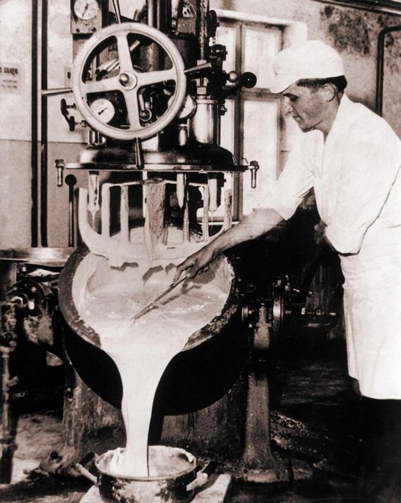

TEHNOLOGIJA MASLACA

Povijest maslarstva

Proizvodnja maslaca spominje se u vrlo starim zapisima, no maslac o kome je riječ nije se upotrebljavao u prehrani ljudi već u medicinske i kozmetičke svrhe. Do kraja XIX stoljeća proizvodio se isključivo u poljoprivrednim domaćinstvima. Industrijska je pak proizvodnja maslaca počela oko 1880. godine poslije otkrića separatora i poslije objavljivanja radova iz područja mikrobiologije Pasteura i njegove škole.
Iako je u većini europskih zemalja napuštena proizvodnja maslaca u seoskim gospodarstvima, u drugim se još i danas u njima proizvode znatne količine maslaca za potrebe tržišta.

Slika 21: Maslac

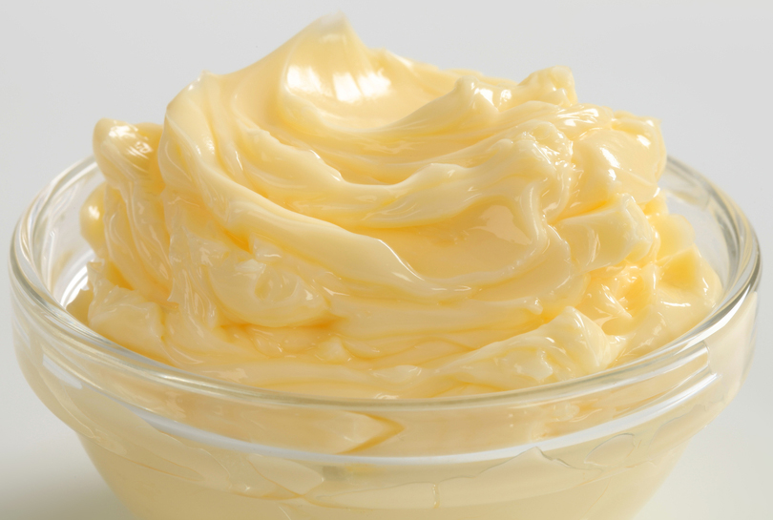

Hranidbena vrijednost maslaca

Maslac je proizvod od mlijeka koji se najvećim dijelom sastoji od mliječne masti, zatim vode i vrlo malo bezmasne suhe tvari. Inače, masti u organizmu čovjeka imaju dvojaku ulogu: služe kao izvor energije i opskrbljuju organizam liposolubilnim vitaminima.
Mliječna mast ispunjava u potpunosti ova dva zadatka. S obzirom da je njena točka topljenja negdje u visini temperature tijela, mliječna mast se u većoj mjeri (95-98%) iskoristi u organizmu.
Mliječna mast se u crijevima naročito dobro emulgira, lako se probavlja i organizam je brzo resorbira. Liposolubilni vitamini nalaze se u maslacu u prirodnom obliku i to u različitim količinama, već prema godišnjem dobu, načinu hranidbe i držanja krava.
Osim ovih osobina maslac ima vrlo prijatan okus, koji ga, zajedno s navedenim svojstvima čini najboljom, najprijatnijom i najukusnijom od svih masti.
U nekim našim krajevima za maslac se upotrebljava i riječ buter ili puter (od grčke riječi butiros).

Iz čega dobivamo maslac ?

Maslac se može dobiti neposredno iz mlijeka, ali je bolje, a to se pretežno danas i radi, izdvojiti vrhnje iz mlijeka i upotrijebiti ga za preradu u maslac.
Vrhnje se razlikuje od mlijeka uglavnom većim postotkom masti i manjim sadržajem vode. Povećanjem postotka masti postotak ostalih sastojaka u vrhnju proporcionalno opada i obratno, ali međusobni odnos pojedinih sastojaka suhe tvari bez masti ostaje kao i u mlijeku.
Specifična težina vrhnja je znatno manja od specifične težine mlijeka. Povećanjem postotka masti u vrhnju, ona se umanjuje i obratno.
Mlijeko, koje preostaje nakon odvajanja vrhnja zovemo obranim mlijekom. Separirano mlijeko ne smije imati više od 0.05-0.1 % masti.
Ostali sastojci obranog mlijeka su otprilike slijede
: voda 90.5%,
bjelančevine 3.6 %,
mliječni šećer 4.9 %,
pepeo 0.8 %.
Poznato je da se mast u mlijeku nalazi u tekućem stanju, u obliku emulzije. Ako mlijeko ostavimo u posudi, primijetit ćemo da se mast, kao specifično lakša, izdvaja na površinu.
Kod pravljenja maslaca tekuća mast, koja se nalazi u mlijeku u sitnim kapljicama ili kuglicama, pretvori se u čvrsto stanje, a zatim se te očvrsle kuglice sjedine i prikupe u veće grupice ili grudvice, zatim u grudve i, najzad, u jednu masu.
To je cilj kojemu težimo u pripremnim radnjama oko izrade maslaca. Dobivena masa očvrsle masti je sirovi, neprerađeni maslac, koji se tek gnječenjem i daljnjom obradom prerađuje u maslac gotov za upotrebu.

O čemu sve ovisi uspjeh proizvodnje maslaca ?

Uspjeh proizvodnje maslaca ovisi o nekoliko čimbenika a najvažniji su:
1. Kvaliteta mlijeka i vrhnja,
2. Dosljedna primjena svih dijelova tehnološkog procesa,
3. Uvjeti skladištenja maslaca, i
4. Uvjeti u kojima se maslac oprema za tržište.

Što se javlja kao najveći problem u proizvodnji maslaca ?
Kontrola procesa proizvodnje maslaca praktično je apsolutno ostvariva, ali kontrola proizvodnje mlijeka ili vrhnja potrebne kvalitete teško je ostvariva i u zemljama koje kvaliteti mlijeka poklanjaju vrlo mnogo pažnje i za tu svrhu izdvajaju znatna sredstva.

Proces je prividno jednostavan, ali uključuje vrlo kompleksne pojave. Teorija butrifikacije (nastajanje zrna maslaca) pojašnjava sve pojave vezane uz nastajanje zrna maslaca. Postoji više teorija butrifikacije:

Vodeća teorija.
Teorija flotacije po Belousovu (1948.) i Zaikovskom (1952.).

Ova se teorija smatra vodećom. U toku bučkanja vrhnja dolazi do ulaska zraka u vrhnje. Vrhnje se razbija i u masi vrhnja stvara se ogromna količina pjene (mnoštvo sitnih mjehurića). Kod takvog ogromnog broja sitnih mjehurića (pjene), površina vrhnja se povećava.
Masne kapljice mliječne masti u toku bućkanja međusobno se sudaraju, ali se sudaraju i sa tim zračnim mjehurićima.
Uslijed tih sudara skida se sa masnih kuglica bjelančevinasto-lecitinski sloj, a zbog toga se te mliječne kuglice međusobno počinju spajati, odnosno dolazi do formiranja maslaca.

PROIZVODNJA MASLACA

Proizvodnja maslaca se sastoji od nekoliko osnovnih faza i to:
1. Dobivanja vrhnja,
2. Zrenja vrhnja,
3. Prerade vrhnja u maslac,
4. Ispiranja i gnječenja maslaca,
5. Soljenja i bojenja i pakiranja.

Dobivanje vrhnja

Vrhnje se može smatrati mlijekom obogaćenim mliječnom mašću. Vrhnje dobivamo obiranjem mlijeka, ali i sirutke te mlaćenice ili stepke. Vrhnje se proizvodi kao konzumno vrhnje za tržište ili kao vrhnje za preradu u maslac, ili vrhnje koje će se dodavati smjesi za proizvodnju sladoleda.
Vrhnje za izradu maslaca dobivamo OBIRANJEM ili SEPARIRANJEM (centrifugiranjem) mlijeka. Ako određenu količinu mlijeka preradimo u sir, to se i separiranjem sirutke dobiva vrhnje, koje se može također upotrijebiti za preradu u maslac.
Takav maslac mora biti posebno deklariran, da je proizveden iz vrhnja sirutke.

Dobivanje vrhnja obiranjem mlijeka
Odabiranje mlijeka se vrši u posebnim posudama, gdje se masne kapljice u toku određenog vremena izdižu na površinu kao tijela manje gustoće i specifično lakša od sredine u kojoj su emulgirane.
Danas se takav način dobivanja vrhnja još zadržao samo na malim seljačkim gospodarstvima, dok se u mljekarama vrhnje dobiva isključivo separiranjem odnosno centrifugiranjem mlijeka u posebnim strojevima zvanim separatori.

Dobivanje vrhnja centrifugiranjem mlijeka

Izdvajanje mliječne masti iz mlijeka, odnosno, koncentriranje mliječne masti u vrhnju, temelji se na razlici gustoće mliječne masti (0.93) i obranog mlijeka (1.036) te primjeni centrifugalne sile.
Strojevi kojima se vrši centrifugiranje mlijeka, obiranje ili separiranje, zovu se "separatori".
Separator se razvijao kao i svaki stroj od nesavršenih oblika do današnjih preciznih konstrukcija, koje se i dalje usavršavaju.
Današnji separatori se sastoje od slijedećih glavnih dijelova:
1. Regulacijski mehanizam za pritjecanje mlijeka u bubanj,
2. Sabirač vrhnja,
3. Sabirač obranog mlijeka,
4. Osovina na kojoj se okreće bubanj,
5. Bubanj ili vrcalo,
6. Mehanizam za pogon separatora,
7. Postolje separatora.

Bubanj ili vrcalo najvažniji je dio separatora. Sastoji se od prstenaste matice, poklopca, zavrtnja za reguliranje gustoće vrhnja, tanjurića, gumenog prstenja za dihtanje poklopca bubnja na osovinu, držača tanjurića i osovine sa ležištem.

Slika 22. Shematski presjek bubnja separatora

Lamele ili tanjurići u bubnju separatora povećavaju površinu mlijeka u bubnju i kapacitet obiranja pa je kapacitet separatora to veći što je više tanjurića i što su veći tanjurići ili lamele. Lamele separatora, ili tanjurići, su perforirane, a razmak između dvije lamele ili tanjurića iznosi od 1 do 2 mm.
Danas na tržištu postoje separatori različitih kapaciteta (od 50 do 25.000 litara na sat) i različitog tehničko-tehnološkog nivoa (otvoreni, zatvoreni, samočisteći i sl.). Broj okretaja separatora ovisi o njegovoj veličini ali se on kreče između 5 i 12.000 okretaja u minuti.
Zatvoreni separatori (semihermetički i hermetički) isključili su miješanje vrhnja i obranog mlijeka sa zrakom, a time i stvaranje sloja pjene, što je neminovna pojava kod otvorenih separatora.
Separiranjem dobivamo prosječno 10-20% vrhnja od količine mlijeka koja se separira. Uz pravilan rad dobra centrifuga ostavlja u obranom mlijeku oko 0.05 do 0.5% mliječne masti.

Što je potrebno znati za dobar uspjeh separiranja mlijeka ?

S povećanjem temperature mlijeka većina masnih kapljica se povećava i zato se separiranje obavlja s većim uspjehom. Međutim, kod pretjerano visokih temperatura nastaje djelomično usitnjavanje masnih kapljica pri čemu masne kapljice koje su manje od 0.2 mikrona ne mogu se izdvojiti iz mlijeka.
Ovo se dešava zato jer adsopcijski sloj bjelančevine, koji okružuje masne kapljice povećava njihovu specifičnu težinu, koja kod ove male veličine kapljice postaje skoro jednaka specifičnoj težini plazme.
Zbog toga se mlijeko centrifugira kod temperature od oko 35º C koja se smatra za tu svrhu najpovoljnijom. No, postoje danas i separatori za obiranje hladnog mlijeka (4⁰ C), ali rade puno sporije.

Što se još postiže obiranjem mlijeka separatorom ?

Obiranjem mlijeka separatorom postiže se i izdvajanje mehaničkih nečistoća sa svim mikroorganizmima koji se na njima nalaze u bubnju separatora. Prema tome obiranje mlijeka separatorom uključuje i pročišćavanje mlijeka.

Termička obrada vrhnja- pasterizacija

Pri izdvajanju masti iz mlijeka stajanjem i separiranjem mikroorganizmi se pripajaju masnim kapljicama i zajedno se s njima koncentriraju u izdvojenom (obranom) vrhnju. Zbog toga vrhnje sadrži uvijek znatno veći broj mikroorganizama nego mlijeko iz kojega nastaje. To je razlog zbog kojega je potrebno vrhnje obavezno termički obraditi-pasterizirati. Vrhnje se slično kao i mlijeko pasterizira u pločastim pasterizatorima.
Vrlo je važno da za vrijeme pasterizacije ne dođe do dodira vrhnja i zraka kako bi se izbjegla oksidacija masti, a kasnije i vrlo ozbiljne greške maslaca.
Temperatura pasterizacije se kreće između 92 - 95º C ili 97-98º C a provodi se u vremenu od 30 sekundi do jedne minute. Nakon toga vrhnje se hladi.

Hlađenje i deodoriranje pasteriziranog vrhnja

Nakon pasterizacije vrhnje se mora što brže ohladiti kako bi se spriječila pojava organoleptičkih grešaka maslaca (okus po kuhanom mlijeku), uljast okus i sl.
Tijekom hlađenja mora se voditi računa da ne dođe do kontaminacije vrhnja mikroorganizmima i oksidacije mliječne masti. Najbolje je hlađenje vrhnja u zatvorenim hladnjacima, bez dodira sa zrakom.
Svi neugodni mirisi, koje eventualno nosi vrhnje, uklanjaju se iz pasteriziranog vrhnja uređajima za deodorizaciju.

Vakreacija
Vakreacija je poseban postupak termičke obrade vrhnja kojim se istovremeno postiže zagrijavanje, deodoriziranje i djelomično hlađenje vrhnja.

Zrenje vrhnja
Zrenje vrhnja pojavilo se kao problem krajem prošlog stoljeća, kad se vrhnje počelo obirati separatorom. Naime, svježe slatko vrhnje nije se lako bućkalo, a proizveden maslac se nije odlikovao karakterističnom aromom.
Od kiselog se vrhnja maslac proizvodio bez poteškoća, a organoleptička svojstva tog maslaca su bila izvrsna. U to se doba pojam mikrobiološke aktivnosti počeo povezivati s aromom maslaca.
Danas, opet, sve veći broj tehnoloških postupaka isključuje zrenje vrhnja.
Pod zrenjem vrhnja podrazumijeva se proces koji nastaje u vrhnju pod određenim uvjetima kojima se vrhnje izloži.
Za proizvodnju kiselog vrhnja dodaju se određeni mikroorganizmi, u vidu čistih kultura, koji vrhnju daju specifičan okus i miris i mijenjaju druge osobine vrhnja važne za preradu u maslac.
Najvažnije promjene vrhnja vezane su za razlaganje laktoze, kod čega se stvara mliječna kiselina. Ona daje blago kiseli okus vrhnju što je od posebnog značaja pri preradi u maslac.
Pod djelovanjem nekih mikroorganizama u vrhnju se stvaraju aromatične tvari acetoin i diacetil koji vrhnju i maslacu napravljenom od takvog vrhnja daju karakterističan, vrlo prijatan miris i okus. Za kiseljenje ili sazrijevanje vrhnja najčešće se koristi čista kultura koja sadrži dovoljne količine kultura bakterija mliječne kiseline Streptococcus lactis i Streptococcus cremoris i proizvođača aromatskih tvari Streptococcus citrovorus i Streptococcus paracitrovorus.
Streptococcus lactis zgrušava mlijeko kod optimalne temperature od 30 ºC u toku 10-12 sati i stvara u njemu kiselost do 48ºSH. Njegova kultura ima čist kiseli okus ali bez određene arome.
Streptococcus cremoris daje rezultate veoma slične rezultatima koje daje Str. lactis, ali uz to doprinosi finom okusu vrhnja i ublažuje jak kiseli okus.
Streptococcus citrovorus i Streptococcus paracitrovorus u pogledu stvaranja mliječne kiseline imaju slabo djelovanje, ali zato mnogo doprinose stvaranju hlapljivih kiselina i aromatskih tvari (diacetil, alkoholi, eteri i dr.), koje daju maslacu traženi miris. U novije doba se upotrebljavaju i kulture Streptococcus diacetillactis.
Biokemijsko zrenje, odnosno kiseljenje vrhnja potrebno je zato, da maslac dobije specifičan okus i aromu. Pored toga kiseljenjem ili zrenjem vrhnja se postiže trajnost, koja se jako cijeni kod maslaca. Zbog toga se danas proizvodi pretežno maslac iz kiselog vrhnja. Biokemijsko zrenje vrhnja traje od 9-12 sati kod temperature 16-20⁰C.

Postupak zrenja
Prije zrenja vrhnju se dodaje 3 do 5% tehničke maslarske kulture kiselosti 37.5 do 40ºSH. Tehnička se kultura prije lijevanja u vrhnje temeljito promiješa i poslije ulijevanja nastavi miješati vrhnje da bi se kultura što bolje rasporedila u čitavoj masi vrhnja. Trajanje zrenja vrhnja ovisi o temperaturi. Aromatiziranju vrhnja pogoduje raspon temperatura od 14 do 16 ºC. Trajanje zrenja traje oko 15 sati.
Vrhnje zri u kotlima za vrhnje ili zatvorenim duplikatorima koji osiguravaju vrhnju konstantnu poželjnu temperaturu zrenja.

Bučkanje vrhnja

Bućkanjem vrhnja emulzija mliječne masti u vodenoj otopini pretvara se u maslac, uz izdvajanje mlačenice ili stepke.
Trajanje bućkanja kreće se oko 30-45 minuta uz brzinu okretanja bućkalice 20-30 okretaja u minuti, a ovisi i o volumenu ili zapremnine bučkalice i njenom stupnju popunjenosti. No, bučkalica se ne puni nikada više od 50% zapremnine.
Temperatura vrhnja kod bućkanja je zimi 12-13 ºC, a ljeti 8-10 ºC. Više temperature bućkanja ubrzavaju postupak, ali i povećavaju gubitke mliječne masti koja ostaje u mlačenici.
Najpogodnija količina masti u vrhnju za proizvodnju maslaca se kreče od 35-40%.

Slika 23: Starinske posude za bučkanje vrhnja

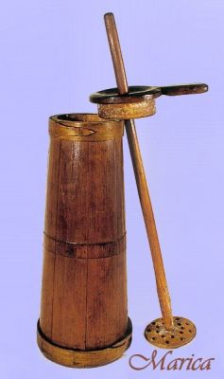

Slika 24: Moderne bučkalice za vrhnje
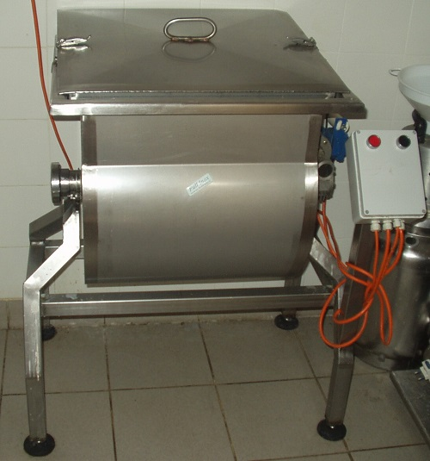

Pranje zrna maslaca
Pranje zrna maslaca dugo se smatralo bitnim postupkom u proizvodnji maslaca dobra kvalitete, ali se uvođenjem novijih tehnologija pranje maslaca izostavlja.
Inače, zrno maslaca se pere poslije ispuštanja mlačenice iz bućkalice i to čistom i sterilnom vodom koja se poslije svakog pranja ispusti iz bućkalice. U praksi se pranje ponavlja najviše tri puta. Zrno maslaca se pere vodom temperature za 10 C⁰ niže od temperature zrna.

Gnječenje maslaca
Gnječenjem maslaca se sljepljuje zrno maslaca u cjelinu u koju se uključuju kapljice vode, odnosno razrijeđene mlačenice. Svrha je gnječenja postizanje što jednoličnog rasporeda što sitnijih kapljica vodene faze.
Dobrim se gnječenjem maslaca osiguravaju bolji uvjeti očuvanja kvalitete maslaca. Broj kapljica vodene faze u dobro izgnječenom maslacu veći je od broja mikroorganizama.
U maslacu su mikroorganizmi aktivni samo u vodenoj fazi, i to manje što su kapljice sitnije.
No, valja napomenuti da se pretjeranim gnječenjem kvari konzistencija maslaca koji postaje suviše mekan.

Redoslijed aktivnosti u klasičnom postupku proizvodnje maslaca

Zrelo vrhnje za proizvodnju maslaca s oko 30% masti, kiselosti 13-15ºSH, ohladi se do temperature bućkanja (zimi 12 ⁰C do 13 ⁰C, a ljeti 8-10 ⁰C) i ulijeva se u bućkalicu do polovice volumena. Vrata se hermetički zatvore, a bućkalica se okrene nekoliko puta najvećom brzinom, zaustavi pa otvaranjem ventila ispusti oslobođeni CO₂. Bućkalica se ponovno zatvori hermetički i vrhnje bućka 30-35 minuta uz 20-30 okretaja u minuti. Prozorčić na bućkalici (staklo) se počinje čistiti kada padne pjena vrhnja i kada mliječna mast poprimi oblik nakupina poput sitnih zrnaca. Poslije još nekoliko okretaja staklo se potpuno očisti, a zrnca maslaca što plivaju u mlačenici dostignu veličinu zrna pšenice. Bućkalica se zaustavi i ispusti se mlaćenica prije no što zrno maslaca naglo odeblja.
Kada je mlačenica (stepka) istekla, u bućkalicu se ulije čista voda, temperature za 1 ⁰C niže od temperature ispuštene mlačenice, i to oko 2/3 volumena ispuštene mlačenice. Bućkalica se zatim okrene nekoliko puta, ispusti razrjeđena mlačenica i ponovno ulije čista voda.

Zrno maslaca valja prati dok voda poslije pranja ne ostane bistra, ali najviše tri puta. Oprano zrno maslaca gnječi se polaganim okretanjem bućkalice (uključivanjem valjaka, ako gnječenje ne osigurava letva).
Poslije gnječenja maslac se ručno, posebnim kolicima ili crpkom pomoću komprimiranog zraka prebaci u stroj za oblikovanje i opremanje maslaca za tržište.
Taj dio proizvodnje maslaca od punjenja bućkalice vrhnjem do prebacivanja izgnječenog maslaca u stroj za oblikovanje, traje 90-120 minuta.

Bojenje maslaca

Intenzitet žute boje maslaca ovisi o godišnjem dobu odnosno od načina hranidbe krava. Boja je najintenzivnija kad se krave hrane zelenom krmom, a gotovo bijela kad se hrane zimi, napose sa industrijskim otpacima.
Zbog toga se jednolična boja maslaca postiže dodavanjem boje.
Otopina boje se dodaje vrhnju pred bućkanje kako bi se postigao homogen raspored boje a time i jednolična obojenost maslaca.

Soljenje maslaca

U nekim je zemljama rasprostranjena upotreba slanog maslaca. Takav se maslac dulje drži, jer sadrži manje vode, a osim toga sol ga štiti protiv plijesni. Sol koja se upotrebljava u maslarstvu mora biti besprijekorne kakvoće. Soljenje se najbolje provodi zasićenom otopinom soli (26%), koja se ulijeva u bućkalicu, a bućkalica se iza toga nekoliko puta okrene. Nakon toga maslac se obrađuje.
Maslac se može soliti i u “suho” nakon što je iz njega odstranjena mlaćenica. Dobro soljen maslac sadrži oko 2% kuhinjske soli.
Soljenje je ujedno i najstariji postupak konzerviranja maslaca. Sol, većinom je jedini antiseptik koji propisi pojedinih zemalja dopuštaju za konzerviranje hrane. Međutim, u nekim zemljama toleriraju dodavanje borne kiseline maslacu, kao konzervansa.

Osobitosti proizvodnje pojedinih vrsta maslaca

Maslac iz slatkog vrhnja
Izrađuje se iz slatkog nekiselog vrhnja, koje se prethodno pasterizira kod temperature od oko 90ºC, a zatim se odmah hladi na temperaturu zrenja (fizičko zrenje) za koju je poželjno da ne bude viša od 10ºC. Ako temperatura zrenja znatno prelazi spomenutu granicu, trajanje zrenja se produžuje, a uz to se opasnost razvitka nepoželjne mikroflore povećava.
S druge strane što je niža temperatura, to je kraće vrijeme sazrijevanja vrhnja. Ako se bućka vrhnje koje nije dovoljno zrelo, to znatne količine masti ostaju u mlačenici. Maslac iz pasteriziranog slatkog vrhnja ima posebnu aromu. Ako se ta aroma želi pojačati (kako to vole neki potrošači), to se trajanje visoke pasterizacije produžuje 10-15 minuta. U tom slučaju maslac poprima karakterističan miris po lješnjacima, koji se u nekim zemljama osobito cijeni. Ispiranje maslaca, koji se proizvodi iz slatkog vrhnja, provodi se oprezno kako ne bi izgubio punoću okusa i arome.

Maslac iz kiselog vrhnja
Ovakav maslac ima veliku prednost i to u prvom redu zato, što bolje podnosi uskladištenje zadržavajući dobru kakvoću u toku dužeg vremena. Kod izrade ovakvog maslaca vrhnje se podvrgava pored fizičkog zrenja (niske temperature) i biokemijskom (fermentacija). U svrhu izrade ovog maslaca vrhnje se prethodno pasterizira i potom hladi a zatim mu se dodaje tehnička maslarska kultura. Količina čiste kulture iznosi 5-6%. Masnoća vrhnja u trenutku separiranja treba biti oko 32%, jer će se miješanjem sa tehničkom maslarskom kulturom sniziti na oko 30% koja se preporučuje kao optimalna. Na pripremanje tehničke maslarske kulture treba obratiti posebnu pažnju.
Bućkanje kiselog vrhnja traje kraće od bućkanja slatkog, jer mliječna kiselina umanjuje viskozitet vrhnja i djeluje na adsorpcijsku površinu masnih kapljica tako da se one brže skupljaju u zrnca. Ako je vrhnje zrelo krače vrijeme, temperatura bućkanja treba biti niža. Nakon bućkanja maslac od kiselog vrhnja ispire se 2-3 puta.

Kontinuirani način proizvodnje maslaca

U nastojanju da se tehnološki proces proizvodnje maslaca ubrza, uvedeni su tzv. kontinuirani (neprekidni) načini proizvodnje maslaca. Njihov se princip sastoji u tome, što sirovina (mlijeko, vrhnje) u toku prerade prolazi neprekidno kroz niz uzajamno povezanih strojeva i konačno se oblikuje i pakira maslac kao gotov proizvod. Postupci koji se zasnivaju na ovakvom principu imaju mnoge prednosti od kojih treba istači slijedeće: dnevni kapacitet prerade se povećava, korištenje prostorija postaje ekonomičnije, utrošak sirovine racionalniji, opterećenje energetskih uređaja ravnomjernije, broj radne snage se umanjuje itd.
Zrenje vrhnja, u klasičnom smislu, otpada, a čitav postupak izrade maslaca obavlja se u zatvorenom sistemu, bez pristupa zraka, čime se potpuno osiguravaju higijenski uvjeti proizvodnje.
Sve spomenute prednosti znatno poboljšavaju kakvoću maslaca i znatno ga pojeftinjuju.
Iz naprijed navedenog se može zaključiti da su kontinuirani postupci proizvodnje maslaca posljedica nastojanja da se skrati trajanje proizvodnog procesa, umanje troškovi ljudskog rada i troškovi energije. Treba reći da se je najprije tim postupkom proizvodio maslac samo od slatkog vrhnja.

